

Microsoft Endpoint Configuration Manager (Current Branch)

評価ガイド

Microsoft Corporation

発行日 : 2020 年 3 月

クラウド管理ゲートウェイ編

このドキュメントに記載されている情報は、このドキュメントの発行時点におけるマイクロソフトの見解を反映したものです。変化する市場状況に対応する必要があるため、このドキュメントは、記載された内容の実現に関するマイクロソフトの確約とはみなされないものとします。 また、発行以降に発表される情報の正確性に関して、マイクロソフトはいかなる保証もいたしません。

このホワイトペーパーは情報提供のみを目的としており、明示、黙示、または法律上の保証に関わらず、これらの情報についてマイクロソフトはいかなる責任も負わないものとします。

お客様ご自身の責任において、適用されるすべての著作権関連法規に従ったご使用を願います。このドキュメントのいかなる部分も、米国 Microsoft Corporation の書面による許諾を受けることなく、その目的を問わず、どのような形態であっても、複製または譲渡することは禁じられています。 ここでいう形態とは、複写や記録など、電子的な、または物理的なすべての手段を含みます。

ただしこれは、著作権法上のお客様の権利を制限するものではありません。 マイクロソフトは、このドキュメントに記載されている内容に関し、特許、特許申請、商標、著作権、またはその他の無体財産権を有する場合があります。別途マイクロソフトのライセンス契約上に明示の規定のない限り、このドキュメントはこれらの特許、商標、著作権、またはその他の知的財産に関する権利をお客様に許諾するものではありません。

© 2020　Microsoft Corporation. All rights reserved.

Microsoft、Windows、Windows ロゴ、及びWindows Server は米国 Microsoft Corporation の米国またはその他の国における登録商標または商標です。

このドキュメントに記載されている会社名、製品名には、各社の商標のものもあります。

* 企画**/**執筆**/**監修

執筆 ：株式会社ソフィアネットワーク

企画/監修/改訂 ：日本マイクロソフト株式会社

* 改訂履歴

|  |  |  |  |
| --- | --- | --- | --- |
| バージョン | 年月日 | 改訂者 | 内容 |
| 1.0 | 2020 年 3 月 | ソフィアネットワーク | 初版を作成 |

内容

1 はじめに 4

2 クラウド管理ゲートウェイの特徴 5

2.1 クラウド管理ゲートウェイとは 5

2.2 クラウド管理ゲートウェイの構成要素 7

2.2.1 クラウド管理ゲートウェイ用 Azure 仮想マシン 7

2.2.2 クラウド管理ゲートウェイ接続ポイント 8

2.2.3 Azure サービス 9

2.2.4 Azure Active Directory Connect 10

2.2.5 インターネット クライアントの認証 11

2.2.6 サイト システムの構成 12

2.2.7 クラウド配布ポイント 13

2.2.8 Active Directory 証明書サービス 14

3 評価環境と前提条件 16

4 クラウド管理ゲートウェイの展開 18

4.1 Azure AD ディレクトリの設定 20

4.1.1 代替UPNサフィックスの設定 20

4.1.2 管理ユーザーの作成 22

4.1.3 Azure AD Connect のインストール 27

4.1.4 Active Directory ユーザーの探索 38

4.2 Microsoft Azure の構成 43

4.2.1 Microsoft Azure 管理ロールの付与 43

4.2.2 クラウド サービス リソースの作成 50

4.2.3 Azure ストレージの作成 52

4.3 クラウド管理ゲートウェイ用証明書の作成 55

4.3.1 Active Directory 証明書サービスの実装 55

4.3.2 サーバー証明書テンプレートの作成 65

4.3.3 サーバー証明書の発行 74

4.3.4 ルート証明書のエクスポート 85

4.4 クラウド管理ゲートウェイの設定 89

4.4.1 Azure サービスの作成 89

4.4.2 Azure AD アプリに対するアクセス許可の割り当て 99

4.4.3 クラウド管理ゲートウェイの作成 103

4.4.4 クラウド管理ゲートウェイ接続ポイントの役割の追加 111

4.5 サイト システムからクラウド管理ゲートウェイを利用するための設定 116

4.5.1 サイト システムの通信設定 116

4.5.2 管理ポイントの設定 118

4.5.3 境界グループの設定 120

4.6 インターネット クライアントの設定 123

4.6.1 ハイブリッド Azure AD 参加設定 123

4.6.2 クライアント設定 131

4.6.3 設定の確認 133

5 まとめ 134

# はじめに

本評価ガイドでは、Microsoft Endpoint Configuration Manager (Current Branch) (以降、MECM) の役割をクラウド経由で利用するために必要なクラウド管理ゲートウェイ機能について解説をします。

本書の構成

|  |  |  |
| --- | --- | --- |
| 章段 | | 説明 |
| 1 | はじめに | このドキュメントの概要について説明します。 |
| 2 | クラウド管理ゲートウェイの特徴 | この章では、クラウド管理ゲートウェイの特徴と利用することによるメリットについて紹介します。 |
| 3 | 評価環境と前提条件 | この章では、本書で構築する評価環境および前提条件について説明します。 |
| 4 | クラウド管理ゲートウェイの展開 (Step by Step) | この章では、MECM を利用してクラウド管理ゲートウェイの具体的な展開方法について説明します。 |
| 5 | まとめ |  |

Microsoft Endpoint Configuration Manager では、新しい機能アップグレードを定期的に公開し、お使いの MECM が常に最新の機能が利用できるようになっています。新しい機能をいつ利用できるようにするかについては、サービス オプションと呼ばれる設定で定義することができ、Current Branch と呼ばれるオプションを選択した場合、本書執筆時点では Version 1910 が利用できるため、Version 1910 を基準にして MECM の評価を行っていただけるようにしています。

# クラウド管理ゲートウェイの特徴

本章では、クラウド管理ゲートウェイの特徴とその構成要素について紹介します。

## クラウド管理ゲートウェイとは

クラウド管理ゲートウェイとは、Microsoft Endpoint Configuration Manager (Current Branch) (以降、MECM) のクライアントが Microsoft Azure 仮想マシンを経由して MECM サーバー群 (サイト システム) との間で通信を行えるようにするための機能です。

オンプレミスにサイト システムが設置されている場合、MECM クライアントがインターネット上にあると直接通信できません。このようなケースでクラウド管理ゲートウェイを実装すると、インターネット上にある MECM クライアント (インターネット クライアント) はクラウド管理ゲートウェイ経由でオンプレミスのサイト システムと通信できるようになります。これにより、MECM クライアントは VPN 等を利用してオンプレミスに接続することなく、管理ポイントやソフトウェアの更新ポイントなどのサイト システムと通信できるようになります。

そのため、クラウド管理ゲートウェイはサイト システムに対するリバース プロキシの役割であるといえます。

図 2‑1-1 クラウド管理ゲートウェイ アーキテクチャ

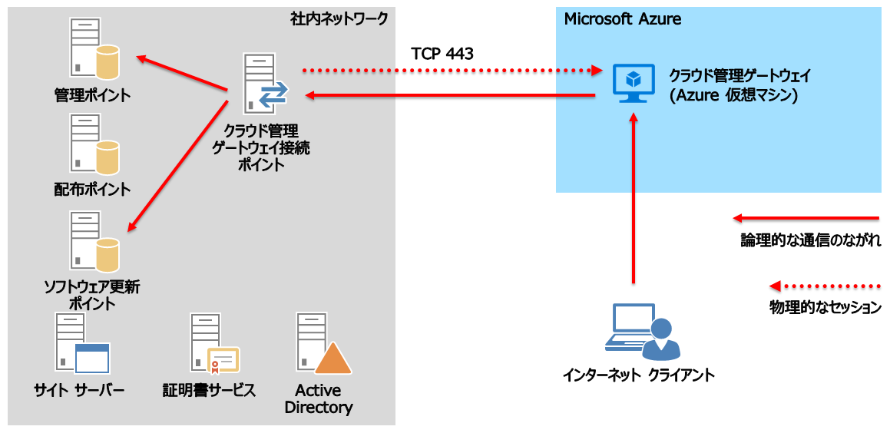

クラウド管理ゲートウェイは次のようなケースにおいて有効です。

* インターネット クライアントからの接続  
  モバイルデバイスとして外出先や、自宅などからサイト システムに接続する場合、クラウド管理ゲートウェイを利用することで、イントラネットに配置されたクライアントと同様に MECM による管理ができるようになります。
* リモート オフィスからの接続  
  支店や販売店などの小さな拠点では、VPNや専用のWAN接続などの装置を設置するよりも、個々のクライアントがクラウド管理ゲートウェイに接続したほうが安価で、効率がよい場合があります。
* M&A により追加されたデバイス  
  企業間の合併等により追加されたデバイスは、合併先企業の Active Directory ドメインに参加させることも可能です。しかし、将来的にクラウドへのシステムの移行を検討している場合、先んじてデバイスを Azure AD 参加させ、その上で MECM クライアントとして管理することもひとつの方法です。クラウド管理ゲートウェイでは、Azure AD 参加したデバイスによる接続をサポートしているからです。

## クラウド管理ゲートウェイの構成要素

クラウド管理ゲートウェイはオンプレミスとクラウドのクロスプレミス構成で運用しますが、それぞれで必要となる構成要素は次のとおりです。

### クラウド管理ゲートウェイ用 Azure 仮想マシン

インターネット クライアントがサイト システムに接続するときに使用する「リバース プロキシ」の役割が クラウド管理ゲートウェイ用 Azure 仮想マシンです。クラウド管理ゲートウェイ用 Azure 仮想マシンは Azure 管理ポータルから「クラウド サービス」リソースを作成し、その上で ConfigMgr コンソール画面から設定します。すると、クラウド サービス リソース上に仮想マシンが自動的に作成されます。

図 2‑2-1-1 クラウド管理ゲートウェイの位置づけ

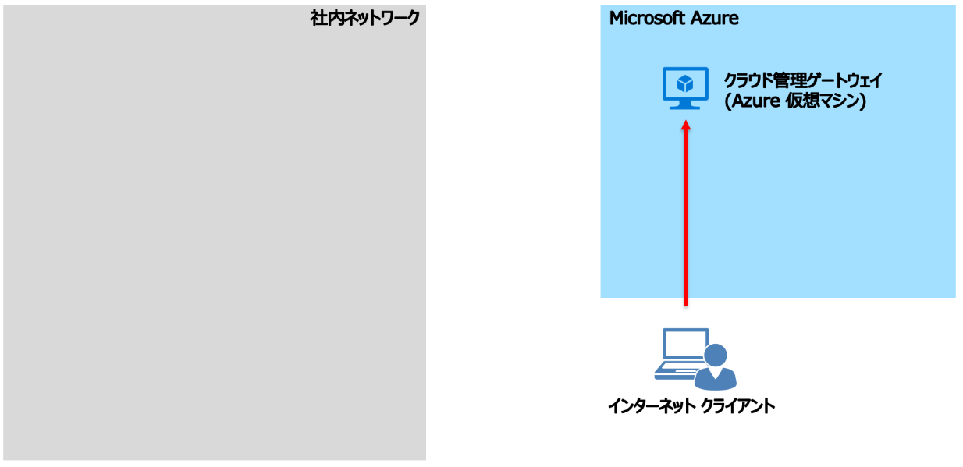

インターネット クライアントは Azure 仮想マシンに対して割り当てられた URL (***.cloudapp.net) を利用してアクセスします。

### クラウド管理ゲートウェイ接続ポイント

クラウド管理ゲートウェイ用 Azure 仮想マシンとサイト システムの間で、直接接続するサイト システムの役割がクラウド管理ゲートウェイ接続ポイントです。クラウド管理ゲートウェイ接続ポイントはインターネット接続が可能なサーバーに役割を追加して利用します。また、クラウド管理ゲートウェイ接続ポイントは他の役割と同時に利用することが可能です。

図 2‑2-2-1 クラウド管理ゲートウェイ接続ポイントとクラウド管理ゲートウェイの接続

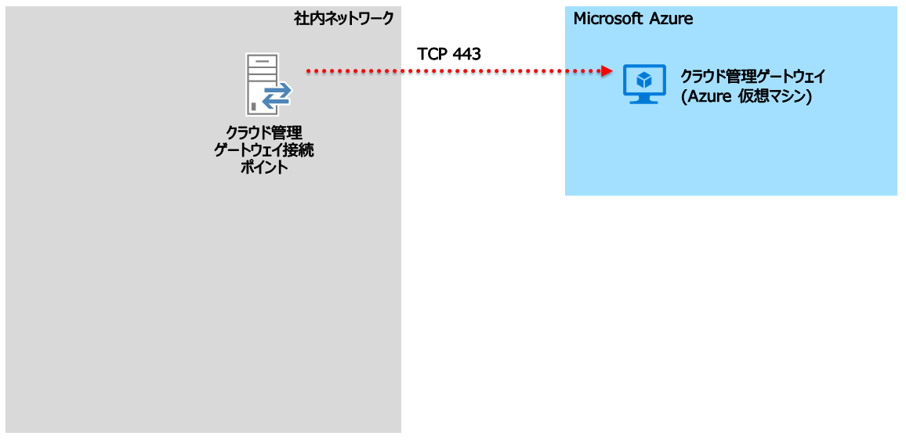

クラウド管理ゲートウェイ接続ポイントは実装すると、クラウド管理ゲートウェイに TCP 443 を利用した接続を行い、インターネット クライアントからの接続待ち受けを行います。このため、社内ネットワークと Microsoft Azure 間で行われる通信はアウトバウンドの TCP 443 のみとなるため、既存のネットワーク構成を変更することなく利用できるメリットがあります。

### Azure サービス

Azure サービスは、ConfigMgr コンソールから作成するサービスで、クラウド管理ゲートウェイに接続するときの認証・認可を担当します。Azure サービスの実体は Azure AD のサービス プリンシパルで、Azure サービスを作成することで、サーバー アプリとクライアント アプリの2つが作成されます。

サーバー アプリはクラウド管理ゲートウェイ接続ポイント経由で Microsoft Azure (クラウド管理ゲートウェイ) に対する操作を行う際の認証・認可、クライアント アプリはインターネット クライアントがクラウド管理ゲートウェイに接続するときの認証・認可を行う目的でそれぞれ利用します。

図 2‑2-3-1 Azure サービスとその効用

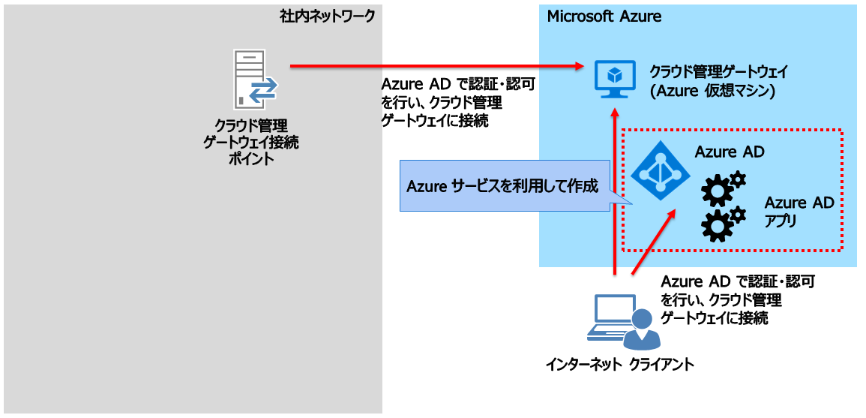

### Azure Active Directory Connect

MECMでは、サイト システムへの接続には Active Directory のユーザー アカウントを利用して認証を行います。一方、クラウド管理ゲートウェイへの接続では、Azure AD 参加 (またはハイブリッド Azure AD 参加) したクライアントから Azure ADのユーザー アカウントを利用して認証を行うことができます。

MECM では、同じ名前のユーザー アカウントが社内ネットワーク、インターネット問わず、サイト システム内で利用できるよう、Active Directory のユーザー アカウントを Azure AD Connect で同期を行い、Azure AD ユーザーを生成しておきます。

また、ハイブリッド Azure AD 参加を利用する場合はコンピューターアカウントも同期されるように構成する必要があります。

図 2‑2-4-1Azure AD Connect を利用して、同じユーザー名でActive Directory とAzure AD の両方にアクセスできるように構成

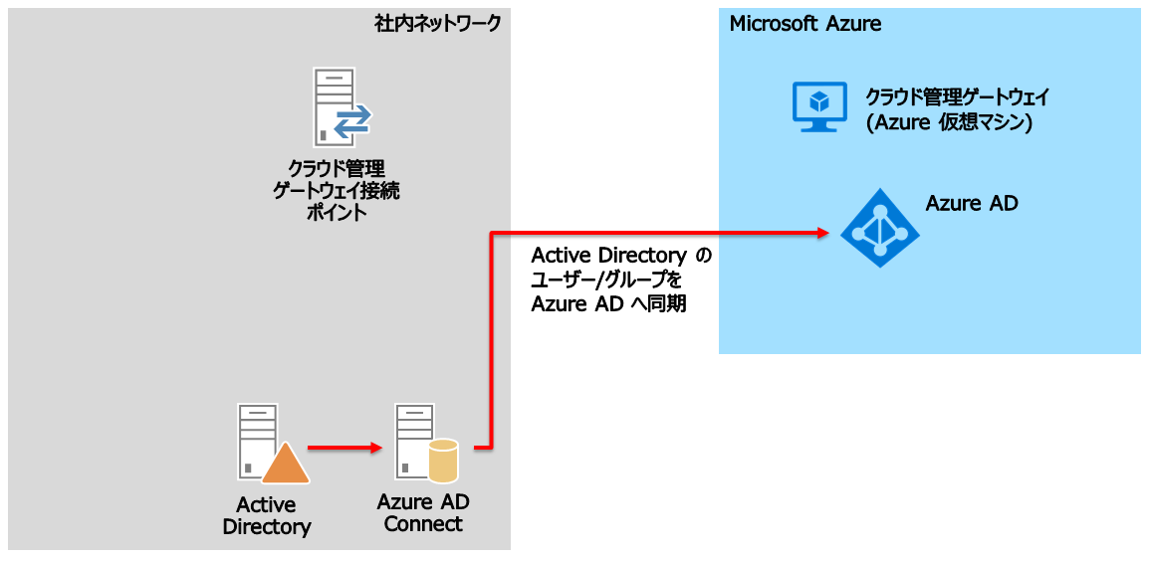

### インターネット クライアントの認証

インターネット クライアントがクラウド管理ゲートウェイに接続する場合、事前に認証を行う必要があります。認証方法には次の 3 つの方法があります。

1． 証明書サービス (認証局) から発行された証明書による認証

2． Azure AD ユーザーによる認証

3． Azure AD 参加もしくはハイブリッド Azure AD 参加したデバイスによる認証

前述の Azure AD Connect は上記の 2．または 3．の目的で利用します。

図 2‑2-5-1 インターネット クライアントの認証

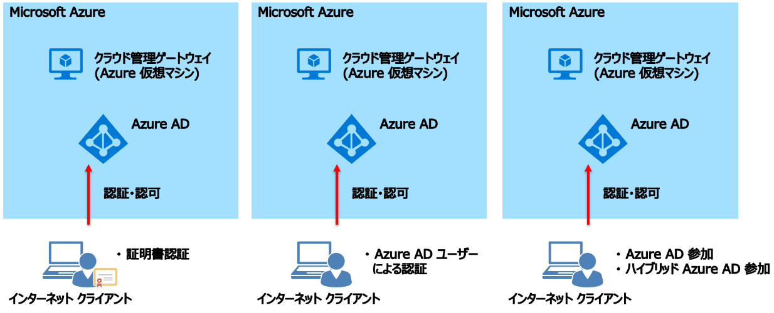

なお、本書では 3．の方法を用いて Active Directory ドメインに参加しているデバイスをハイブリッド Azure AD 参加デバイスにし、認証を行うように構成します。

### サイト システムの構成

クラウド管理ゲートウェイ経由でクライアントが管理ポイントに接続する場合、管理ポイントとの間で https プロトコルで通信するように構成する必要があります。しかし MECM 1806 以降の場合、https プロトコルの代わりに、管理者が証明書を管理する必要がない拡張 http を選択できるようになりました。

これにより、インターネット クライアントからのクラウド管理ゲートウェイ経由で管理ポイントに接続するときは https プロトコルまたは拡張 http による通信、社内ネットワークから管理ポイントに接続するときは https プロトコルまたは http プロトコルによる通信 (Azure AD 参加デバイスの場合は https プロトコルのみ) を行います。

図 2‑2-6-1 管理ポイント/配布ポイントとの接続と通信プロトコル

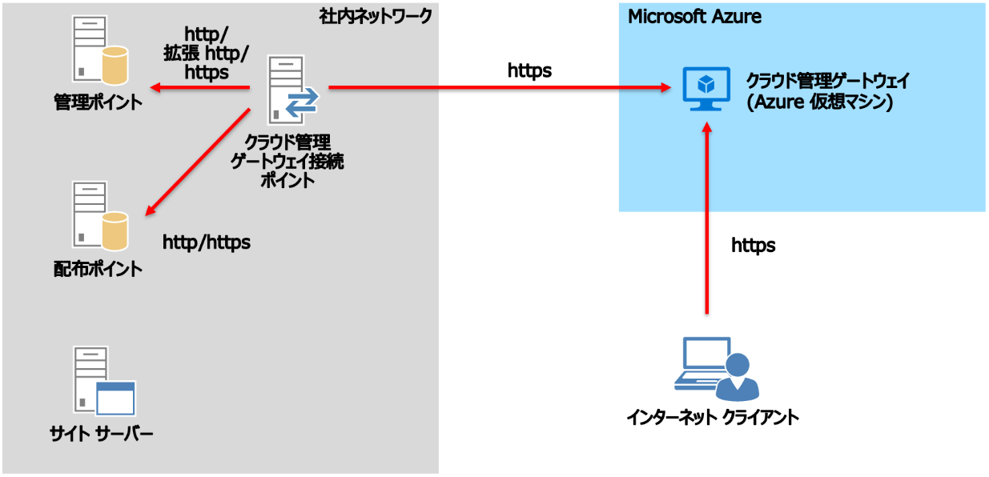

なお、本書では拡張 http を利用してサイト システムを構成します。

### クラウド配布ポイント

インターネット クライアントが配布ポイントにアクセスする場合、クラウド管理ゲートウェイ経由で社内ネットワークの配布ポイントにアクセスする方法以外に、Microsoft Azure のストレージ アカウントを利用して配布ポイントを構築し、提供することができます。

これにより、アプリケーションのセットアップ プログラムや更新プログラムのような大きなデータのダウンロードに社内ネットワークを利用することがないため、社内ネットワークに対するネットワーク負荷を軽減するメリットがあります。

図 2‑2-7-1 クラウド配布ポイントの構成

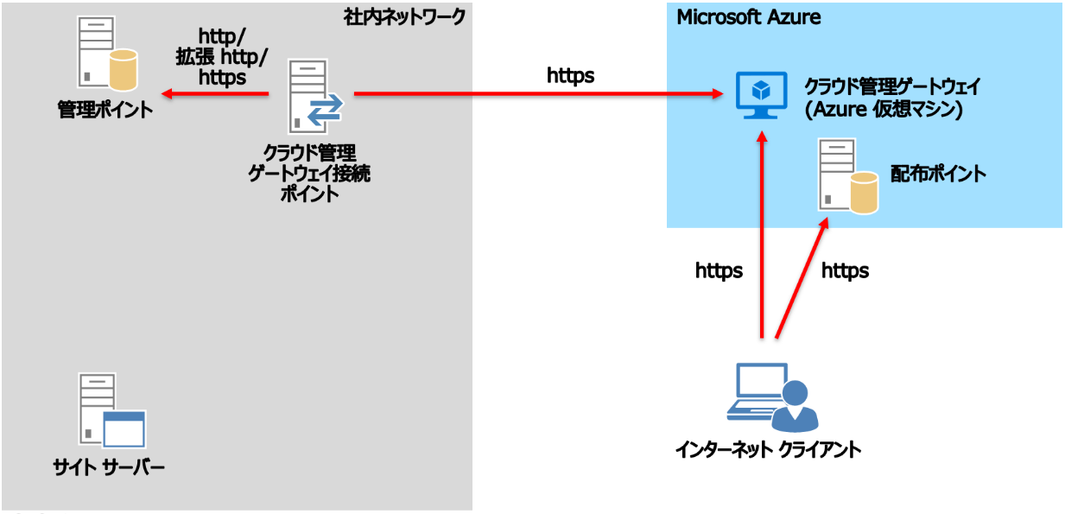

### Active Directory 証明書サービス

クラウド管理ゲートウェイでは次の用途で証明書を利用します。

1． クラウド管理ゲートウェイとなる Azure 仮想マシンがMECM クライアントと通信するとき

2． MECM クライアントがクラウド管理ゲートウェイに接続するときの認証

3． クラウド管理ゲートウェイ経由でサイト システムに https プロトコルで通信するとき

それぞれの証明書には公的な認証局から発行される証明書、または Windows Server の役割として追加可能な Active Directory 証明書サービスから発行される証明書が利用できます。

なお、本書ではコストを抑えて証明書を実装するため、Active Directory 証明書サービスを利用する前提で実装方法を解説します。

1．で利用する証明書はクラウド管理ゲートウェイを利用する上で必須となる証明書で、クラウド管理ゲートウェイ (Azure 仮想マシン) とインターネット クライアント間で HTTPS 通信を行うために利用します。この証明書は、Active Directory 証明書サービスから発行した場合、証明書と証明書サービスのルート証明書の両方を Microsoft Azure へ登録します。

図 2‑2-8-1 クラウド管理ゲートウェイ用証明書

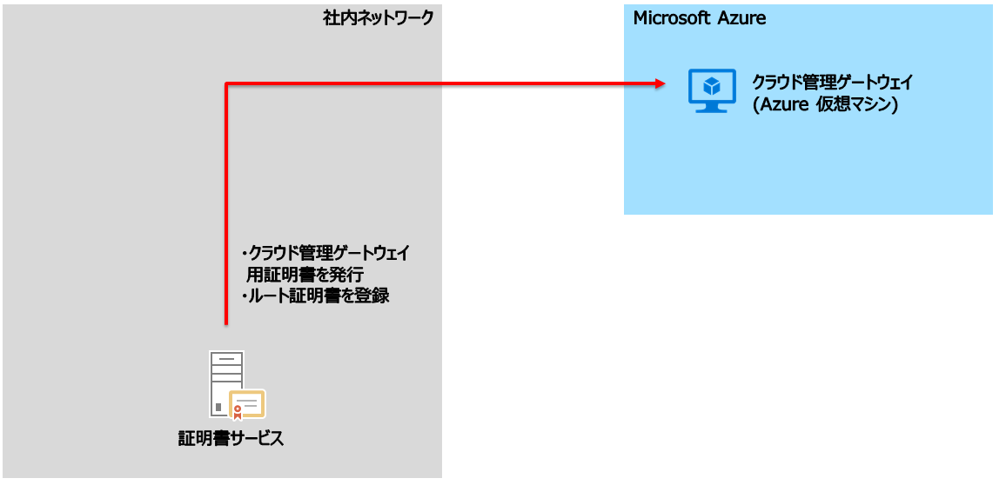

2．で利用する証明書は 2.2.5 節で解説したクライアント認証のうち、証明書を利用した認証を行うために利用します。そのため、Azure AD ユーザー等を利用した認証を行う場合には不要です。

3．で利用する証明書は管理ポイントや配布ポイントに HTTPS プロトコルで通信するときに利用する証明書です。2.2.6 節でも解説したように拡張 HTTP を利用する場合には実装が不要です。

なお、本書ではハイブリッド Azure AD 参加デバイスをインターネット クライアントとして利用するため、2．の認証のために必要な証明書を省略できます。また、サイト システムの通信には拡張 http を利用するため、3．の証明書も不要です。

# 評価環境と前提条件

本書では、「System Center Configuration Manager (Current Branch) 評価ガイド - 基本環境構築編」で実装した MECM 環境を利用して、クラウド管理ゲートウェイの機能の評価ができるようにすることを目標に、それぞれの手順を解説します。

そのため、本書の解説に基づき評価を行うには、**System Center Configuration Manager (Current Branch) 評価ガイド 基本環境構築編** を利用して事前に MECM のサイトサーバーとクライアントを構築し、用意してください (HTTPS ベースである必要はありません)。

本書の環境イメージは、以下の通りです。

図 3‑1 本書の環境イメージ

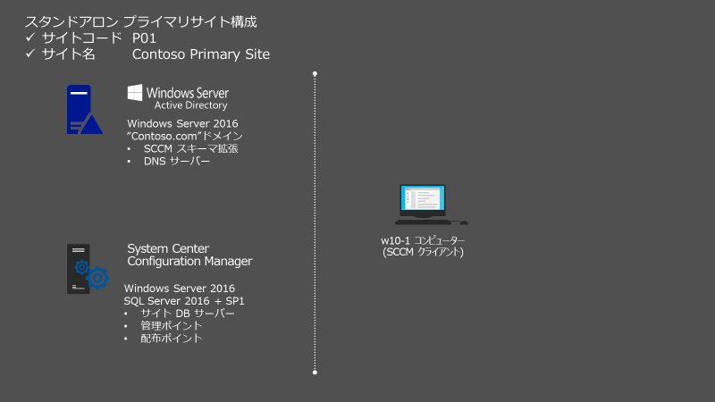

また、クラウド管理ゲートウェイは Microsoft Azure で動作するため、有効な Microsoft Azureのサブスクリプションが必要です。お持ちでない場合は、下記の URL より試用版を事前に取得してください。

**■Azure の無料アカウントを今すぐ作成しましょう**  
<https://azure.microsoft.com/ja-jp/free>

各コンピューターの情報は以下の通りです。

表 2.3‑1 評価環境 コンピューター情報

|  |  |
| --- | --- |
| コンピューター名 | 説明 |
| [dc.contoso.com](mailto:administrator@contoso.com) | 基本環境構築編で作成した contoso.comドメインのドメイン　コントローラー。 |
| cm.contoso.com | 基本環境構築編で作成した MECM を実行するサーバーで、contoso.comドメインに参加しています。 |
| w10-1.contoso.com | 基本環境構築編で作成した MECM サーバーの管理対象となるクライアントで、contoso.comドメインに参加しています。  Windows 10 Enterprise または Pro を実行します。 |

評価環境のアカウント情報は以下の通りです。

表 2.3‑2評価環境アカウント情報

|  |  |  |
| --- | --- | --- |
| アカウント名 | パスワード | 説明 |
| administrator@contoso.com | P@ssw0rd | Active Directoryドメイン(contoso.com)のAdministratorアカウント。 |

コンピューターのネットワーク情報は以下の通りです。

表 2.3‑3 評価環境 ネットワーク情報

|  |  |  |  |  |
| --- | --- | --- | --- | --- |
| コンピューター名 | IPアドレス | サブネットマスク | デフォルト ゲートウェイ | DNS |
| [dc.contoso.com](mailto:administrator@contoso.com) | 192.168.0.10 | 255.255.255.0 | 192.168.0.1 | 127.0.0.1 (*1) |
| cm.contoso.com | 192.168.0.11 | 255.255.255.0 | 192.168.0.1 | 192.168.0.10 |
| w10-1.contoso.com | 192.168.0.21 | 255.255.255.0 | 192.168.0.1 | 192.168.0.10 |

実際に評価環境を構築する際は、適宜、お手元のネットワーク環境に置き換えてください。

(*1) ドメイン　コントローラーのDNSサーバーのIPアドレスは、ドメイン　コントローラーに昇格前に、インターネットへの名前解決が出来るように構成しておいてください。

ドメイン　コントローラーに昇格後、WORKGROUP環境で構成していたDNSサーバーアドレスがDNSサーバーのフォワーダー先として自動的に構成され、ループバック アドレス (127.0.0.1) がドメイン　コントローラーのDNSサーバーアドレスに構成されます。

# クラウド管理ゲートウェイの展開

本章では、MECM サイトに対して、クラウド管理ゲートウェイを実装し、サイト システムをインターネットに公開することなく、インターネット クライアントからの接続を受け付けられるようにします。第 2 章でも解説したように、クラウド管理ゲートウェイの実装方法にはいくつかのオプションがあり、本書では以下のようなオプションで実装します。

* + Microsoft Azure にはクラウド管理ゲートウェイと配布ポイントを実装
  + 管理ポイントの通信プロトコルには拡張 http を利用
  + ハイブリッド Azure AD 参加デバイスの情報を利用してインターネット クライアントの認証を実行

図 3‑1 本書の構築イメージ

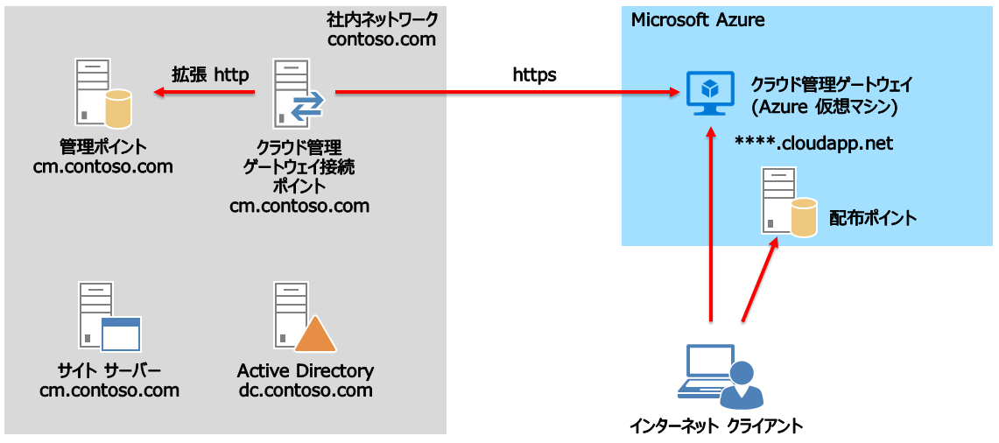

クラウド管理ゲートウェイの実装には、次のようなステップが必要になるため、4.1節から順番に操作を行ってください。

* **4.1 節 Azure AD ディレクトリの設定**  
  4.2 節で行う Microsoft Azure の構成の準備として、Azure AD ディレクトリの設定を行います。Azure AD は Microsoft Azure の試用版などを通じてテナントを取得することにより、自動的に作成されます。
* **4.2 節 Microsoft Azure の構成**クラウド管理ゲートウェイを実装するために必要な管理ロールを Microsoft Azure と Azure AD に対して割り当てます。その上で、クラウド管理ゲートウェイを Microsoft Azure に実装する上での前提条件となるクラウド サービスとストレージ アカウントを作成します。
* **4.3 節 クラウド管理ゲートウェイ用証明書の作成**Active Directory 証明書サービスを利用して、クラウド管理ゲートウェイ用サーバー証明書を発行します。
* **4.4 節 クラウド管理ゲートウェイの設定**Microsoft Azure に接続するための Azure サービスの作成、Azure AD に作成されたアプリのアクセス許可設定、クラウド管理ゲートウェイの作成、クラウド管理ゲートウェイ接続ポイントの作成をそれぞれ行います。
* **4.5 節 サイト システムからクラウド管理ゲートウェイを利用するための設定**クラウド管理ゲートウェイを利用するために必要なサイト システム側の設定を行います。
* **4.6 節 インターネット クライアントの設定**MECM クライアントを外部ネットワークに持ち出し、インターネット クライアントとしてサイト システムに接続できるようにするための設定を行います。

## Azure AD ディレクトリの設定

オンプレミスの Active Directory ユーザーを Azure AD Connect を利用して Azure AD に同期します。

### 代替UPNサフィックスの設定

Active Directory ユーザーの情報を Azure AD に同期する際、Active Directory ユーザーの UPN の@以降の部分 (UPN サフィックス) が Azure AD のドメイン名と一致するように構成する必要があります。本手順では、UPN サフィックスに別名 (代替 UPN サフィックス) を設定し、Azure AD ドメイン名 (****.onmicrosoft.com) と同じ名前を設定します。

1. ドメイン コントローラーの [サーバー マネージャー] 画面で、[ツール] - [Active Directory ドメインと信頼関係] をクリックします。

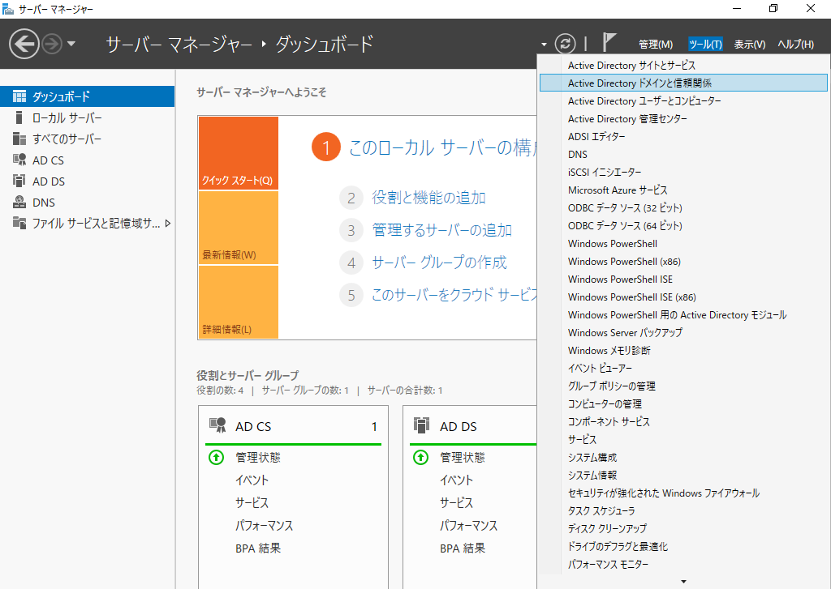

Microsoft Azureサインイン画面で、[電子メール アドレスまたは電話番号] 欄に　「admin@SPEJXX.onmicrosoft.com」を入力し、[パスワード] 欄に 「Pa$$w0rd」と入力して、[サインイン]　をクリックします。

Microsoft Azureサインイン画面で、[電子メール アドレスまたは電話番号] 欄に　「admin@SPEJXX.onmicrosoft.com」を入力し、[パスワード] 欄に 「Pa$$w0rd」と入力して、[サインイン]　をクリックします。

1. [Active Directory ドメインと信頼関係] 画面で、左ペインの [Active Directory ドメインと信頼関係] を右クリックし、[プロパティ] をクリックします。

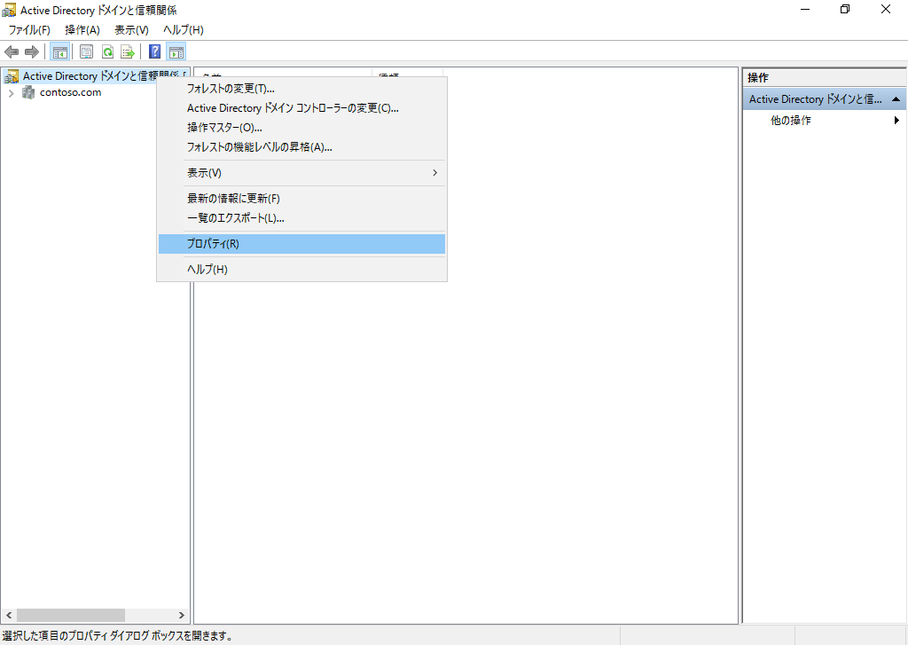

Microsoft Azureサインイン画面で、[電子メール アドレスまたは電話番号] 欄に　「admin@SPEJXX.onmicrosoft.com」を入力し、[パスワード] 欄に 「Pa$$w0rd」と入力して、[サインイン]　をクリックします。

Microsoft Azureサインイン画面で、[電子メール アドレスまたは電話番号] 欄に　「admin@SPEJXX.onmicrosoft.com」を入力し、[パスワード] 欄に 「Pa$$w0rd」と入力して、[サインイン]　をクリックします。

1. [Active Directory ドメインと信頼関係のプロパティ] 画面で、[代わりの UPN サフィックス] 欄に Azure AD ドメイン名を入力し、[追加] をクリックします。ドメイン名が追加されたら、[OK] をクリックします。

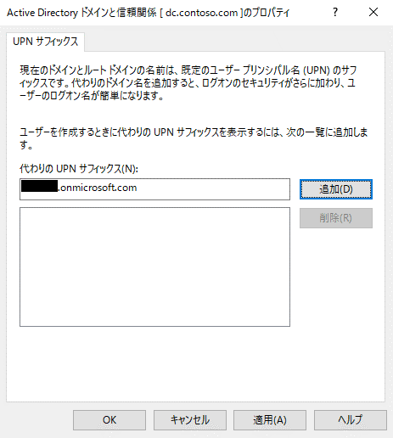

Microsoft Azureサインイン画面で、[電子メール アドレスまたは電話番号] 欄に　「admin@SPEJXX.onmicrosoft.com」を入力し、[パスワード] 欄に 「Pa$$w0rd」と入力して、[サインイン]　をクリックします。

Microsoft Azureサインイン画面で、[電子メール アドレスまたは電話番号] 欄に　「admin@SPEJXX.onmicrosoft.com」を入力し、[パスワード] 欄に 「Pa$$w0rd」と入力して、[サインイン]　をクリックします。

Microsoft Azureサインイン画面で、[電子メール アドレスまたは電話番号] 欄に　「admin@SPEJXX.onmicrosoft.com」を入力し、[パスワード] 欄に 「Pa$$w0rd」と入力して、[サインイン]　をクリックします。

### 管理ユーザーの作成

本節では Microsoft Azure と Azure AD の管理ロールが割り当てられたユーザーを Active Directory に作成します。Active Directory ユーザーの情報を Azure AD に同期する際、Active Directory ユーザーの UPN の@以降の部分 (UPN サフィックス) が Azure AD のドメイン名と一致するように構成する必要があります。本手順では、UPN サフィックスに別名 (代替 UPN サフィックス) を設定し、Azure AD ドメイン名 (****.onmicrosoft.com) と同じ名前を設定します。

1. [サーバー マネージャー] 画面で、[ツール] - [Active Directory ユーザーとコンピューター] をクリックします。

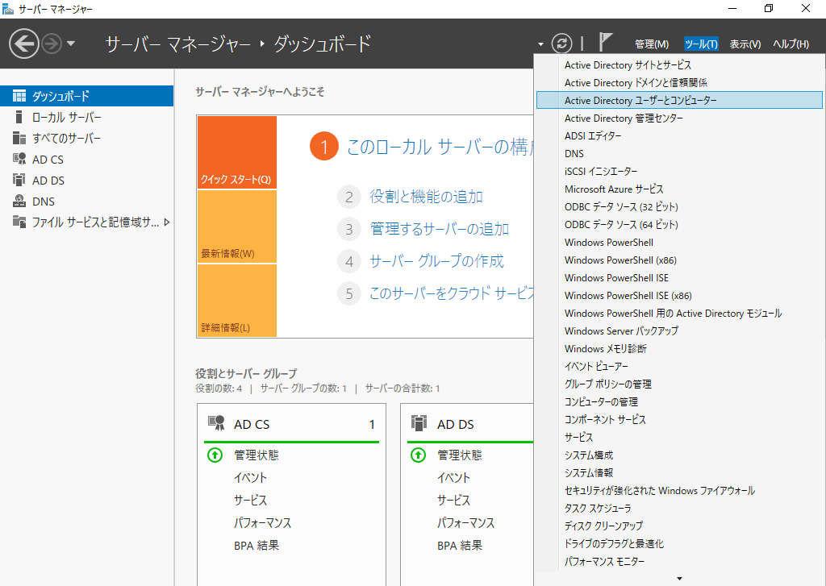

Microsoft Azureサインイン画面で、[電子メール アドレスまたは電話番号] 欄に　「admin@SPEJXX.onmicrosoft.com」を入力し、[パスワード] 欄に 「Pa$$w0rd」と入力して、[サインイン]　をクリックします。

Microsoft Azureサインイン画面で、[電子メール アドレスまたは電話番号] 欄に　「admin@SPEJXX.onmicrosoft.com」を入力し、[パスワード] 欄に 「Pa$$w0rd」と入力して、[サインイン]　をクリックします。

1. [Active Directory ユーザーとコンピューター] 画面で、左ペインの ドメイン名を右クリックし、[新規作成] - [組織単位 (OU)] をクリックします。

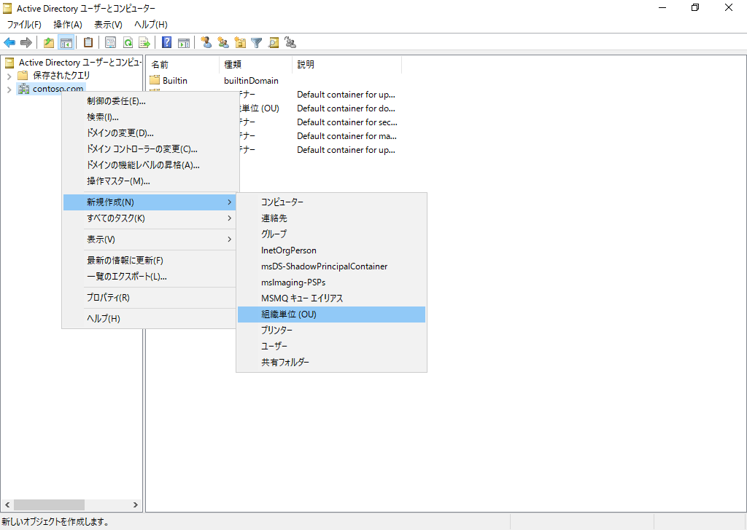

Microsoft Azureサインイン画面で、[電子メール アドレスまたは電話番号] 欄に　「admin@SPEJXX.onmicrosoft.com」を入力し、[パスワード] 欄に 「Pa$$w0rd」と入力して、[サインイン]　をクリックします。

Microsoft Azureサインイン画面で、[電子メール アドレスまたは電話番号] 欄に　「admin@SPEJXX.onmicrosoft.com」を入力し、[パスワード] 欄に 「Pa$$w0rd」と入力して、[サインイン]　をクリックします。

Microsoft Azureサインイン画面で、[電子メール アドレスまたは電話番号] 欄に　「admin@SPEJXX.onmicrosoft.com」を入力し、[パスワード] 欄に 「Pa$$w0rd」と入力して、[サインイン]　をクリックします。

1. [新しいオブジェクト - 組織単位 (OU)] 画面で、[名前] 欄に「**Employees**」と入力し、[OK] をクリックします。

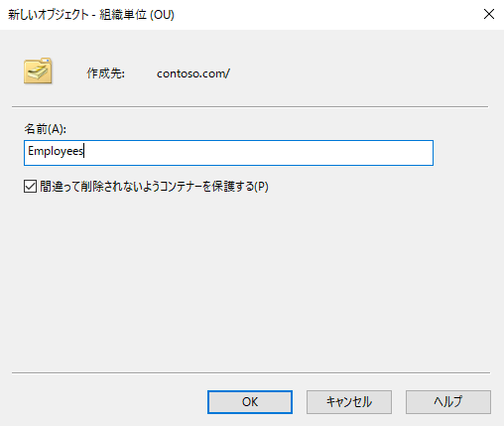

Microsoft Azureサインイン画面で、[電子メール アドレスまたは電話番号] 欄に　「admin@SPEJXX.onmicrosoft.com」を入力し、[パスワード] 欄に 「Pa$$w0rd」と入力して、[サインイン]　をクリックします。

Microsoft Azureサインイン画面で、[電子メール アドレスまたは電話番号] 欄に　「admin@SPEJXX.onmicrosoft.com」を入力し、[パスワード] 欄に 「Pa$$w0rd」と入力して、[サインイン]　をクリックします。

1. [Active Directory ユーザーとコンピューター] 画面で、左ペインの [Employees] OU を右クリックし、[新規作成] - [ユーザー] をクリックします。

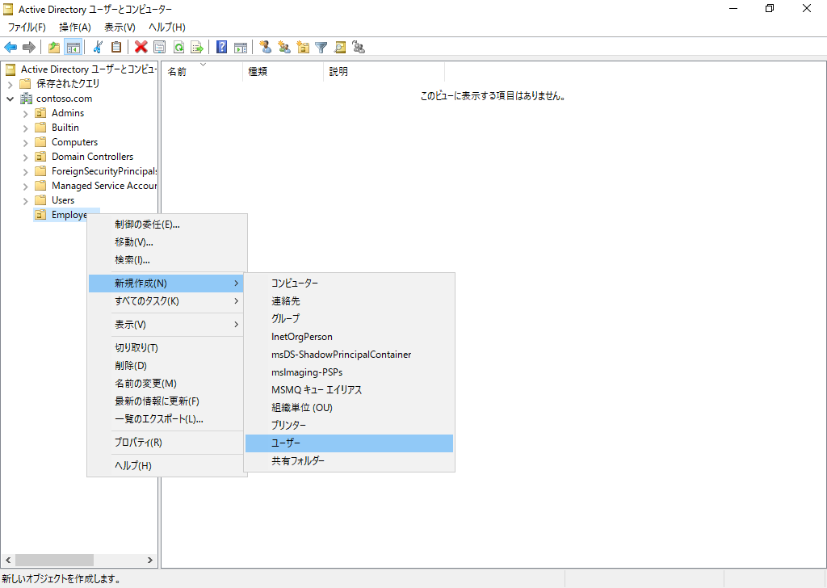

Microsoft Azureサインイン画面で、[電子メール アドレスまたは電話番号] 欄に　「admin@SPEJXX.onmicrosoft.com」を入力し、[パスワード] 欄に 「Pa$$w0rd」と入力して、[サインイン]　をクリックします。

Microsoft Azureサインイン画面で、[電子メール アドレスまたは電話番号] 欄に　「admin@SPEJXX.onmicrosoft.com」を入力し、[パスワード] 欄に 「Pa$$w0rd」と入力して、[サインイン]　をクリックします。

Microsoft Azureサインイン画面で、[電子メール アドレスまたは電話番号] 欄に　「admin@SPEJXX.onmicrosoft.com」を入力し、[パスワード] 欄に 「Pa$$w0rd」と入力して、[サインイン]　をクリックします。

1. [新しいオブジェクト - ユーザー] 画面で、[フルネーム] 欄と [ユーザー ログオン名] 欄に「**cmgadmin**」と入力し、[ユーザー ログオン名] 欄の右側から Azure AD ドメイン名を選択して [次へ] をクリックします。

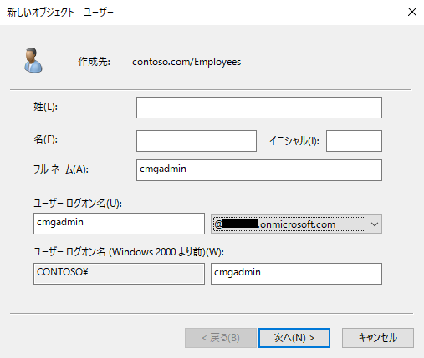

Microsoft Azureサインイン画面で、[電子メール アドレスまたは電話番号] 欄に　「admin@SPEJXX.onmicrosoft.com」を入力し、[パスワード] 欄に 「Pa$$w0rd」と入力して、[サインイン]　をクリックします。

Microsoft Azureサインイン画面で、[電子メール アドレスまたは電話番号] 欄に　「admin@SPEJXX.onmicrosoft.com」を入力し、[パスワード] 欄に 「Pa$$w0rd」と入力して、[サインイン]　をクリックします。

Microsoft Azureサインイン画面で、[電子メール アドレスまたは電話番号] 欄に　「admin@SPEJXX.onmicrosoft.com」を入力し、[パスワード] 欄に 「Pa$$w0rd」と入力して、[サインイン]　をクリックします。

Microsoft Azureサインイン画面で、[電子メール アドレスまたは電話番号] 欄に　「admin@SPEJXX.onmicrosoft.com」を入力し、[パスワード] 欄に 「Pa$$w0rd」と入力して、[サインイン]　をクリックします。

1. [新しいオブジェクト - ユーザー] 画面で、[パスワード] 欄と [パスワードの確認入力] 欄に パスワードを入力し、[ユーザーは次回ログオン時にパスワード変更が必要] 欄のチェックを外し、[パスワードを無期限にする] 欄にチェックを付けて、[次へ] をクリックします。

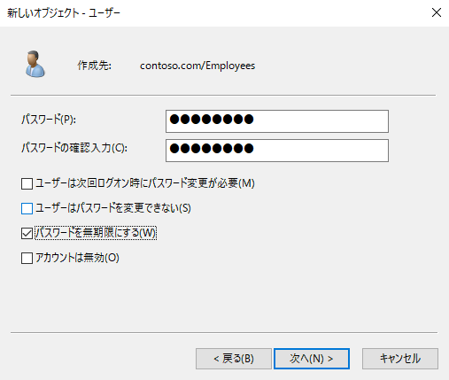

Microsoft Azureサインイン画面で、[電子メール アドレスまたは電話番号] 欄に　「admin@SPEJXX.onmicrosoft.com」を入力し、[パスワード] 欄に 「Pa$$w0rd」と入力して、[サインイン]　をクリックします。

Microsoft Azureサインイン画面で、[電子メール アドレスまたは電話番号] 欄に　「admin@SPEJXX.onmicrosoft.com」を入力し、[パスワード] 欄に 「Pa$$w0rd」と入力して、[サインイン]　をクリックします。

Microsoft Azureサインイン画面で、[電子メール アドレスまたは電話番号] 欄に　「admin@SPEJXX.onmicrosoft.com」を入力し、[パスワード] 欄に 「Pa$$w0rd」と入力して、[サインイン]　をクリックします。

Microsoft Azureサインイン画面で、[電子メール アドレスまたは電話番号] 欄に　「admin@SPEJXX.onmicrosoft.com」を入力し、[パスワード] 欄に 「Pa$$w0rd」と入力して、[サインイン]　をクリックします。

1. [新しいオブジェクト - ユーザー] 画面で、[完了] をクリックします。

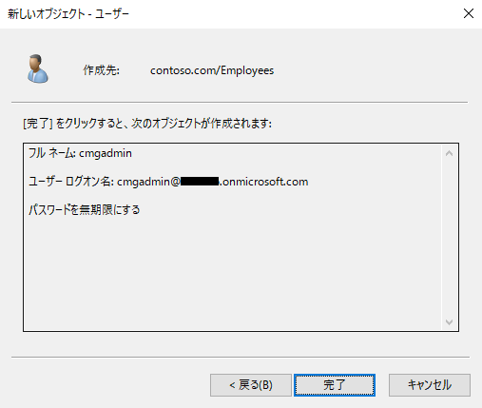

Microsoft Azureサインイン画面で、[電子メール アドレスまたは電話番号] 欄に　「admin@SPEJXX.onmicrosoft.com」を入力し、[パスワード] 欄に 「Pa$$w0rd」と入力して、[サインイン]　をクリックします。

1. [Active Directory ユーザーとコンピューター] 画面で、cmgadmin ユーザーが追加されたことを確認します。

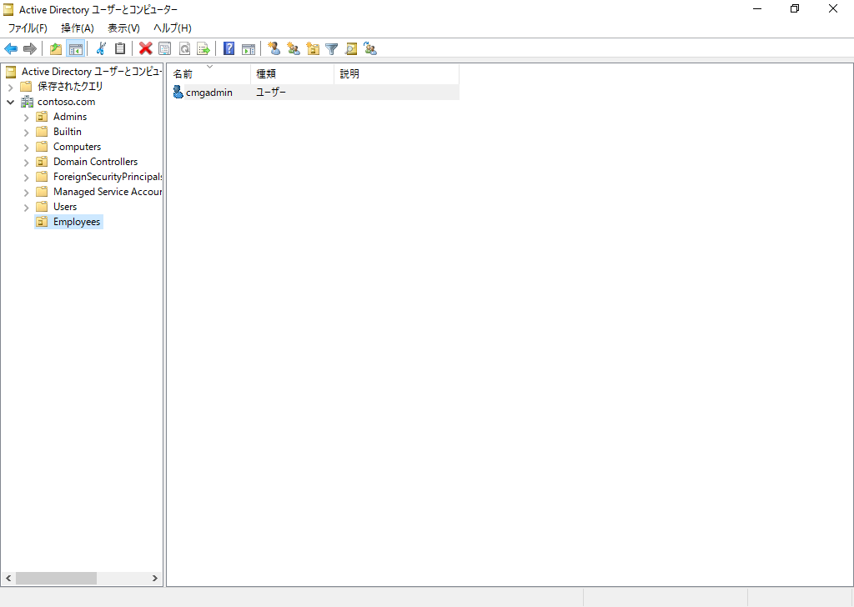

Microsoft Azureサインイン画面で、[電子メール アドレスまたは電話番号] 欄に　「admin@SPEJXX.onmicrosoft.com」を入力し、[パスワード] 欄に 「Pa$$w0rd」と入力して、[サインイン]　をクリックします。

1. 手順 4～7 を繰り返し、user01 という名前のユーザー (ユーザー プリンシパル名 user01@xxxx.onmicrosoft.com) も作成します。  
   このユーザーはインターネット クライアントでサインインするユーザーとして後ほど利用します。

### Azure AD Connect のインストール

本手順では、Active Directory に格納されているユーザーやグループを Azure AD に同期するためのツールである、Azure AD Connect をインストールします。

1. サーバー マネージャー画面で、[ローカル サーバー] をクリックし、[IE セキュリティ強化の構成] 欄の [有効] をクリックします。

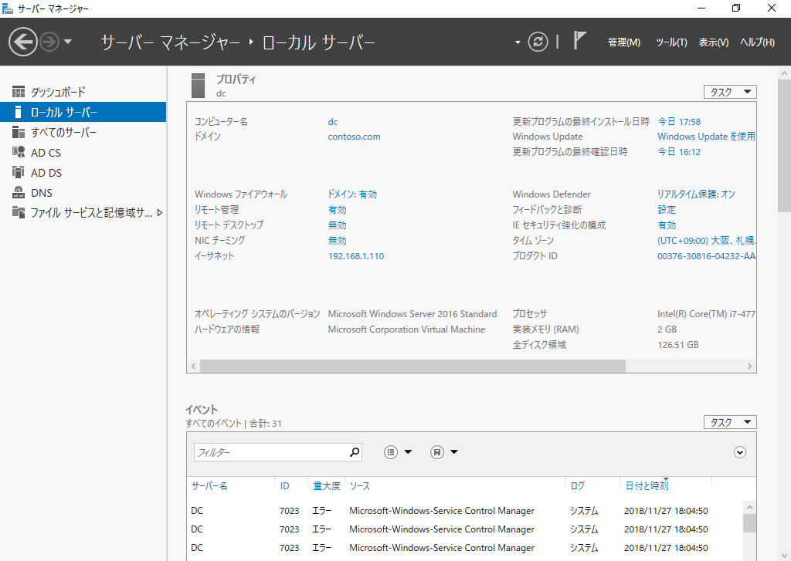

Microsoft Azureサインイン画面で、[電子メール アドレスまたは電話番号] 欄に　「admin@SPEJXX.onmicrosoft.com」を入力し、[パスワード] 欄に 「Pa$$w0rd」と入力して、[サインイン]　をクリックします。

Microsoft Azureサインイン画面で、[電子メール アドレスまたは電話番号] 欄に　「admin@SPEJXX.onmicrosoft.com」を入力し、[パスワード] 欄に 「Pa$$w0rd」と入力して、[サインイン]　をクリックします。

1. [Internet Explorer セキュリティ強化の構成] 画面で、[Administrators グループ] 欄の[オフ] をクリックし、[OK] をクリックします。

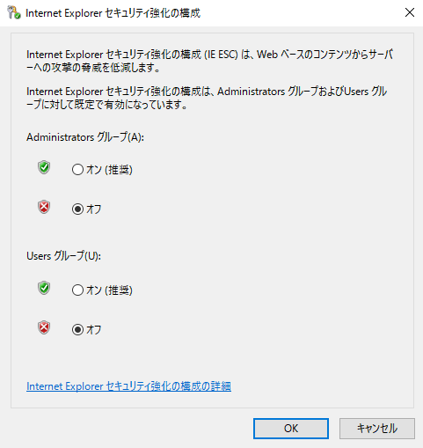

Microsoft Azureサインイン画面で、[電子メール アドレスまたは電話番号] 欄に　「admin@SPEJXX.onmicrosoft.com」を入力し、[パスワード] 欄に 「Pa$$w0rd」と入力して、[サインイン]　をクリックします。

Microsoft Azureサインイン画面で、[電子メール アドレスまたは電話番号] 欄に　「admin@SPEJXX.onmicrosoft.com」を入力し、[パスワード] 欄に 「Pa$$w0rd」と入力して、[サインイン]　をクリックします。

1. Internet Explorer を起動し、URL として「**http://aka.ms/aadc**」を入力して、アクセスします。
2. 画面の指示に従い、ファイルをダウンロードします。
3. 前の手順でダウンロードした AzureADConnect.msi ファイルを実行します。
4. [Azure AD Connect へようこそ] 画面で、[ライセンス条項およびプライバシーに関する声明に同意します] 欄にチェックをつけ、[続行] をクリックします。

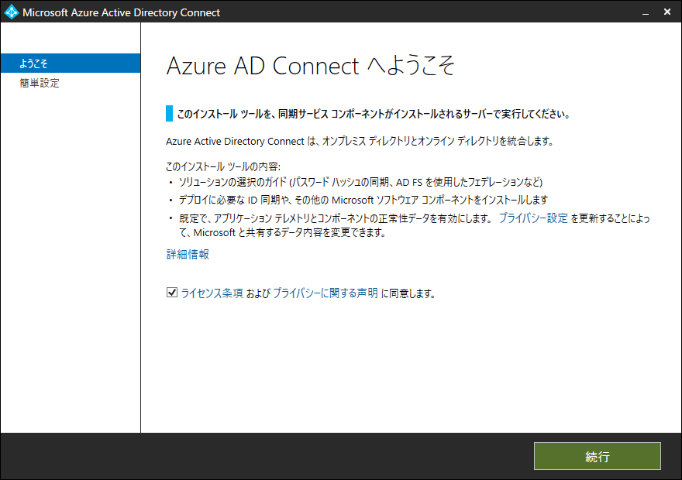

Microsoft Azureサインイン画面で、[電子メール アドレスまたは電話番号] 欄に　「admin@SPEJXX.onmicrosoft.com」を入力し、[パスワード] 欄に 「Pa$$w0rd」と入力して、[サインイン]　をクリックします。

Microsoft Azureサインイン画面で、[電子メール アドレスまたは電話番号] 欄に　「admin@SPEJXX.onmicrosoft.com」を入力し、[パスワード] 欄に 「Pa$$w0rd」と入力して、[サインイン]　をクリックします。

1. [簡単設定] 画面で、[カスタマイズ] をクリックします。

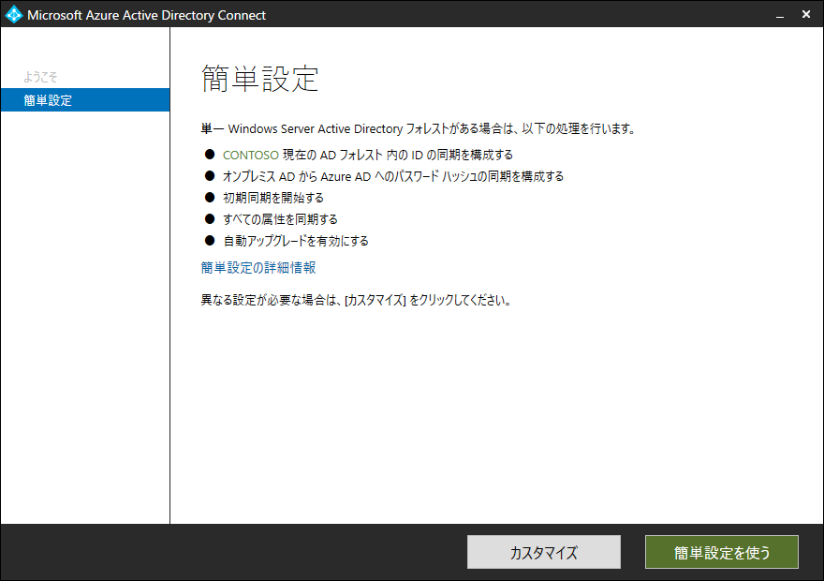

Microsoft Azureサインイン画面で、[電子メール アドレスまたは電話番号] 欄に　「admin@SPEJXX.onmicrosoft.com」を入力し、[パスワード] 欄に 「Pa$$w0rd」と入力して、[サインイン]　をクリックします。

1. [必須コンポーネント] 画面で、[インストール]をクリックします。

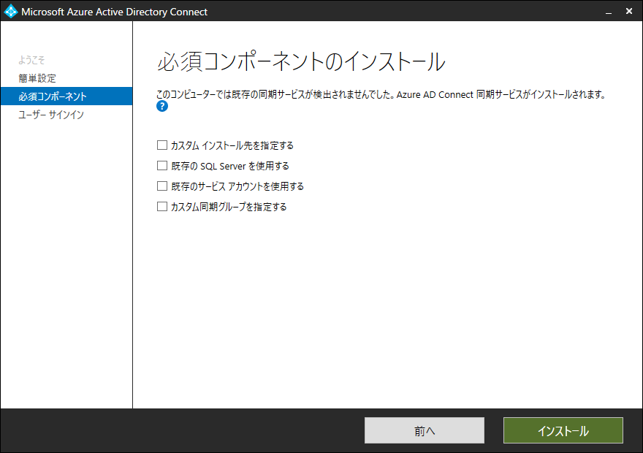

Microsoft Azureサインイン画面で、[電子メール アドレスまたは電話番号] 欄に　「admin@SPEJXX.onmicrosoft.com」を入力し、[パスワード] 欄に 「Pa$$w0rd」と入力して、[サインイン]　をクリックします。

1. [ユーザー サインイン] 画面で、[パスワード ハッシュの同期] が選択されていることを確認し、[次へ]をクリックします。

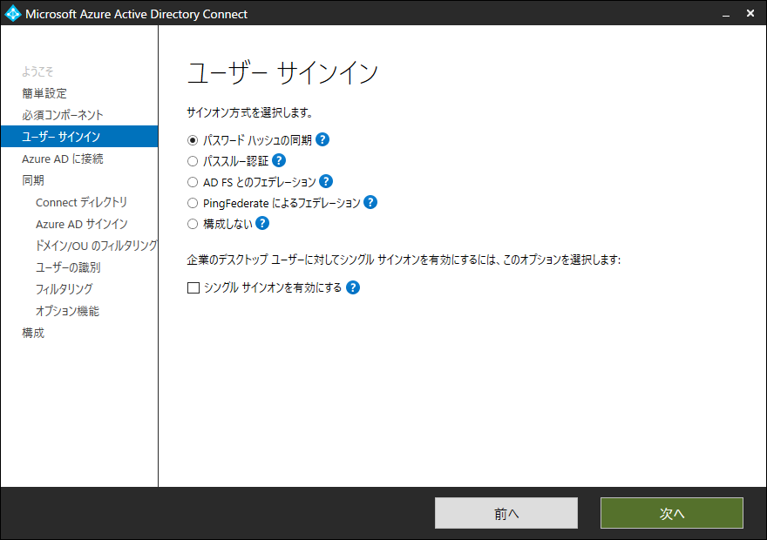

Microsoft Azureサインイン画面で、[電子メール アドレスまたは電話番号] 欄に　「admin@SPEJXX.onmicrosoft.com」を入力し、[パスワード] 欄に 「Pa$$w0rd」と入力して、[サインイン]　をクリックします。

1. [Azure AD に接続] 画面で、ユーザー名とパスワードに Azure AD グローバル管理者の資格情報を入力し、[次へ] をクリックします。

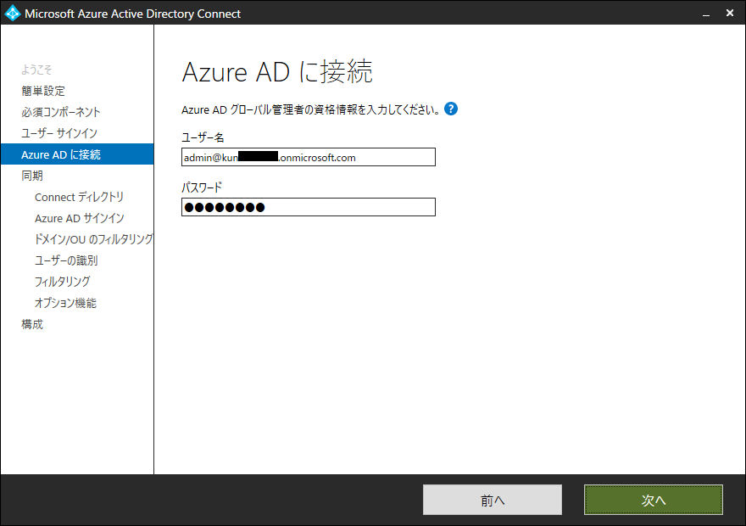

Microsoft Azureサインイン画面で、[電子メール アドレスまたは電話番号] 欄に　「admin@SPEJXX.onmicrosoft.com」を入力し、[パスワード] 欄に 「Pa$$w0rd」と入力して、[サインイン]　をクリックします。

Microsoft Azureサインイン画面で、[電子メール アドレスまたは電話番号] 欄に　「admin@SPEJXX.onmicrosoft.com」を入力し、[パスワード] 欄に 「Pa$$w0rd」と入力して、[サインイン]　をクリックします。

Microsoft Azureサインイン画面で、[電子メール アドレスまたは電話番号] 欄に　「admin@SPEJXX.onmicrosoft.com」を入力し、[パスワード] 欄に 「Pa$$w0rd」と入力して、[サインイン]　をクリックします。

1. [ディレクトリの接続] 画面で、[ディレクトリの追加] をクリックします。

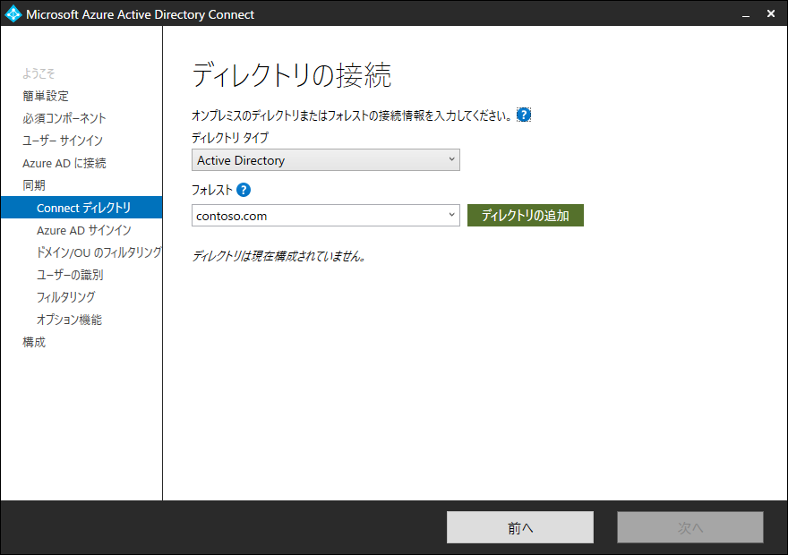

Microsoft Azureサインイン画面で、[電子メール アドレスまたは電話番号] 欄に　「admin@SPEJXX.onmicrosoft.com」を入力し、[パスワード] 欄に 「Pa$$w0rd」と入力して、[サインイン]　をクリックします。

1. [AD フォレスト アカウント] 画面で、[新しい AD アカウントを作成] をクリックし、[ドメインユーザー名] と [パスワード] 欄に Active Directory 管理者の資格情報を入力し、[OK] をクリックします。

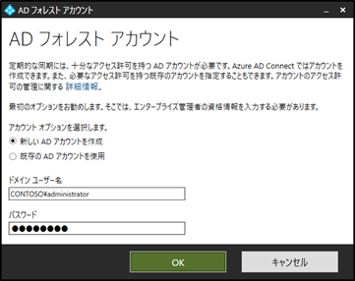

Microsoft Azureサインイン画面で、[電子メール アドレスまたは電話番号] 欄に　「admin@SPEJXX.onmicrosoft.com」を入力し、[パスワード] 欄に 「Pa$$w0rd」と入力して、[サインイン]　をクリックします。

Microsoft Azureサインイン画面で、[電子メール アドレスまたは電話番号] 欄に　「admin@SPEJXX.onmicrosoft.com」を入力し、[パスワード] 欄に 「Pa$$w0rd」と入力して、[サインイン]　をクリックします。

Microsoft Azureサインイン画面で、[電子メール アドレスまたは電話番号] 欄に　「admin@SPEJXX.onmicrosoft.com」を入力し、[パスワード] 欄に 「Pa$$w0rd」と入力して、[サインイン]　をクリックします。

1. [ディレクトリの接続] 画面で、[次へ] をクリックします。

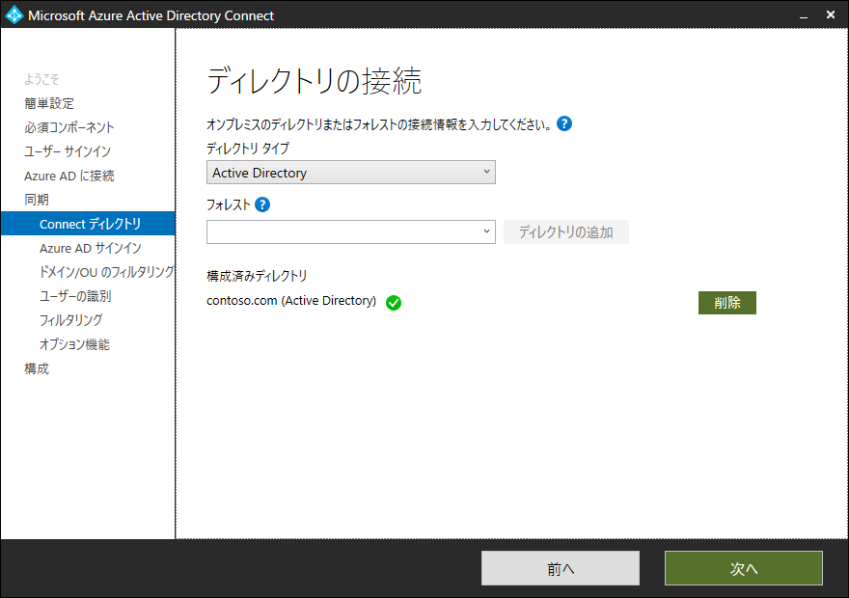

Microsoft Azureサインイン画面で、[電子メール アドレスまたは電話番号] 欄に　「admin@SPEJXX.onmicrosoft.com」を入力し、[パスワード] 欄に 「Pa$$w0rd」と入力して、[サインイン]　をクリックします。

1. [Azure AD サインインの構成] 画面で、[一部の UPN サフィックスが確認済みドメインに一致していなくても続行する] 欄にチェックをつけ、[次へ] をクリックします。

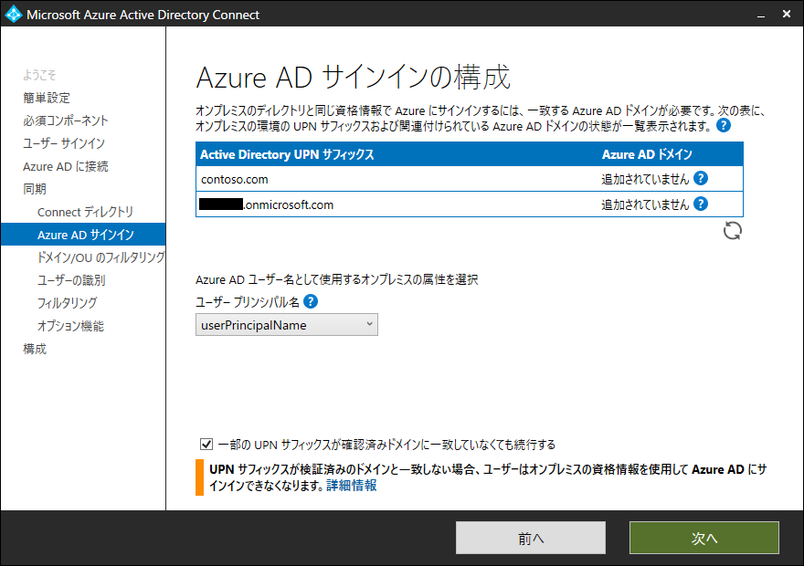

Microsoft Azureサインイン画面で、[電子メール アドレスまたは電話番号] 欄に　「admin@SPEJXX.onmicrosoft.com」を入力し、[パスワード] 欄に 「Pa$$w0rd」と入力して、[サインイン]　をクリックします。

Microsoft Azureサインイン画面で、[電子メール アドレスまたは電話番号] 欄に　「admin@SPEJXX.onmicrosoft.com」を入力し、[パスワード] 欄に 「Pa$$w0rd」と入力して、[サインイン]　をクリックします。

1. [ドメインと OU のフィルタリング] 画面で、[選択したドメインと OU の同期] を選択し、[Employees] 欄と [Computers] 欄にチェックをつけ、[次へ] をクリックします。

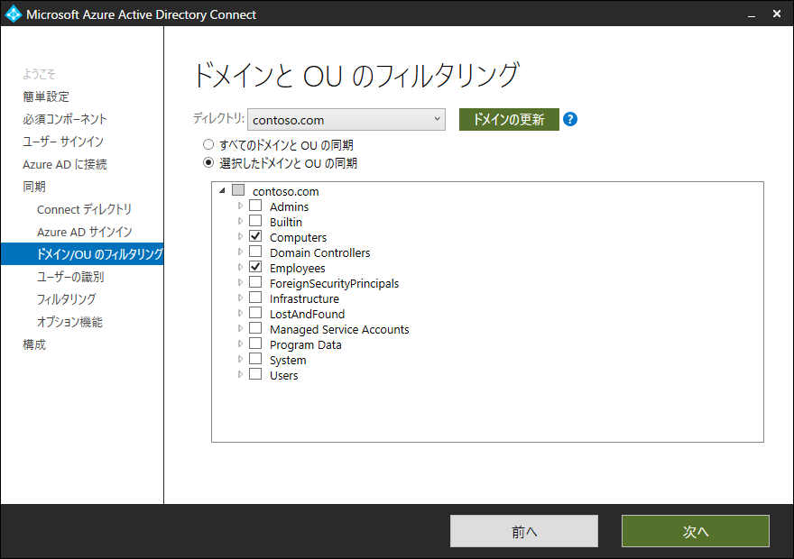

Microsoft Azureサインイン画面で、[電子メール アドレスまたは電話番号] 欄に　「admin@SPEJXX.onmicrosoft.com」を入力し、[パスワード] 欄に 「Pa$$w0rd」と入力して、[サインイン]　をクリックします。

Microsoft Azureサインイン画面で、[電子メール アドレスまたは電話番号] 欄に　「admin@SPEJXX.onmicrosoft.com」を入力し、[パスワード] 欄に 「Pa$$w0rd」と入力して、[サインイン]　をクリックします。

Microsoft Azureサインイン画面で、[電子メール アドレスまたは電話番号] 欄に　「admin@SPEJXX.onmicrosoft.com」を入力し、[パスワード] 欄に 「Pa$$w0rd」と入力して、[サインイン]　をクリックします。

Microsoft Azureサインイン画面で、[電子メール アドレスまたは電話番号] 欄に　「admin@SPEJXX.onmicrosoft.com」を入力し、[パスワード] 欄に 「Pa$$w0rd」と入力して、[サインイン]　をクリックします。

1. [一意のユーザー識別] 画面で、[次へ]をクリックします。

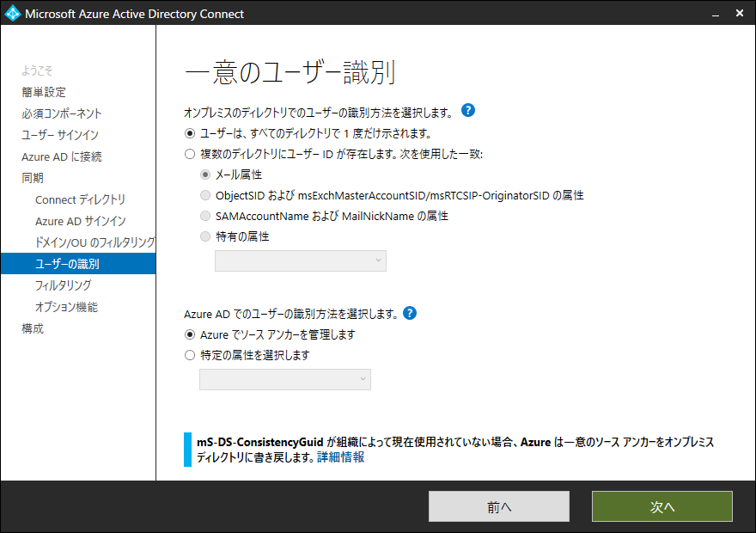

Microsoft Azureサインイン画面で、[電子メール アドレスまたは電話番号] 欄に　「admin@SPEJXX.onmicrosoft.com」を入力し、[パスワード] 欄に 「Pa$$w0rd」と入力して、[サインイン]　をクリックします。

1. [ユーザーおよびデバイスのフィルタリング] 画面で、[次へ] をクリックします。

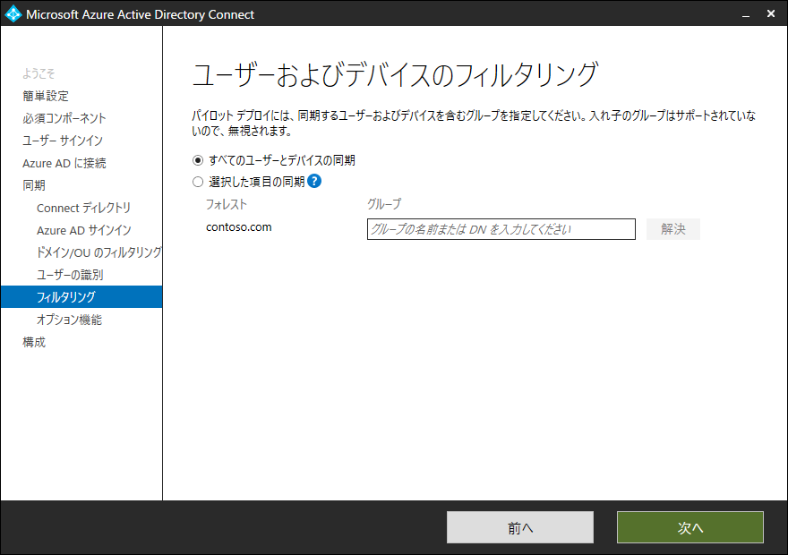

Microsoft Azureサインイン画面で、[電子メール アドレスまたは電話番号] 欄に　「admin@SPEJXX.onmicrosoft.com」を入力し、[パスワード] 欄に 「Pa$$w0rd」と入力して、[サインイン]　をクリックします。

1. [オプション] 画面で、[次へ] をクリックします。

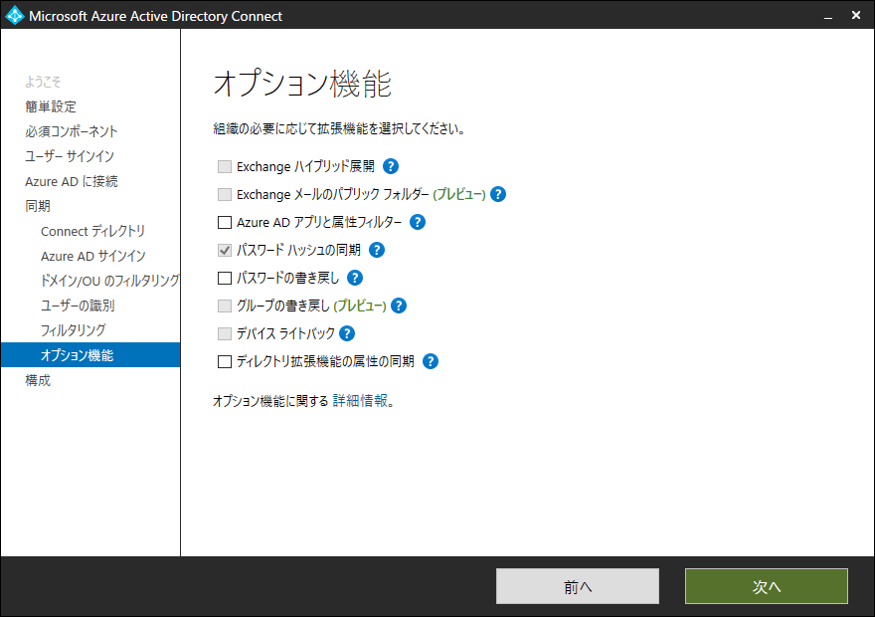

Microsoft Azureサインイン画面で、[電子メール アドレスまたは電話番号] 欄に　「admin@SPEJXX.onmicrosoft.com」を入力し、[パスワード] 欄に 「Pa$$w0rd」と入力して、[サインイン]　をクリックします。

1. [構成の準備完了] 画面で、[インストール] をクリックします。

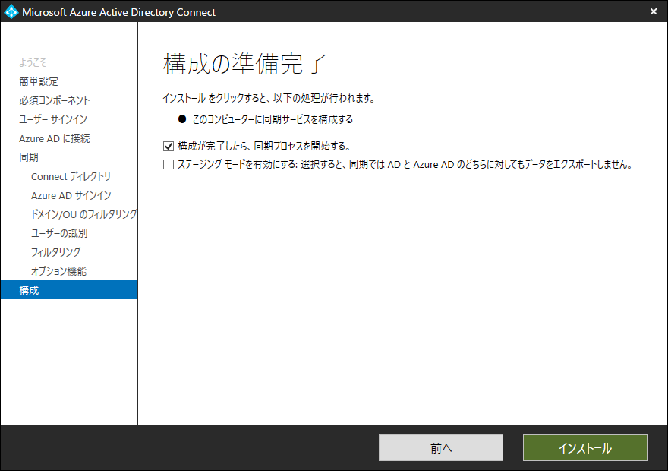

Microsoft Azureサインイン画面で、[電子メール アドレスまたは電話番号] 欄に　「admin@SPEJXX.onmicrosoft.com」を入力し、[パスワード] 欄に 「Pa$$w0rd」と入力して、[サインイン]　をクリックします。

1. [構成が完了しました] 画面で、[終了] をクリックします。

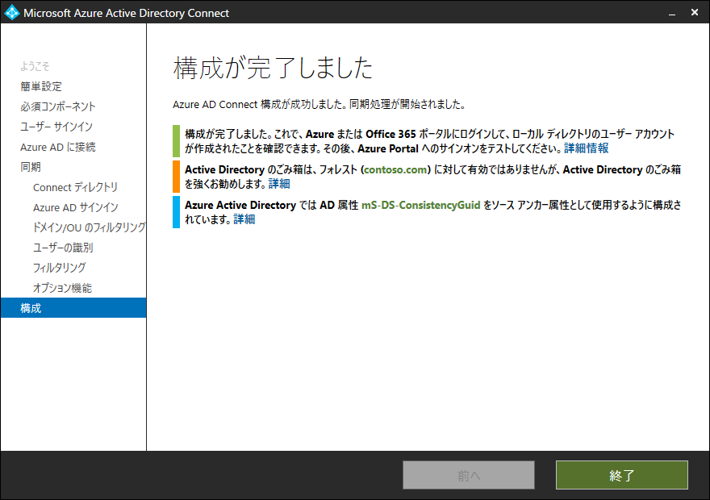

Microsoft Azureサインイン画面で、[電子メール アドレスまたは電話番号] 欄に　「admin@SPEJXX.onmicrosoft.com」を入力し、[パスワード] 欄に 「Pa$$w0rd」と入力して、[サインイン]　をクリックします。

### Active Directory ユーザーの探索

本手順では、Active Directory に格納されているユーザー情報を MECM から探索し、その結果が ConfigMgr コンソール画面から確認できるようにします。

1. MECM サーバーでConfigMgr コンソール画面を開き、[管理] ワークスペースをクリックし、[階層の構成] - [探索方法] をクリックして、[Active Directory ユーザーの探索] をクリックして、[プロパティ]をクリックします。

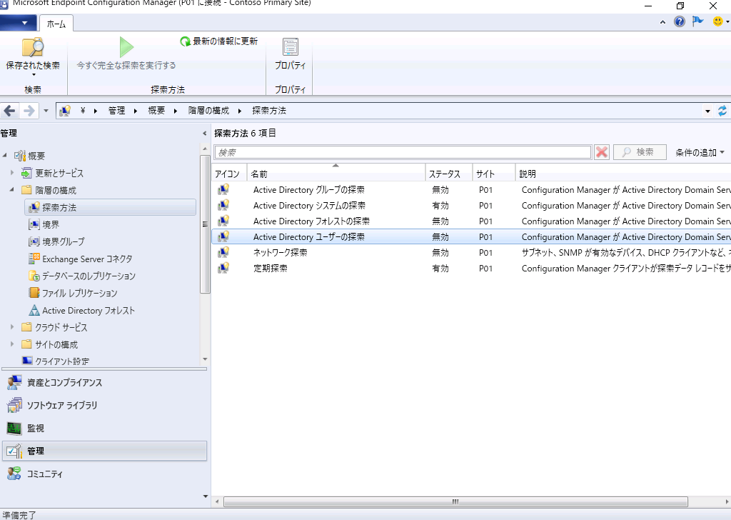

Microsoft Azureサインイン画面で、[電子メール アドレスまたは電話番号] 欄に　「admin@SPEJXX.onmicrosoft.com」を入力し、[パスワード] 欄に 「Pa$$w0rd」と入力して、[サインイン]　をクリックします。

Microsoft Azureサインイン画面で、[電子メール アドレスまたは電話番号] 欄に　「admin@SPEJXX.onmicrosoft.com」を入力し、[パスワード] 欄に 「Pa$$w0rd」と入力して、[サインイン]　をクリックします。

Microsoft Azureサインイン画面で、[電子メール アドレスまたは電話番号] 欄に　「admin@SPEJXX.onmicrosoft.com」を入力し、[パスワード] 欄に 「Pa$$w0rd」と入力して、[サインイン]　をクリックします。

Microsoft Azureサインイン画面で、[電子メール アドレスまたは電話番号] 欄に　「admin@SPEJXX.onmicrosoft.com」を入力し、[パスワード] 欄に 「Pa$$w0rd」と入力して、[サインイン]　をクリックします。

1. [Active Directory ユーザーの探索のプロパティ] 画面で、[Active Directory ユーザーの探索を有効にする] 欄にチェックをつけ、[新規] ボタンをクリックします。

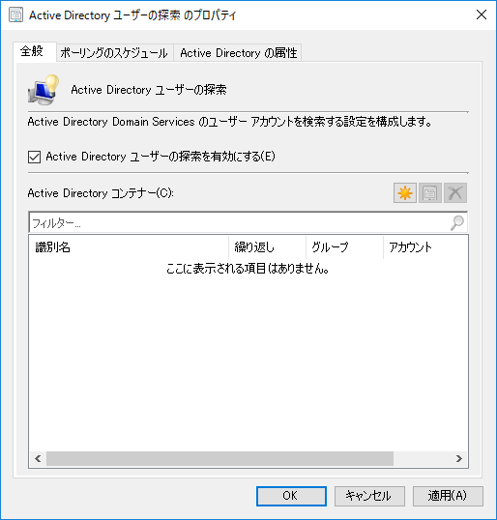

Microsoft Azureサインイン画面で、[電子メール アドレスまたは電話番号] 欄に　「admin@SPEJXX.onmicrosoft.com」を入力し、[パスワード] 欄に 「Pa$$w0rd」と入力して、[サインイン]　をクリックします。

Microsoft Azureサインイン画面で、[電子メール アドレスまたは電話番号] 欄に　「admin@SPEJXX.onmicrosoft.com」を入力し、[パスワード] 欄に 「Pa$$w0rd」と入力して、[サインイン]　をクリックします。

Microsoft Azureサインイン画面で、[電子メール アドレスまたは電話番号] 欄に　「admin@SPEJXX.onmicrosoft.com」を入力し、[パスワード] 欄に 「Pa$$w0rd」と入力して、[サインイン]　をクリックします。

1. [Active Directory コンテナー] 画面で、[参照] をクリックします。

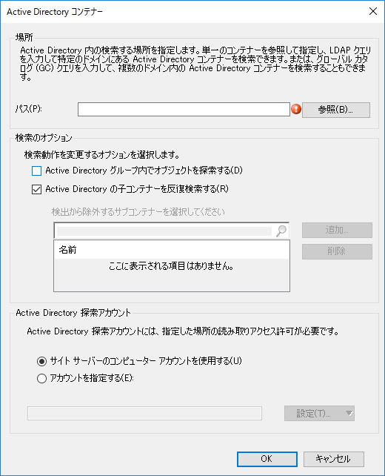

Microsoft Azureサインイン画面で、[電子メール アドレスまたは電話番号] 欄に　「admin@SPEJXX.onmicrosoft.com」を入力し、[パスワード] 欄に 「Pa$$w0rd」と入力して、[サインイン]　をクリックします。

1. [新しいコンテナーの選択] 画面で、ドメイン名をクリックし、[OK] をクリックします。

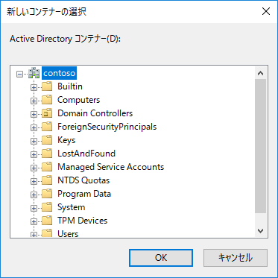

Microsoft Azureサインイン画面で、[電子メール アドレスまたは電話番号] 欄に　「admin@SPEJXX.onmicrosoft.com」を入力し、[パスワード] 欄に 「Pa$$w0rd」と入力して、[サインイン]　をクリックします。

Microsoft Azureサインイン画面で、[電子メール アドレスまたは電話番号] 欄に　「admin@SPEJXX.onmicrosoft.com」を入力し、[パスワード] 欄に 「Pa$$w0rd」と入力して、[サインイン]　をクリックします。

1. [Active Directory コンテナー] 画面で、[OK] をクリックします。

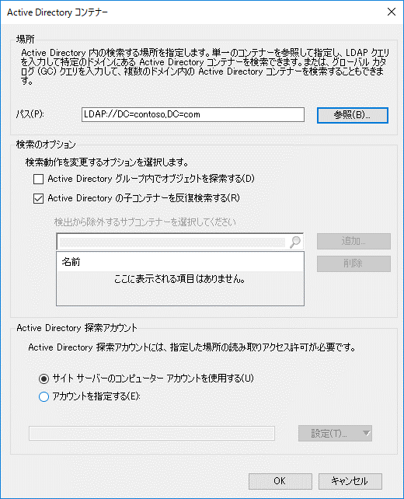

Microsoft Azureサインイン画面で、[電子メール アドレスまたは電話番号] 欄に　「admin@SPEJXX.onmicrosoft.com」を入力し、[パスワード] 欄に 「Pa$$w0rd」と入力して、[サインイン]　をクリックします。

1. [Active Directory ユーザーの探索のプロパティ] 画面で、[OK] をクリックします。

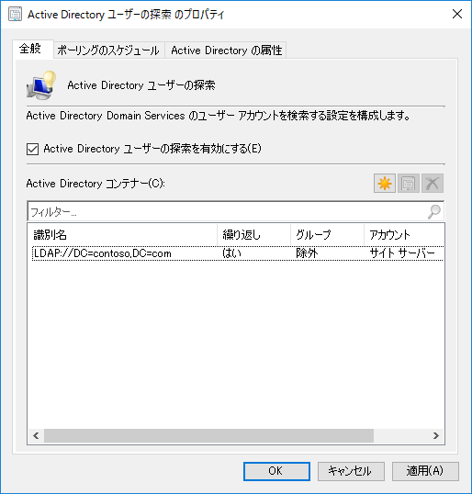

Microsoft Azureサインイン画面で、[電子メール アドレスまたは電話番号] 欄に　「admin@SPEJXX.onmicrosoft.com」を入力し、[パスワード] 欄に 「Pa$$w0rd」と入力して、[サインイン]　をクリックします。

1. [Configuration Manager] 画面で、[はい] をクリックします。

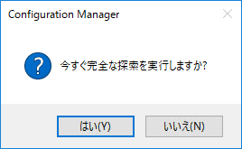

Microsoft Azureサインイン画面で、[電子メール アドレスまたは電話番号] 欄に　「admin@SPEJXX.onmicrosoft.com」を入力し、[パスワード] 欄に 「Pa$$w0rd」と入力して、[サインイン]　をクリックします。

1. ConfigMgr コンソール画面で、[Active Directory ユーザーの探索] 欄が [有効] に変化していることを確認します。

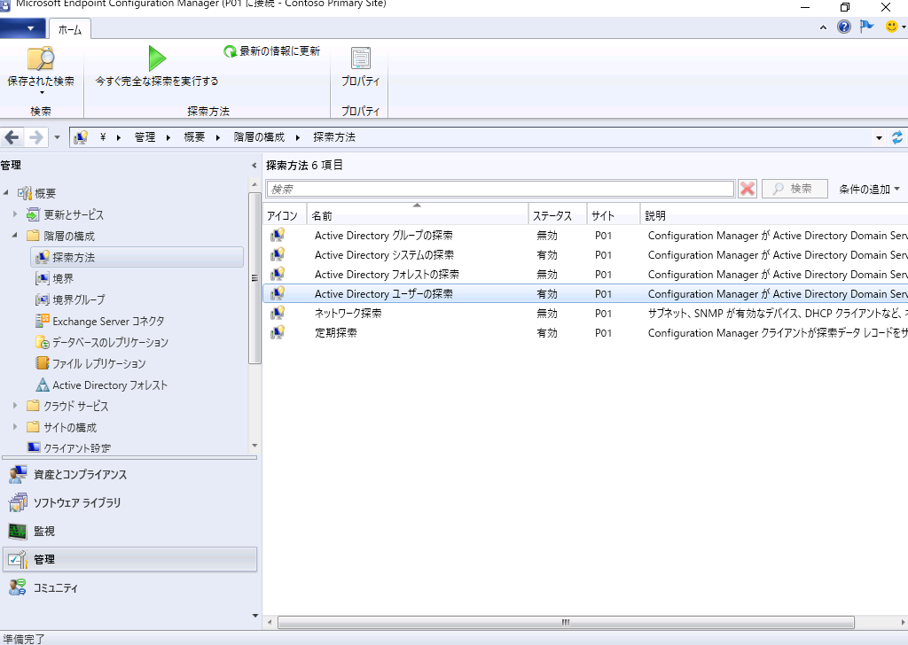

Microsoft Azureサインイン画面で、[電子メール アドレスまたは電話番号] 欄に　「admin@SPEJXX.onmicrosoft.com」を入力し、[パスワード] 欄に 「Pa$$w0rd」と入力して、[サインイン]　をクリックします。

## Microsoft Azure の構成

クラウド管理ゲートウェイでは Microsoft Azure 上に「クラウド サービス」と呼ばれるリソースを事前に作成しておきます。そうすることで後続の手順を実行することで仮想マシンが作成され、クラウド管理ゲートウェイとして動作するようになります。4.2 節では「クラウド サービス」リソースを作成するために必要な管理ロールの割り当てと「クラウド サービス」リソースの作成をそれぞれ行います。

### Microsoft Azure 管理ロールの付与

Microsoft Azure の契約時に自動作成される、既定の管理者とは別に Microsoft Azure とAzure AD に対する管理ロールを付与し、Active Directory から同期された Azure AD ユーザー (cmgadmin ユーザー) が Microsoft Azure と Azure AD の両方が同時に管理できるようにします。

なお、既に Azure AD グローバル管理者がMicrosoft Azure サブスクリプションに対する所有者のロールが割り当てられている場合は本手順の操作は不要です。

1. ブラウザーを起動し、https://portal.azure.com/ にアクセスします。
2. サインイン画面で、Microsoft Azure の管理者ユーザーでサインインします。
3. Azure 管理ポータル画面で、[Azure Active Directory] をクリックし、[ユーザー] をクリックします。

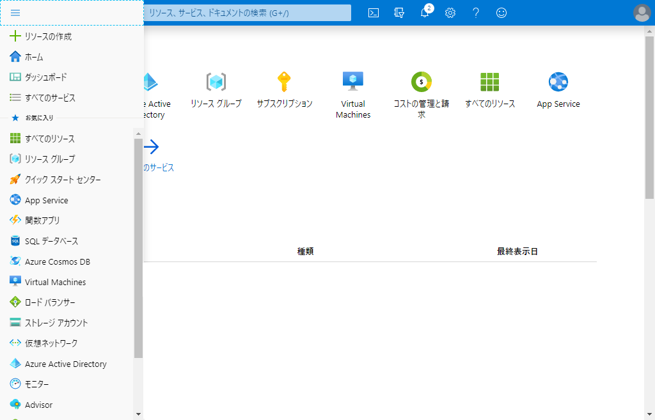

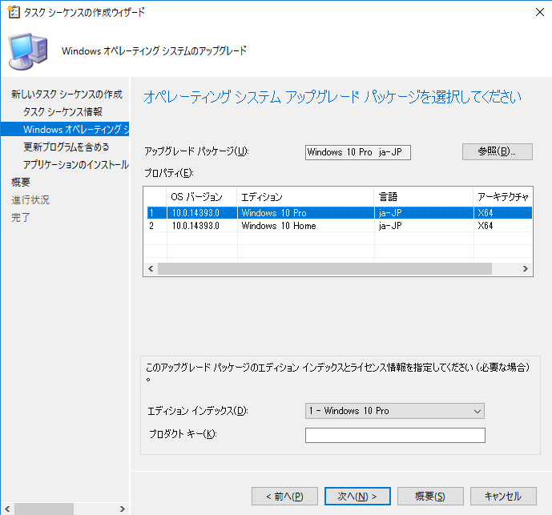

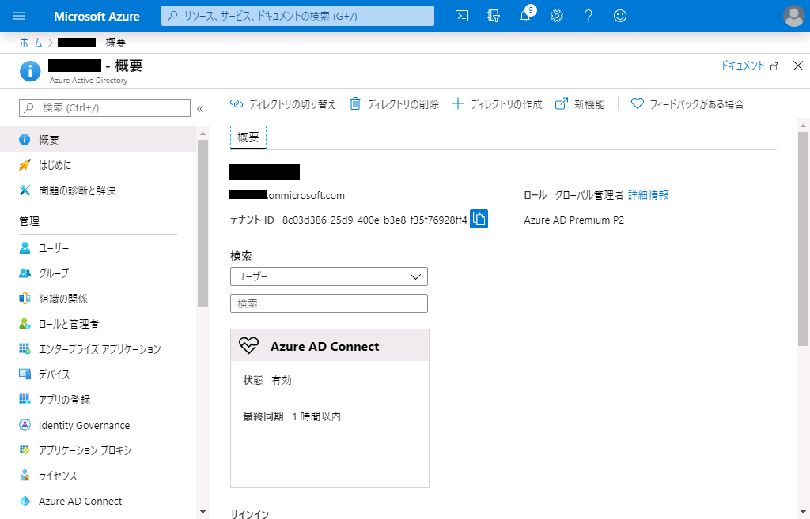



1. [ユーザー - すべてのユーザー] 画面で、cmgadmin ユーザーをクリックします。

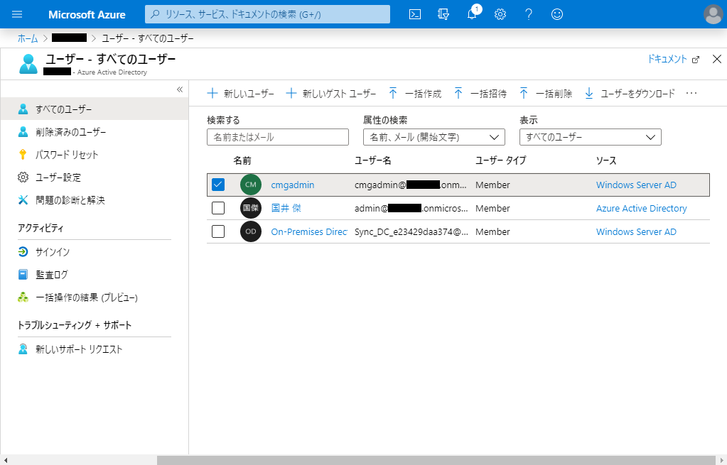







1. cmgadmin ユーザー画面で、左ペインの [割り当てられたロール] をクリックし、[割り当ての追加] をクリックします。cmgadmin ユーザーをクリックします。

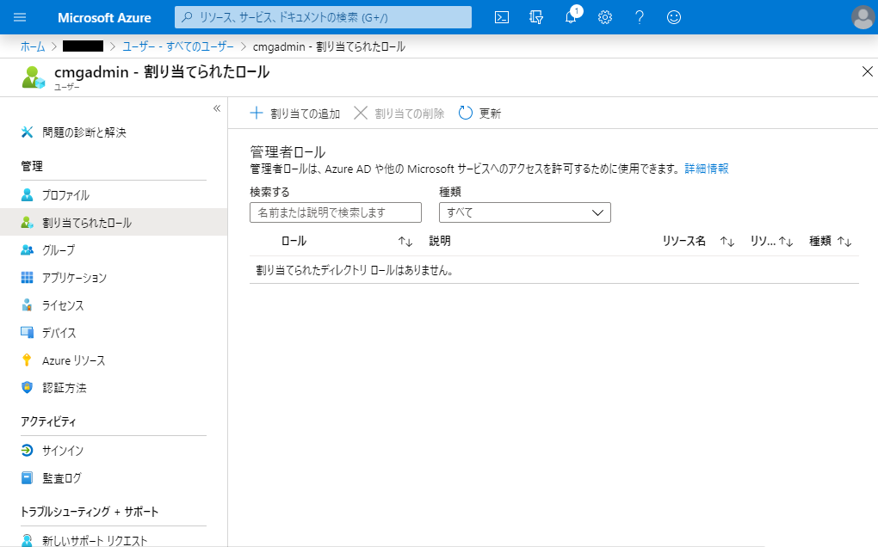





1. [ディレクトリ ロール] 画面で、[グローバル管理者] 欄にチェックをつけ、[追加] をクリックします。

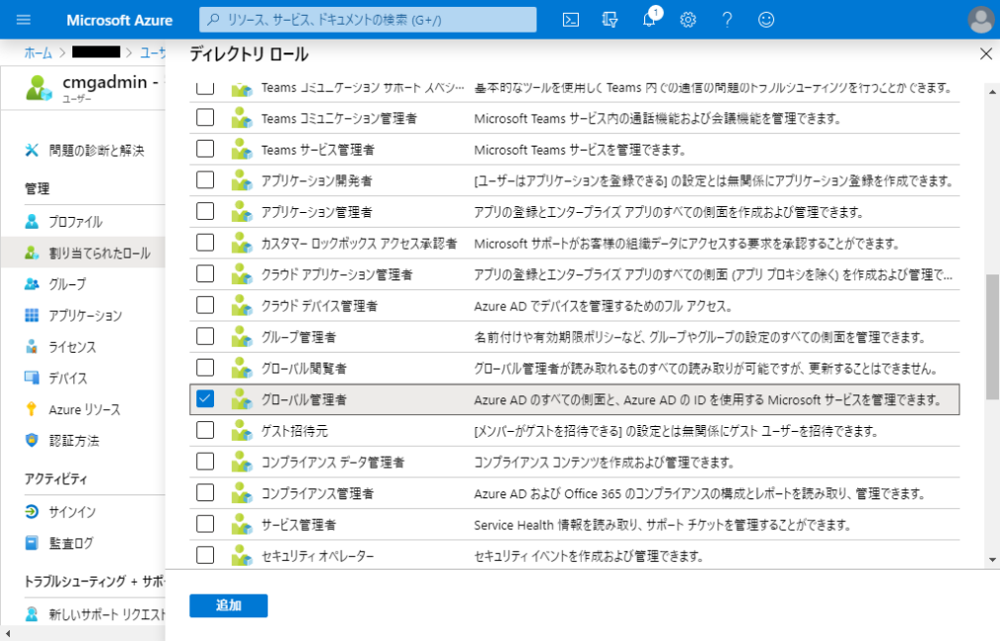





1. cmgadmin ユーザー画面で、グローバル管理者のロールが割り当てられたことを確認し、画面右上の [Microsoft Azure] をクリックします。

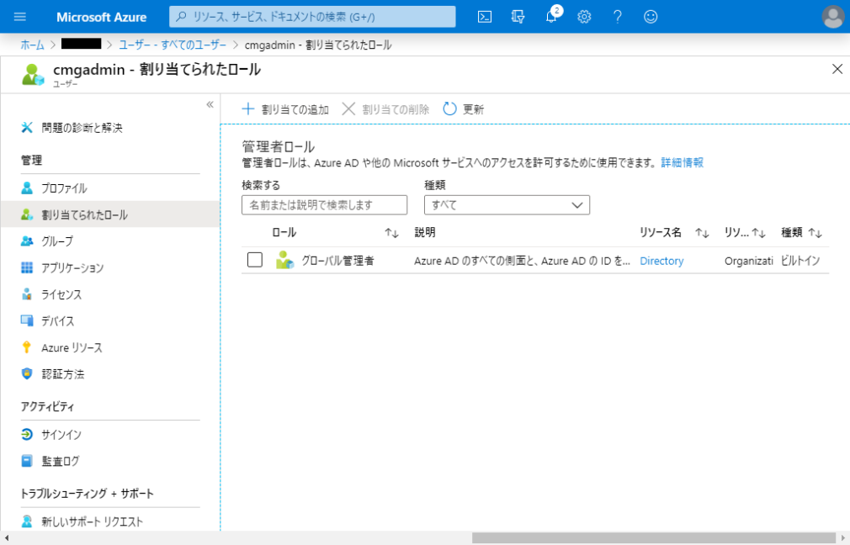





1. Microsoft Azure 画面で、[サブスクリプション] をクリックします。

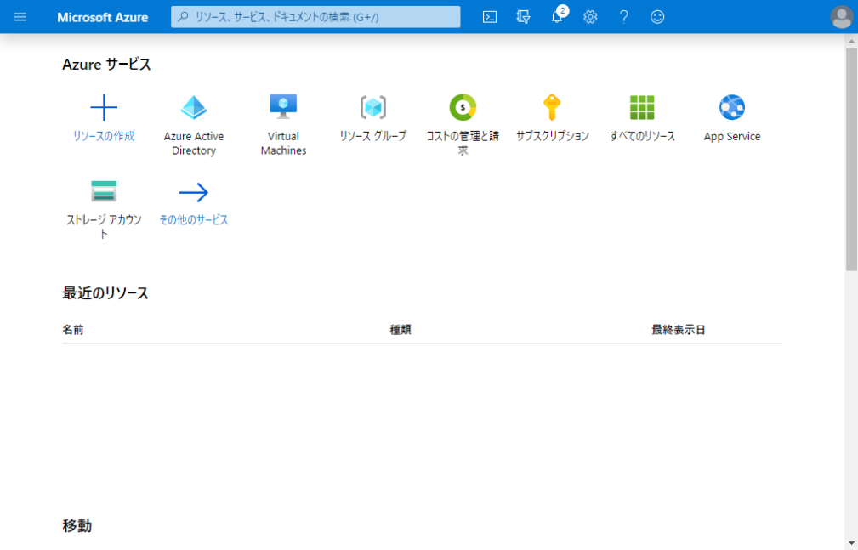



1. [サブスクリプション] 画面で、サブスクリプション名をクリックします。

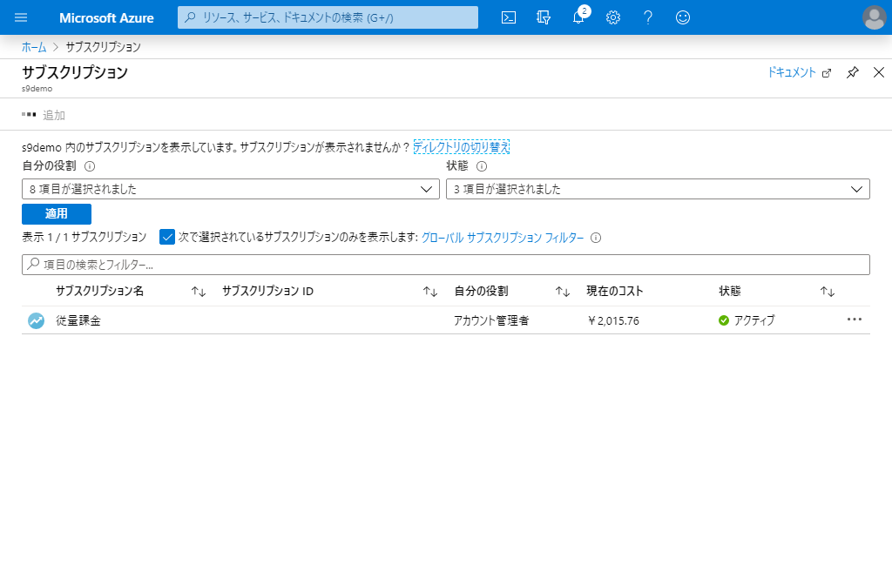



1. サブスクリプション画面で、[アクセス制御 (IAM)] をクリックし、[ロールの割り当て] をクリックします。

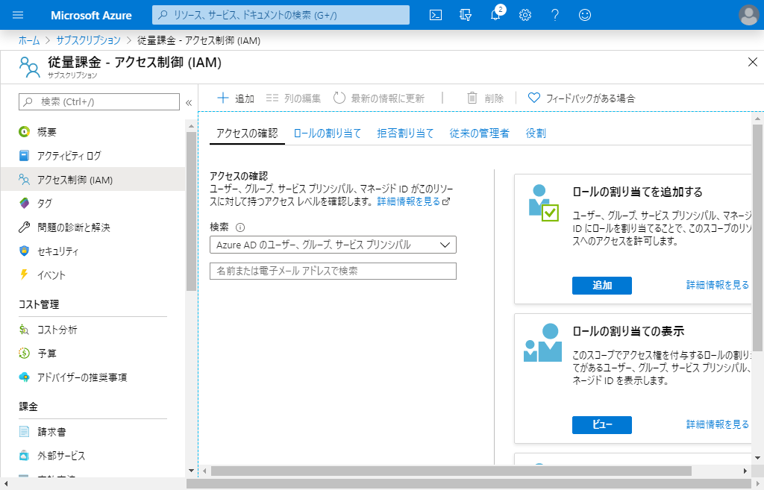





1. サブスクリプション画面で、[追加] をクリックし、[ロール割り当ての追加] をクリックします。

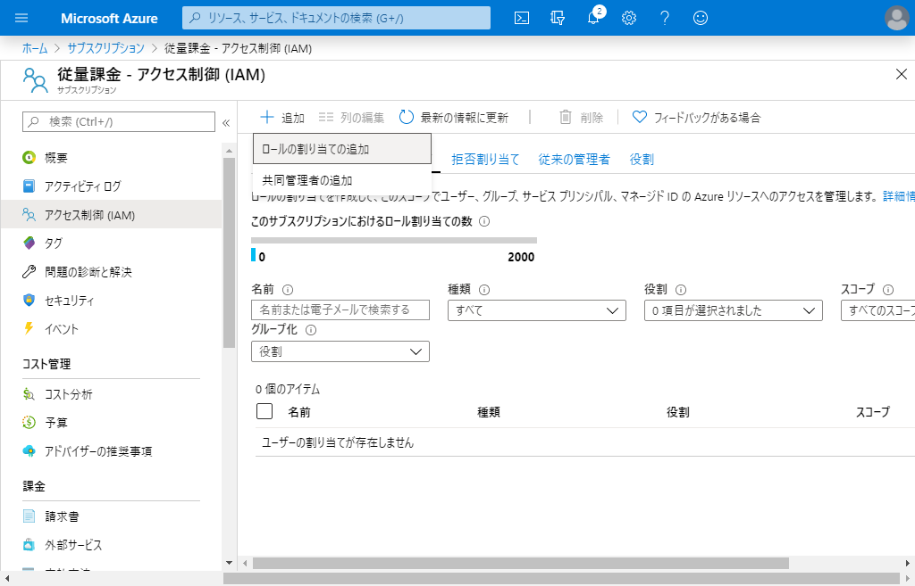





1. [ロールの割り当ての追加] 画面で、[役割] 欄から [所有者] を選択し、[選択] 欄から cmgadmin ユーザーの名前を入力して選択します。cmgadmin ユーザーを選択したら、[保存] をクリックします。

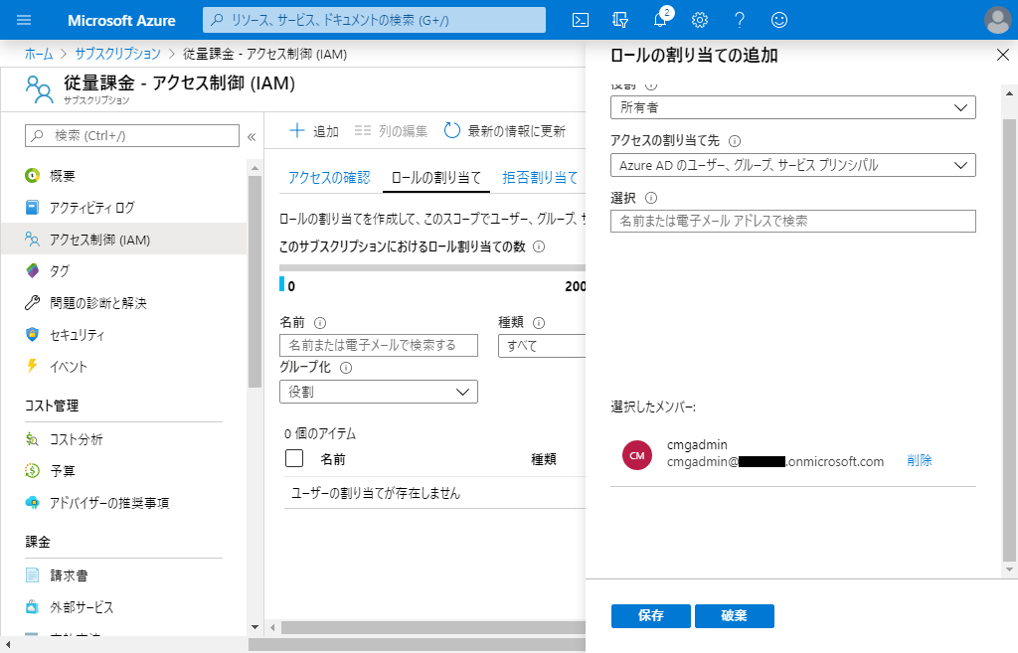









1. サブスクリプション画面で、所有者として cmgadmin ユーザーが追加されたことを確認します。

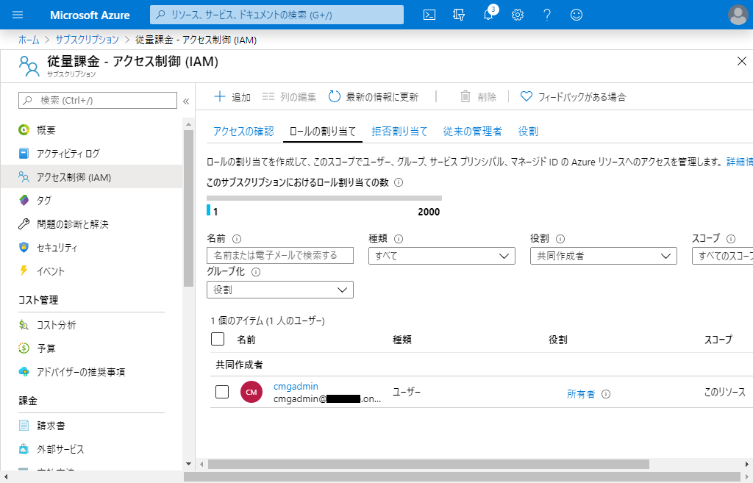



### クラウド サービス リソースの作成

本節では、クラウド管理ゲートウェイのベースとなるクラウド サービス リソースを作成します。

1. ブラウザーを起動し、https://portal.azure.com/ にアクセスします。
2. サインイン画面で、Microsoft Azure の管理者ユーザーでサインインします。
3. Azure 管理ポータル画面で、[リソースの作成] をクリックします。

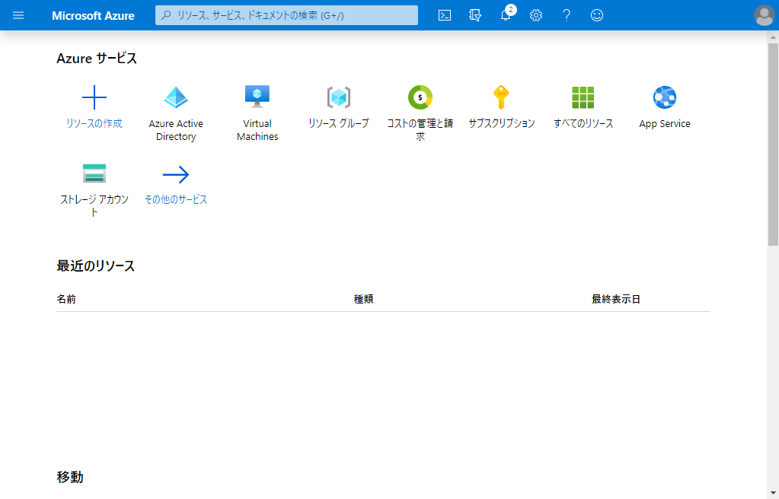



1. [新規]画面で、検索窓に「**Cloud service**」と入力し、Enter キーを押します。

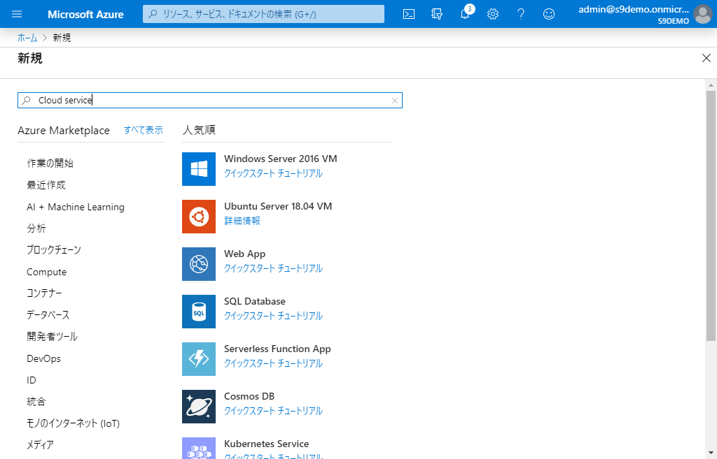



1. [クラウド サービス (クラシック)]画面で、[DNS 名] 欄に適当な名前を入力します。また、[リソース グループ] 欄から [新規作成] をクリックし、適当なリソース グループ名を設定し、選択します。さらに [場所] 欄から [東日本] を選択し、[作成] をクリックします。

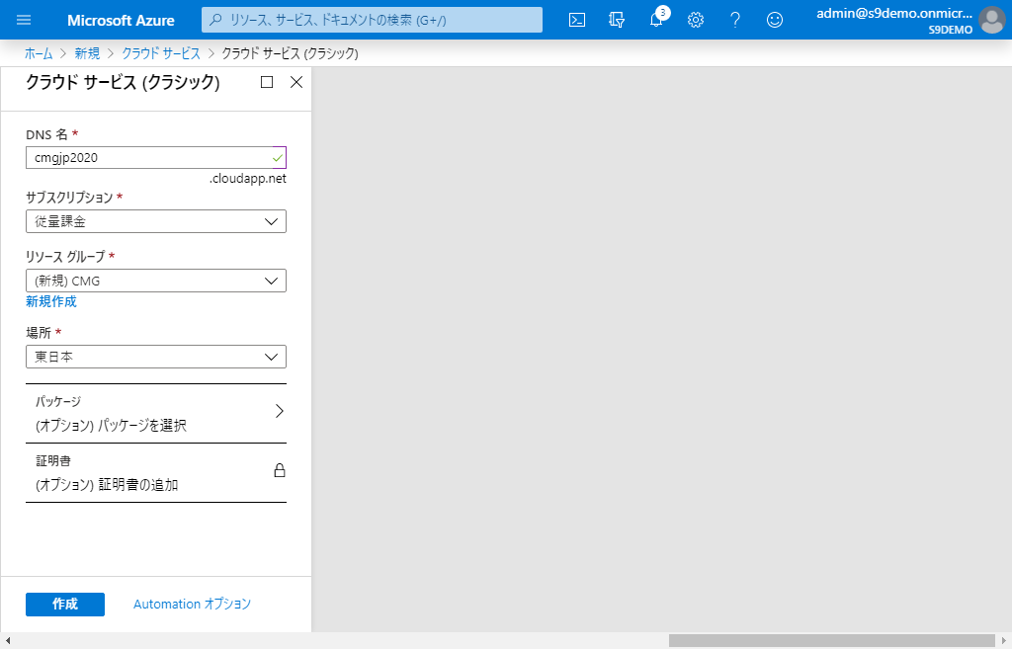





NOTE:

[DNS 名] 欄に入力する名前は一意な名前である必要があるため、既に他のテナントで利用されている名前は利用できない点に注意してください。また、ここで入力した DNS 名 ***.cloudapp.net は外部ネットワークからサイトシステムに接続する際の名前になるので、名前を控えておいてください。

### Azure ストレージの作成

Microsoft Azure 上に配布ポイントを実装する場合、Azure ストレージを事前に作成しておく必要があります。本節では、Azure ストレージを作成し、配布ポイントを実装するための準備を行います。

1. ブラウザーを起動し、https://portal.azure.com/ にアクセスします。
2. サインイン画面で、Microsoft Azure の管理者ユーザーでサインインします。
3. Azure 管理ポータル画面で、画面左上のメニューをクリックし、[ストレージ アカウント] をクリックします。

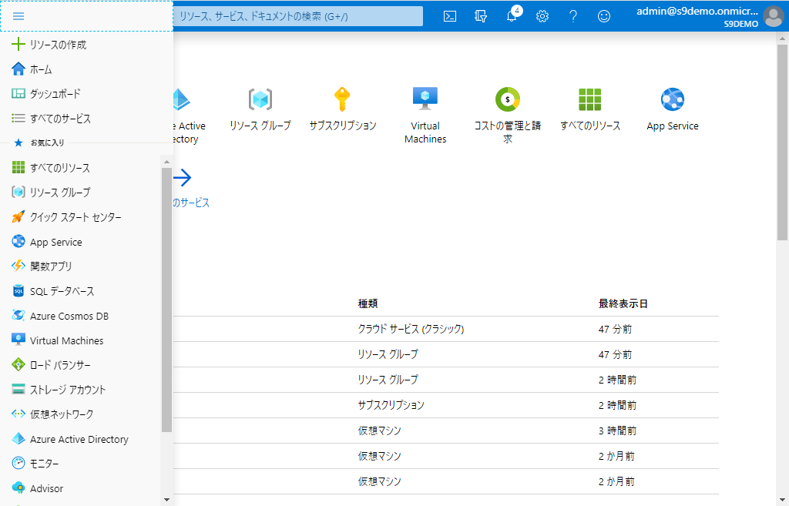





1. [ストレージ アカウント]画面で、[追加] をクリックします。

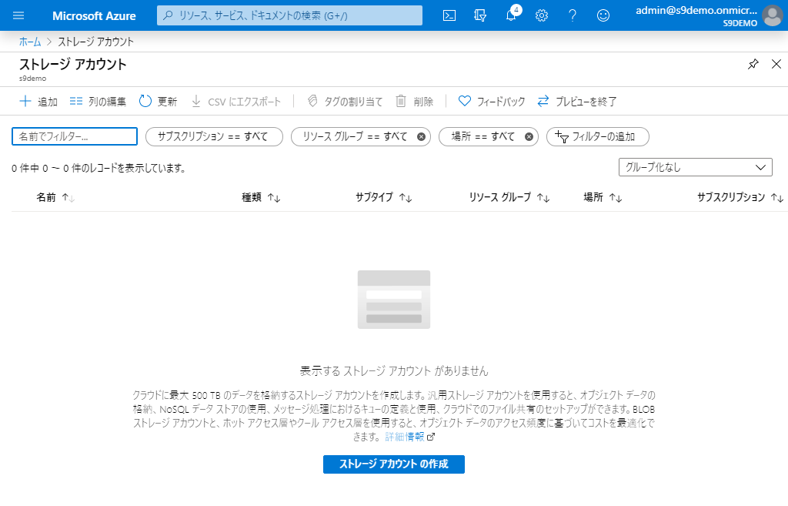



1. [ストレージ アカウントの作成]画面で、[リソース グループ] 欄から前の手順で作成したリソースグループを選択し、[ストレージ アカウント名] 欄に適当な名前を入力します。また、[場所] 欄から [東日本]、[レプリケーション] 欄から [ローカル冗長ストレージ (LRS)] をそれぞれ選択し、[確認および作成] をクリックします。

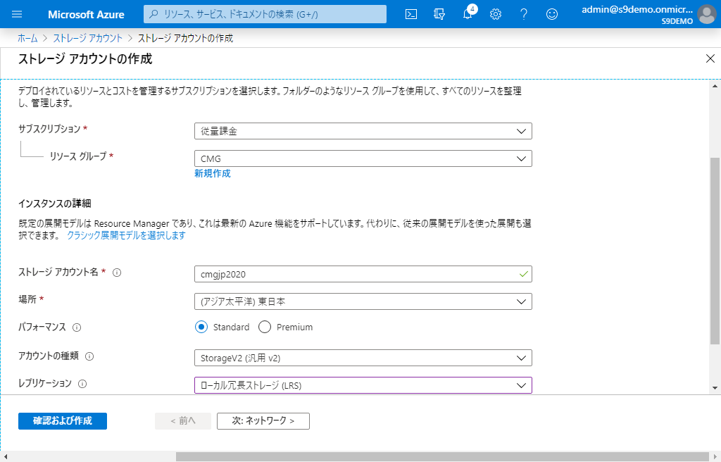











NOTE:

[ストレージ アカウント名] 欄に入力する名前は一意な名前である必要があるため、既に他のテナントで利用されている名前は利用できない点に注意してください。

1. [ストレージ アカウントの作成] 画面で、[作成] をクリックします。

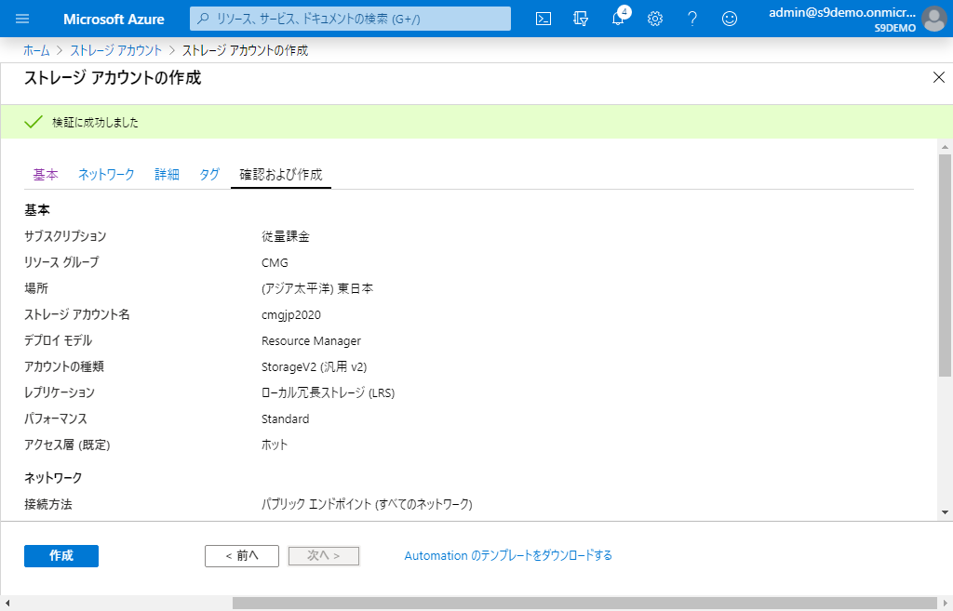



## クラウド管理ゲートウェイ用証明書の作成

本節では、Active Directory 証明書サービスを実装し、サーバー証明書を発行するために必要な設定を行います。

### Active Directory 証明書サービスの実装

本手順では、クラウド管理ゲートウェイ用の証明書を発行する認証局として、Active Directory 証明書サービスを実装します。本手順ではドメイン コントローラーとなるサーバーに実装しますが、Active Directory ドメインに参加しているサーバーであれば、他のサーバーに実装しても構いません。また、既にお使いの Active Directory ドメイン環境に Active Directory 証明書サービスがある場合には本節の手順を省略することができます。

1. ドメイン コントローラー (dc.contoso.com) で、[サーバー マネージャー] を起動します。
2. [サーバー マネージャー] 画面で、[管理] - [役割と機能の追加] をクリックします。
3. [役割と機能の追加ウィザード] 画面で、[サーバーの選択] をクリックします。

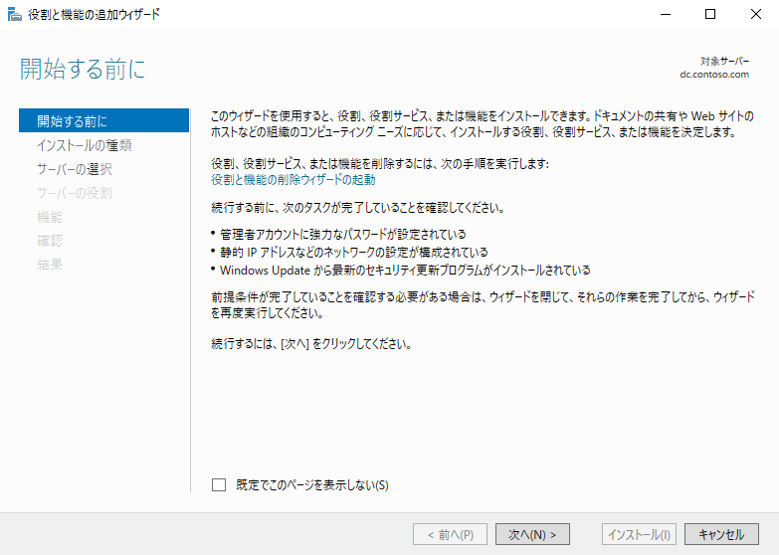



1. [対象サーバーの選択] 画面で、[次へ] をクリックします。

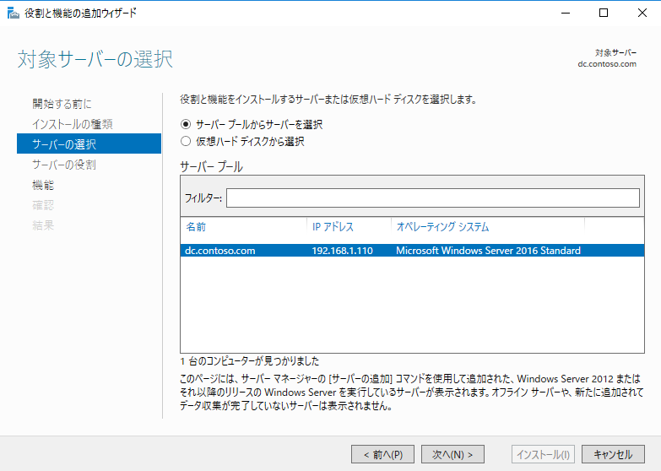



1. [サーバーの役割の選択] 画面で、[Active Directory 証明書サービス] にチェックをつけます。

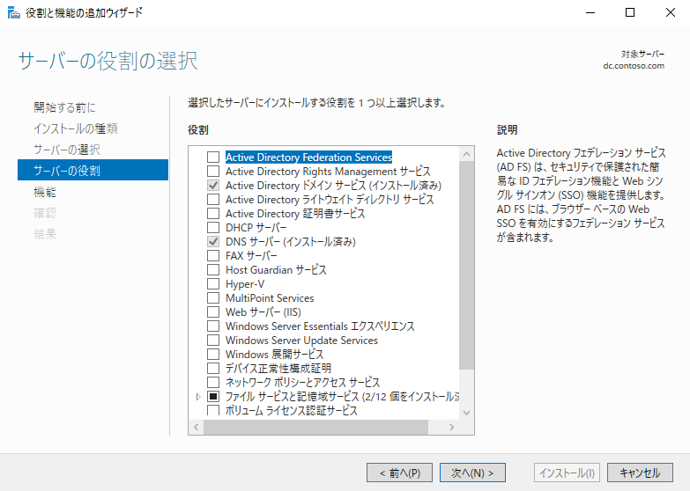



1. [役割と機能の追加ウィザード] 画面で、[機能の追加] をクリックします。

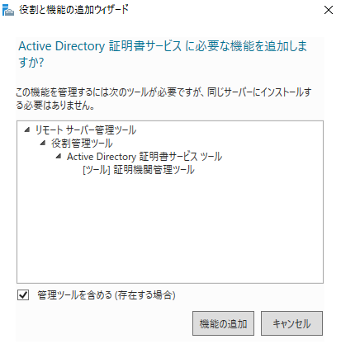



1. [サーバーの役割の選択] 画面で、[確認] をクリックします。

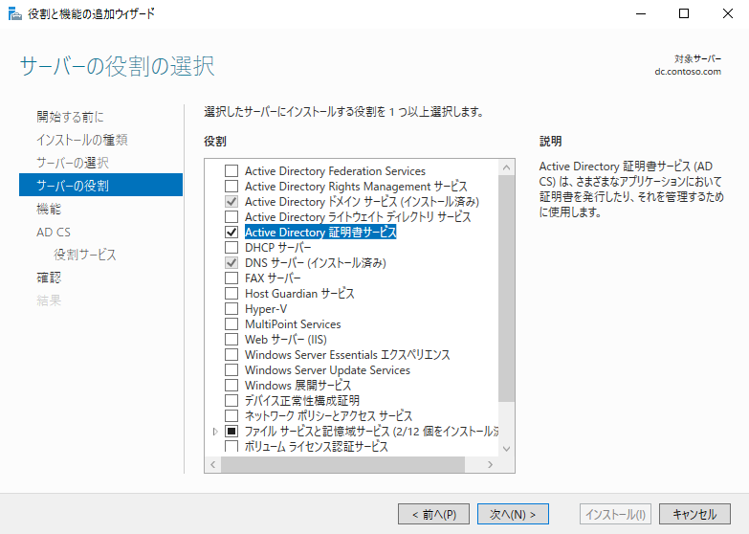



1. [インストール オプションの確認] 画面で、[インストール] をクリックします。

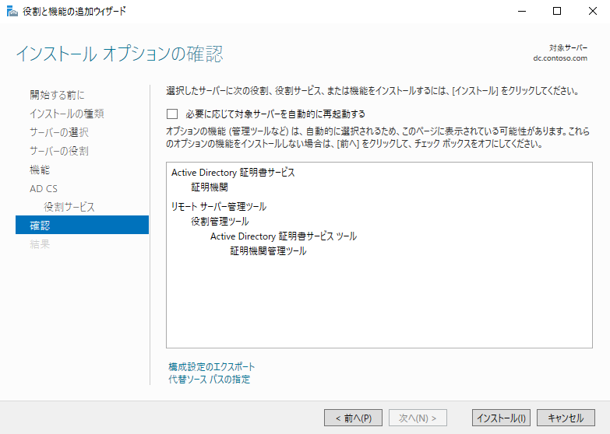



1. [インストールの進行状況] 画面で、[対象サーバーに Active Directory 証明書サービスを構成する] をクリックします。

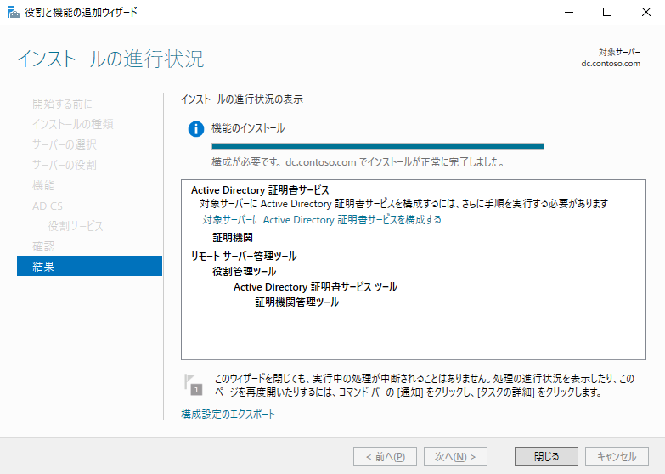



1. [AD CS の構成] 画面で、[次へ] をクリックします。

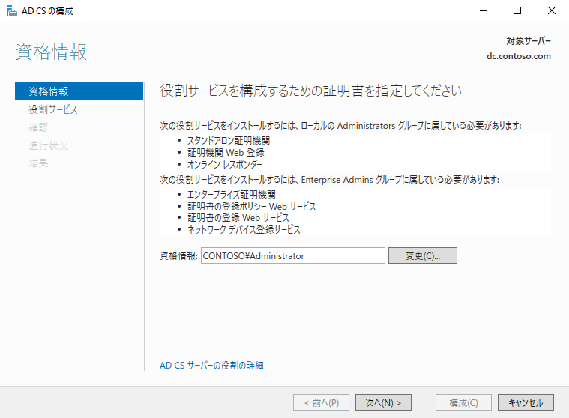



1. [役割サービス] 画面で、[証明機関] 欄にチェックをつけ、[次へ] をクリックします。

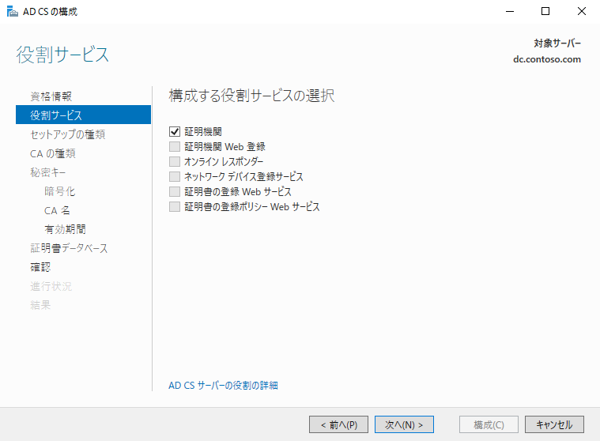





1. [セットアップの種類] 画面で、[エンタープライズ CA] が選択されていることを確認し、[次へ] をクリックします。

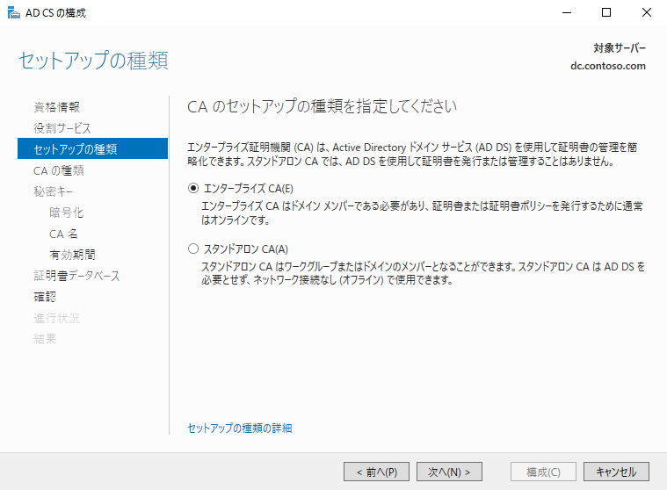





1. [CA の種類] 画面で、[ルート CA] が選択されていることを確認し、[次へ]をクリックします。

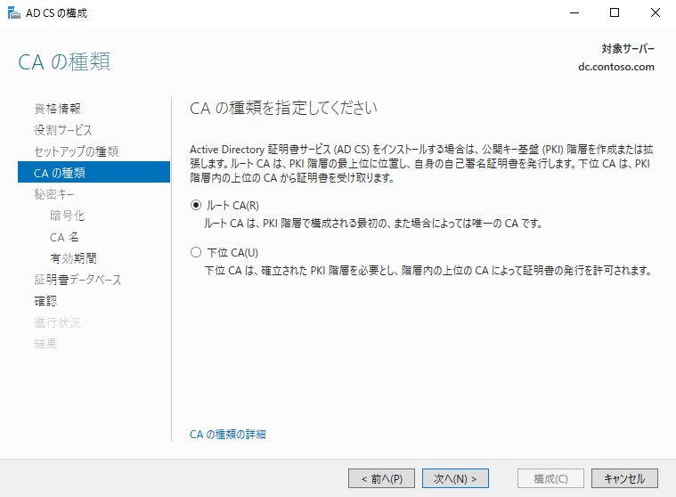





1. [秘密キー] 画面で、[次へ] をクリックします。

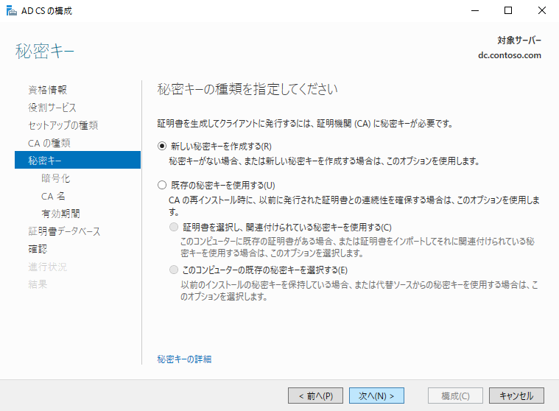



1. [CA の暗号化] 画面で、[次へ] をクリックします。

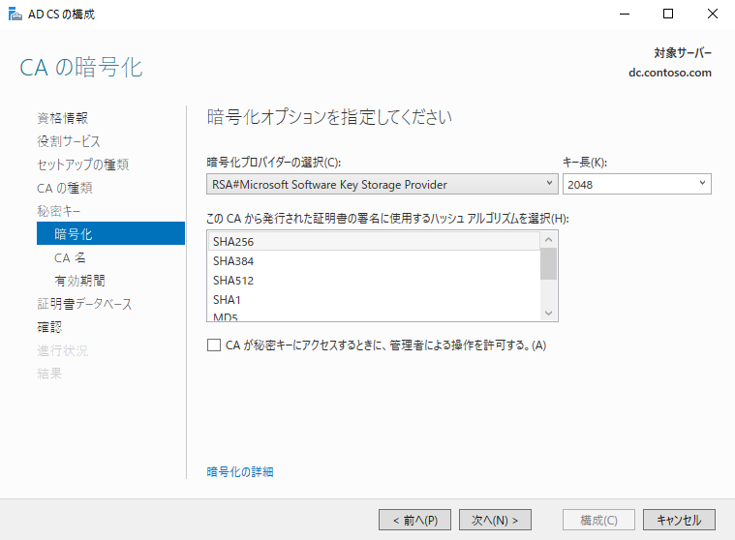



1. [CA の名前] 画面で、[この CA の共通名] 欄に表示されている名前を確認し、[次へ] をクリックします。

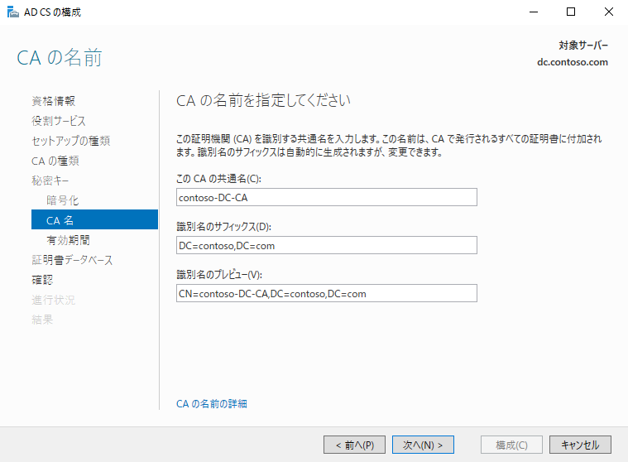





NOTE:

[この CA の共通名] に表示されている名前が認証局 (Active Directory 証明書サービス) の名前になります。

1. [有効期間] 画面で、[次へ] をクリックします。

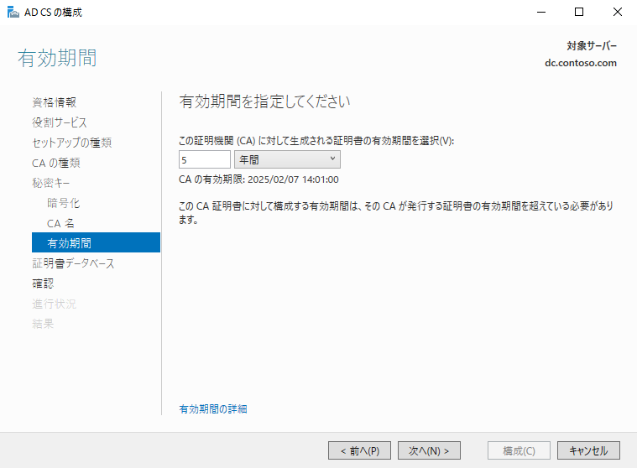



1. [CA データベース] 画面で、[次へ] をクリックします。

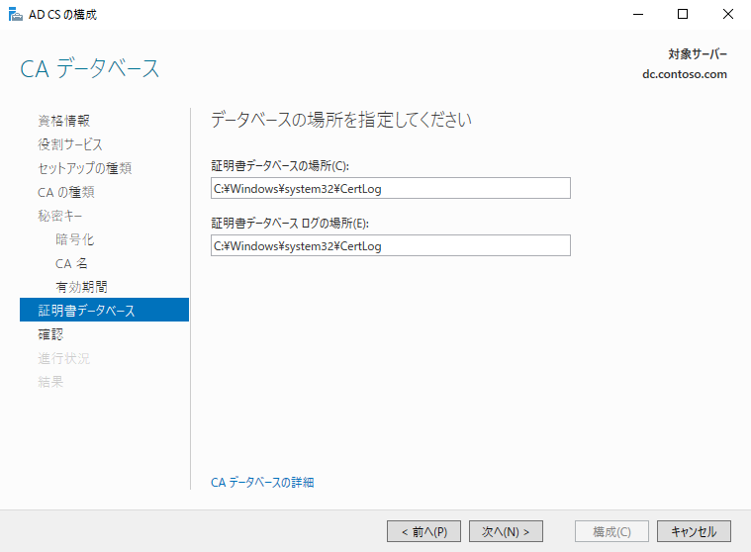



1. [確認] 画面で、[構成] をクリックします。

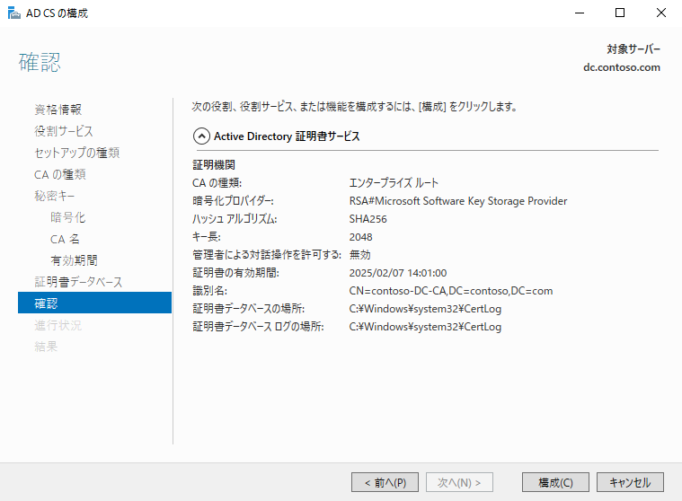



1. [結果] 画面で、[閉じる] をクリックします。

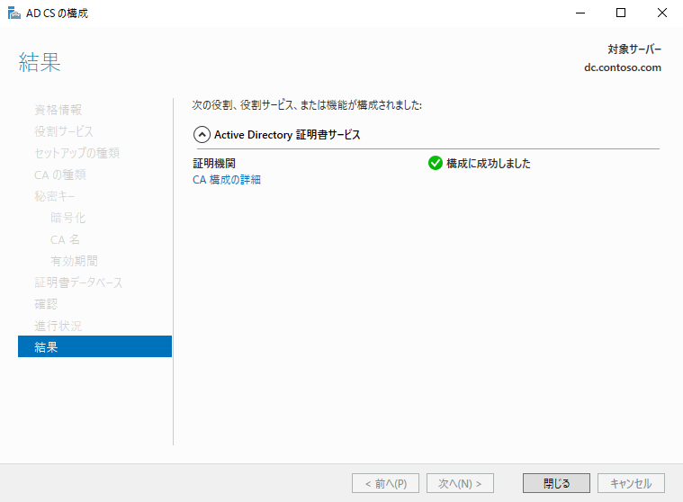



### サーバー証明書テンプレートの作成

本節では、クラウド管理ゲートウェイ用の証明書 (サーバー証明書) を発行できるよう、Active Directory 証明書サービスで証明書テンプレートを作成します。

1. ドメイン コントローラー (dc.contoso.com) で、[サーバー マネージャー] を起動します。
2. [サーバー マネージャー] 画面で、[ツール] - [証明機関] をクリックします。
3. [certsrv] 画面で、[証明書テンプレート] を右クリックし、[管理] をクリックします。

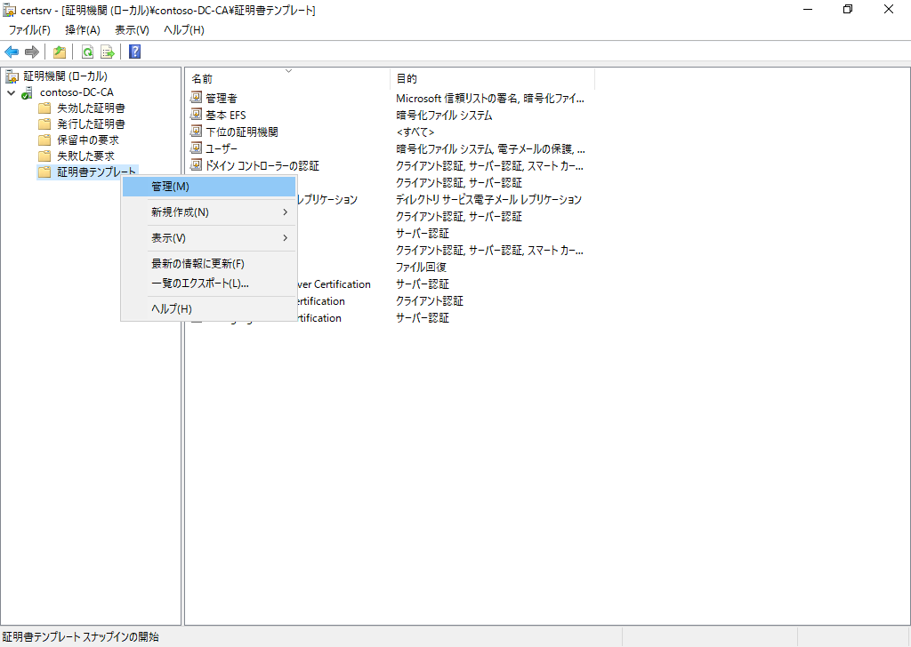





1. [証明書テンプレート コンソール] 画面で、[Web サーバー] を右クリックし、[テンプレートの複製] をクリックします。

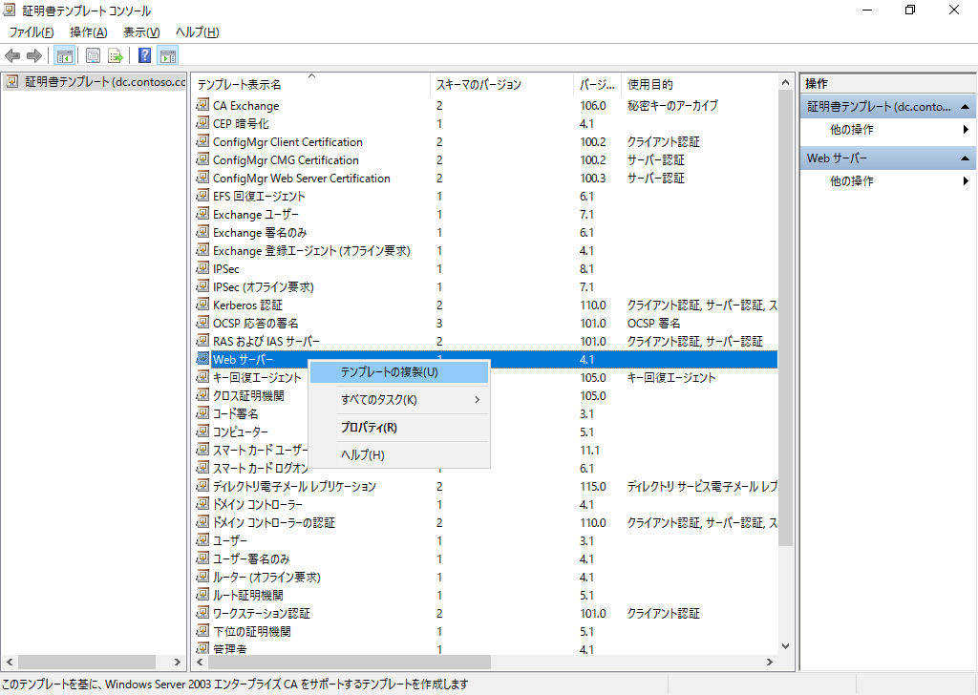





1. [新しいテンプレートのプロパティ] 画面で、[全般] タブをクリックし、[テンプレートの表示名] 欄に「**CMG Server Certificate**」と入力します。

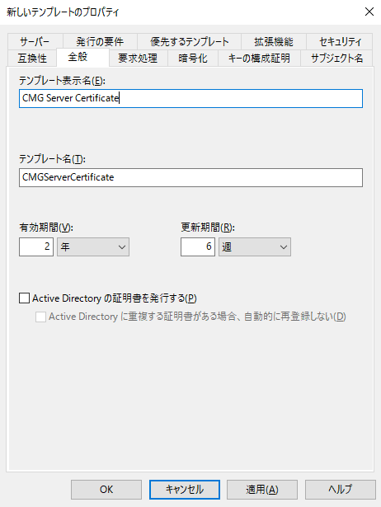





1. [新しいテンプレートのプロパティ] 画面で、[要求処理] タブをクリックし、[秘密キーのエクスポートを許可する] をクリックします。

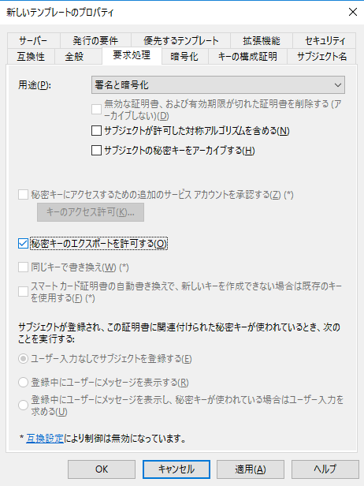





1. [新しいテンプレートのプロパティ] 画面で、[セキュリティ] タブをクリックし、[追加] ボタンをクリックします。

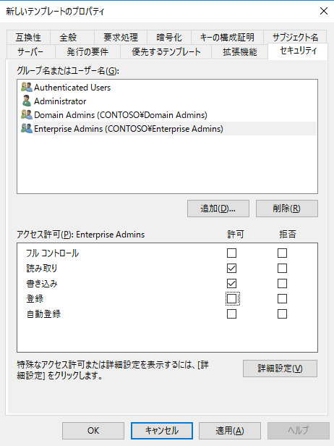





1. [ユーザー、コンピューター、サービス アカウントまたはグループの選択] 画面で、[オブジェクトの種類] をクリックします。

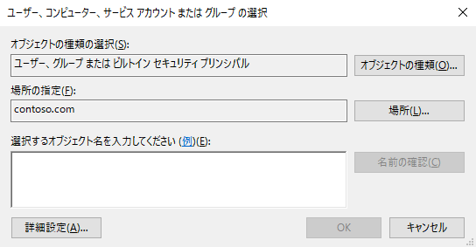



1. [オブジェクトの種類] 画面で、[コンピューター] にチェックをつけ、[OK] をクリックします。

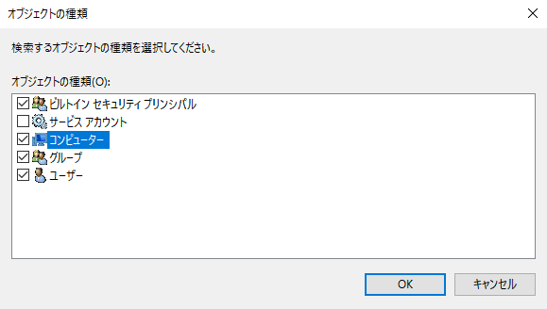





1. [ユーザー、コンピューター、サービス アカウントまたはグループの選択] 画面で、MECM サーバーの名前である「**CM**」と入力し、[OK] をクリックします。

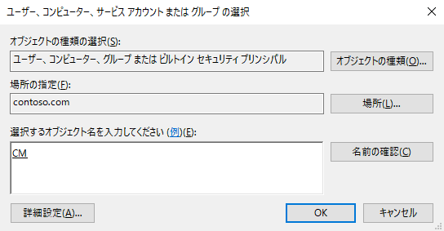





1. [新しいテンプレートのプロパティ] 画面で、CM をクリックし、登録の許可にチェックをつけ、  
   [OK] をクリックします。

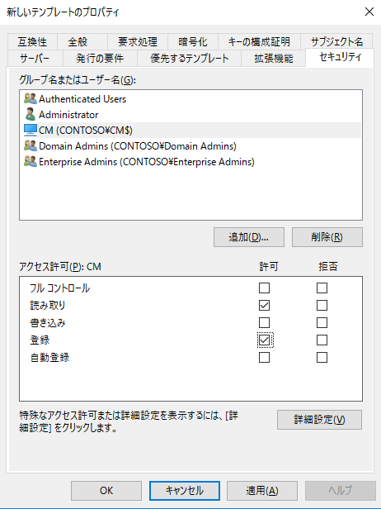







1. [証明書テンプレート コンソール] 画面で、CMG Server Certificate テンプレートが追加されたことを確認し、画面を閉じます。

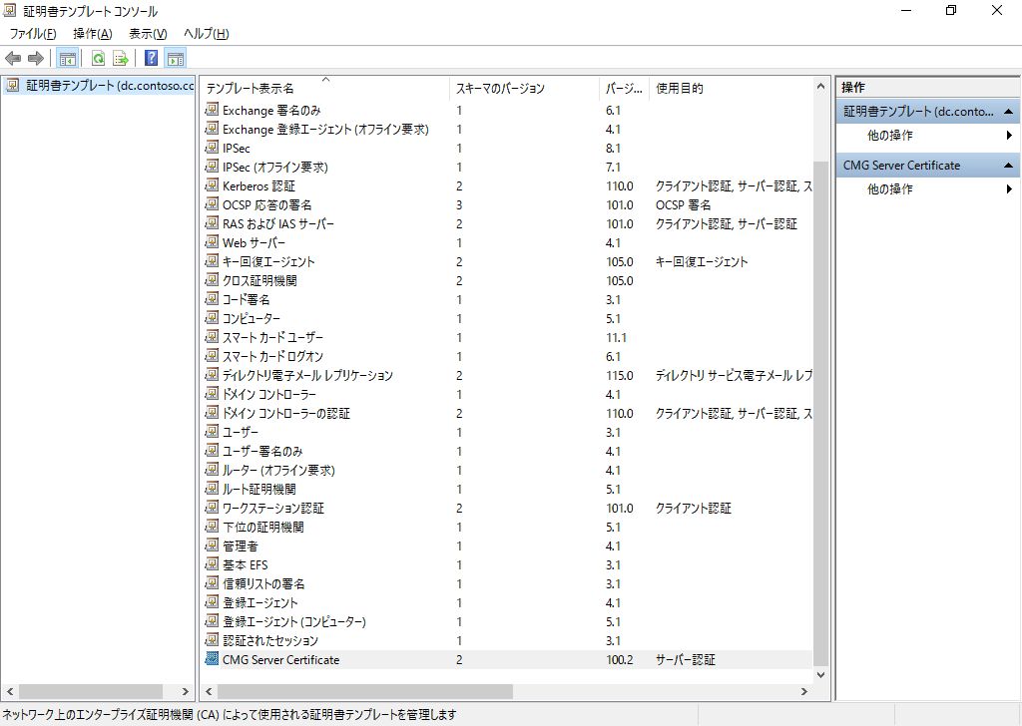



1. [certsrv] 画面で、[証明書テンプレート] を右クリックし、[新規作成] - [発行する証明書テンプレート] をクリックします。

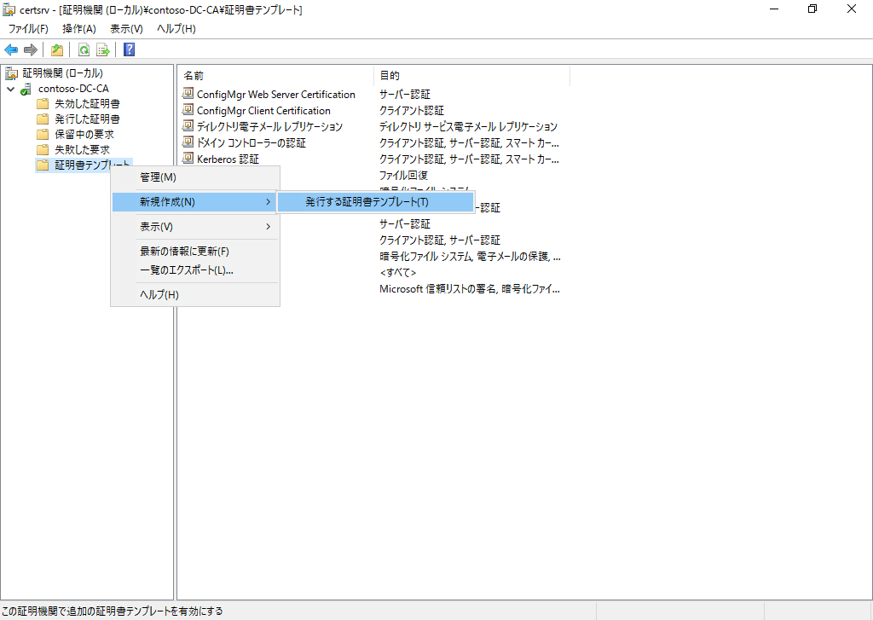





1. [証明書テンプレートの選択] 画面で、[CMG Server Certificate] を選択し、[OK] をクリックします。

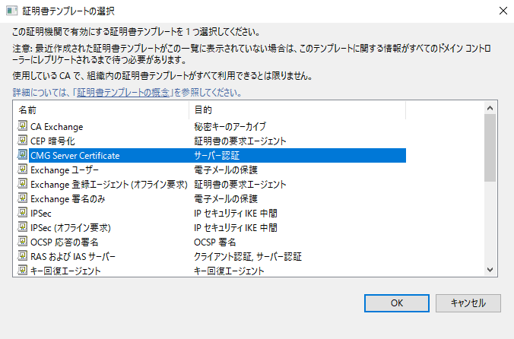





1. [certsrv] 画面で、CMG Server Certificate が追加されたことを確認します。

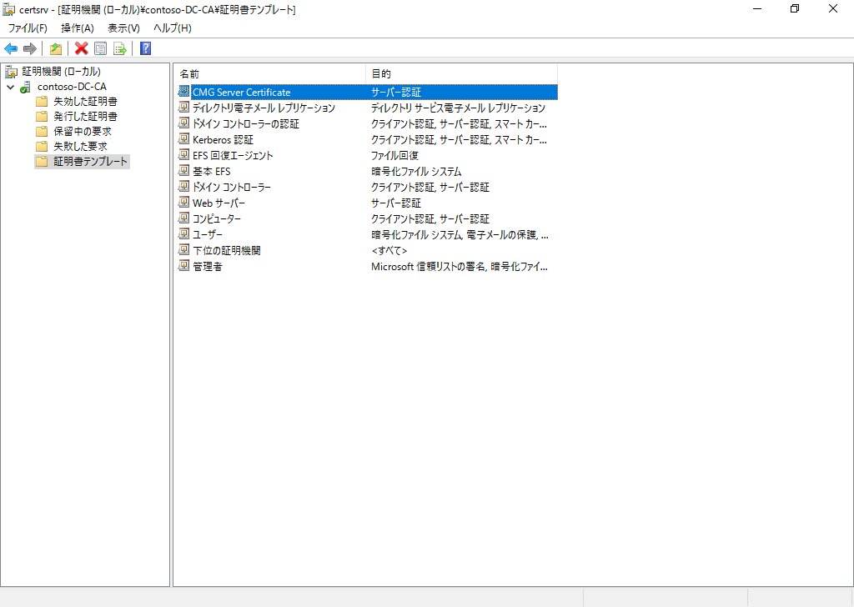



### サーバー証明書の発行

4.3.2 節の手順で追加した証明書テンプレートを利用して、クラウド管理ゲートウェイに登録するサーバー証明書を発行します。この手順で発行した証明書は次の節でクラウド管理ゲートウェイに登録します。

1. MECM サーバー (cm.contoso.com) で、[スタート] をクリックし、「**mmc**」と入力して、Enter キーを押します。
2. [コンソール 1] 画面で、[ファイル] - [スナップインの追加と削除] をクリックします。



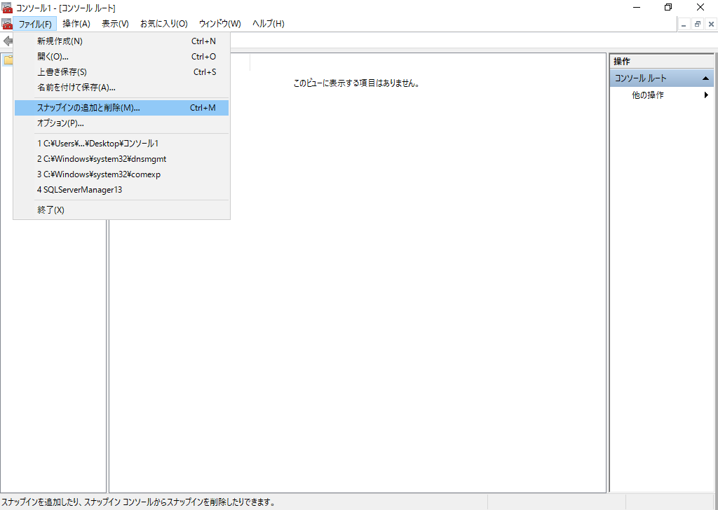



1. [スナップインの追加と削除] 画面で、[利用できるスナップイン] 欄から [証明書] をクリックし、[追加] をクリックします。

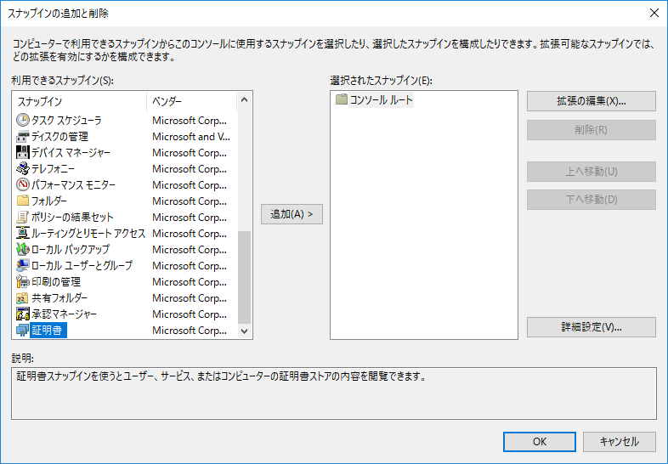





1. [証明書スナップイン] 画面で、[コンピューター アカウント] をクリックし、[次へ] をクリックします。

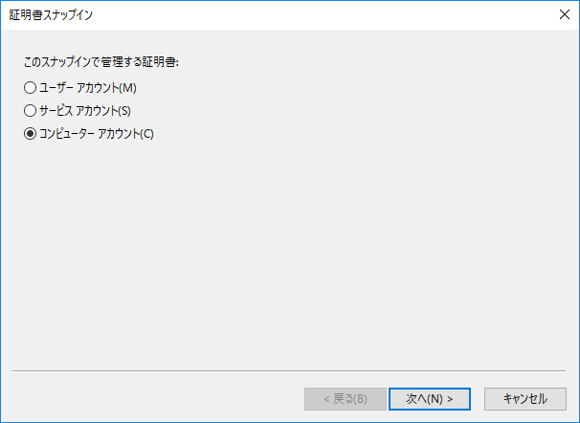





1. [コンピューターの選択] 画面で、[完了] をクリックします。

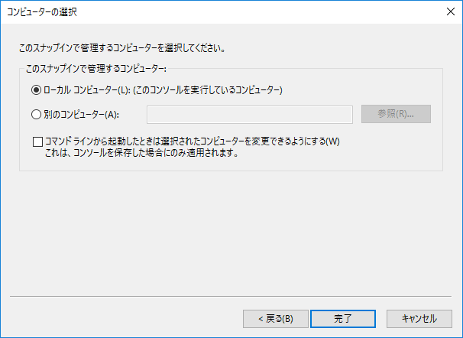



1. [スナップインの追加と削除] 画面で、[OK] をクリックします。

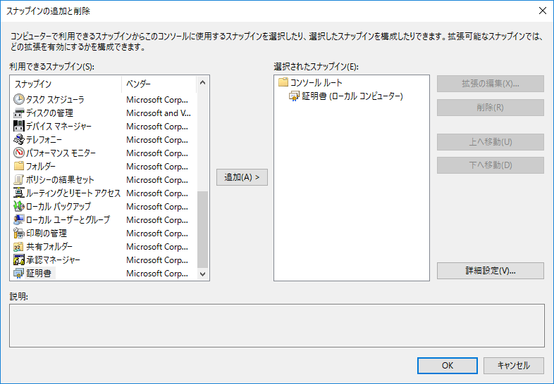



1. [コンソール 1] 画面で、[個人] - [証明書] を右クリックし、[すべてのタスク] - [新しい証明書の要求] をクリックします。

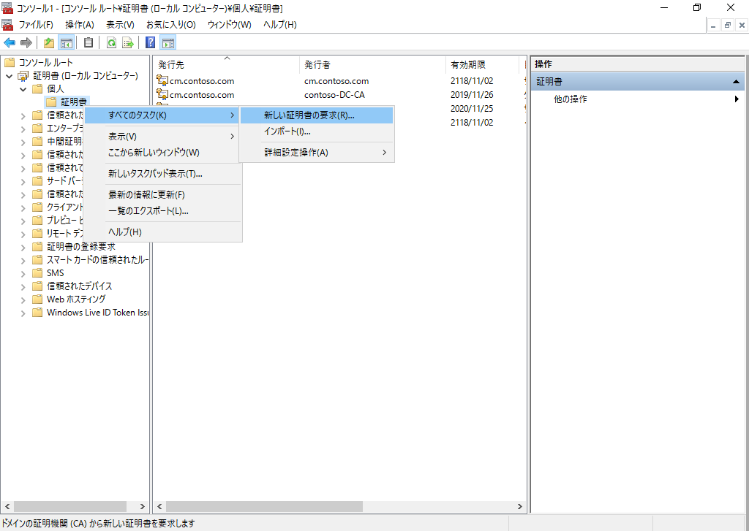









1. [証明書の登録] 画面で、[次へ] をクリックします。

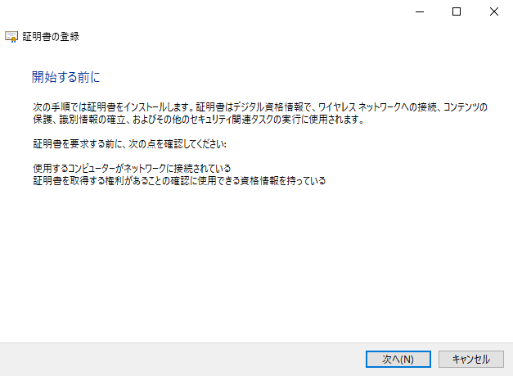



1. [証明書の登録ポリシーの選択] 画面で、[次へ] をクリックします。

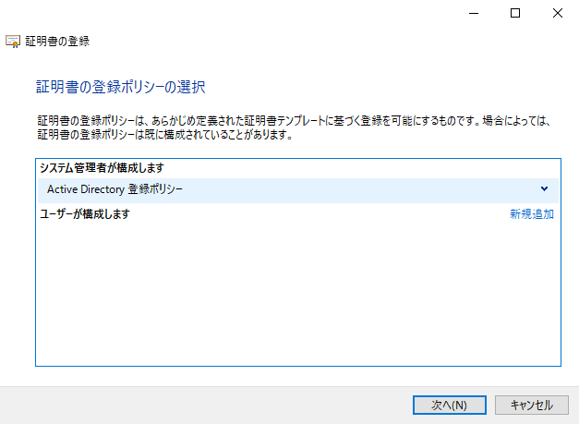



1. [証明書の要求] 画面で、[CMG Server Certificate] 欄の [この証明書を登録するには情報が不足しています。設定を構成するには、ここをクリックしてください。] をクリックします。

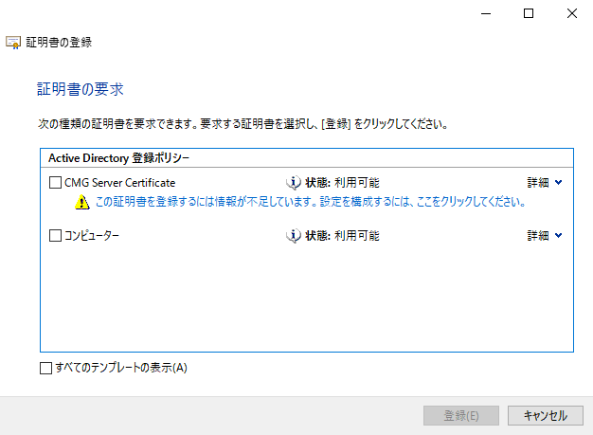



NOTE:

[CMG Server Certificate] 欄が表示されない場合、コマンドプロンプトを起動し、「gpupdate /force」コマンドを実行してから再度、本節の手順を実行してください。

1. [証明書のプロパティ] 画面で、[サブジェクト] 欄から [共通名] を選択し、[値] 欄に 4.2.2 節の手順で作成したクラウド サービスの名前 (***.cloudapp.net) を入力して、[追加] をクリックします。

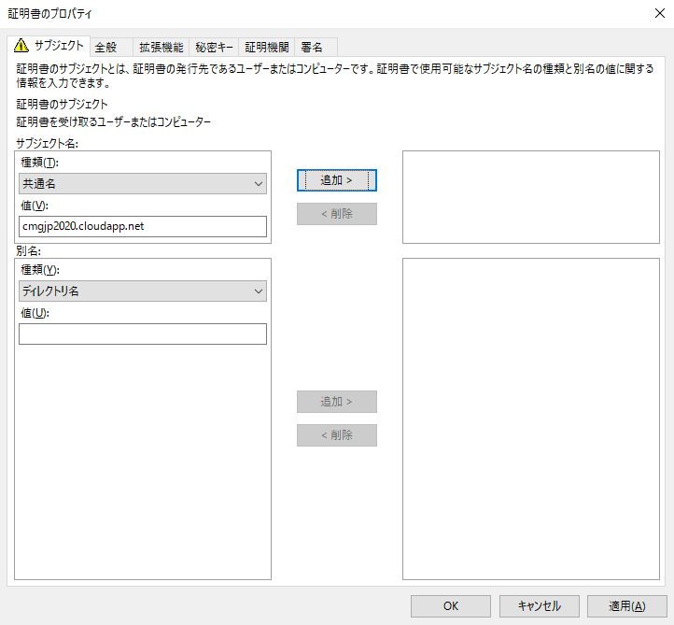







1. [証明書のプロパティ] 画面で、[OK] をクリックします。

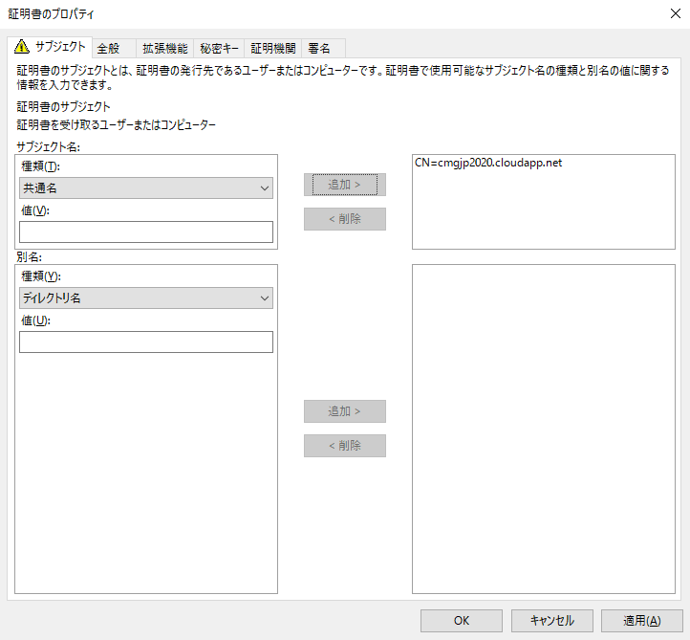



1. [証明書の要求] 画面で、[CMG Server Certificate] 欄にチェックをつけ、[登録] をクリックします。

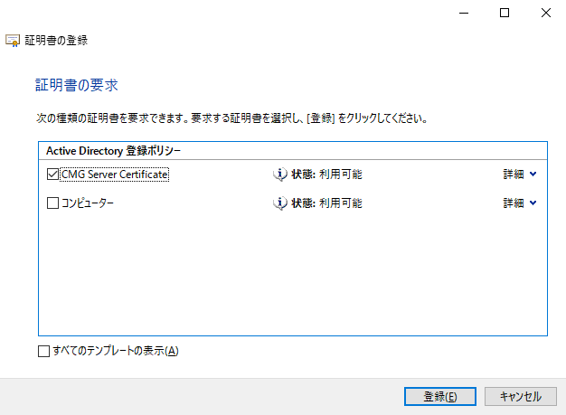





1. [証明書インストールの結果] 画面で、[完了] をクリックします。

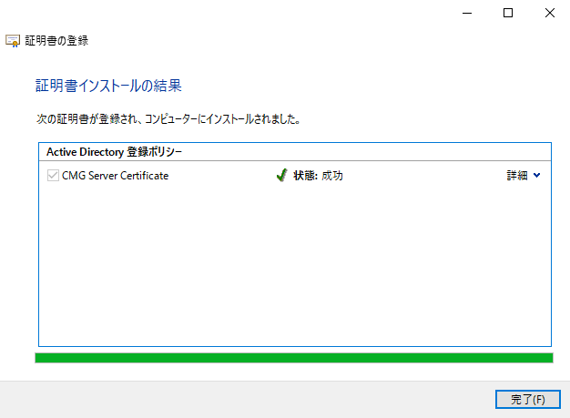



1. [コンソール 1] 画面で、追加された証明書を右クリックし、[すべてのタスク] - [エクスポート] をクリックします。

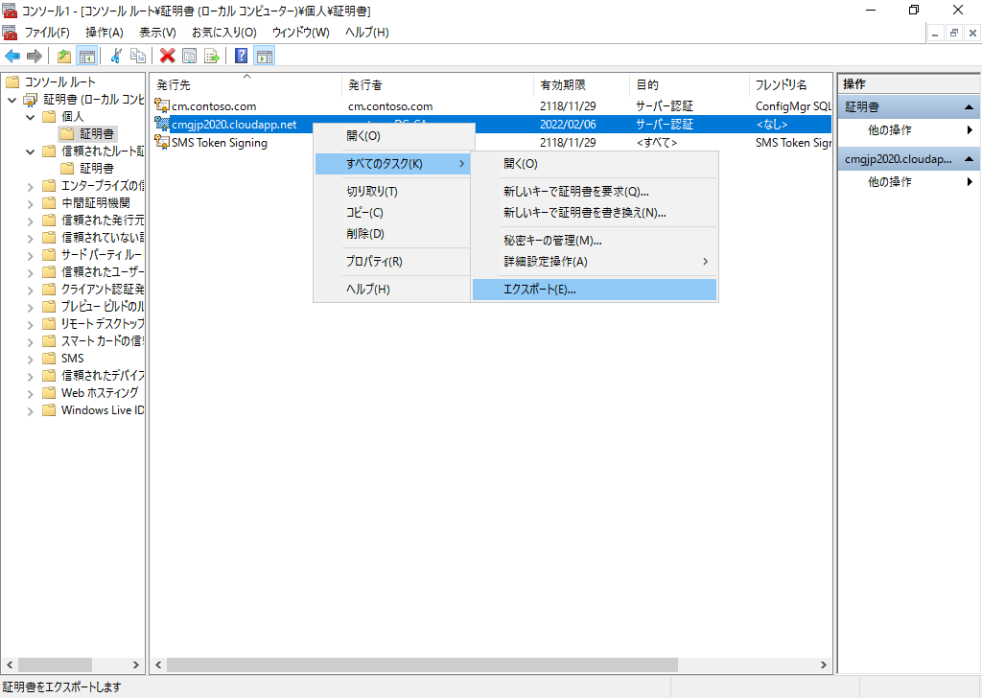







1. [証明書エクスポートウィザード] 画面で、[次へ] をクリックします。

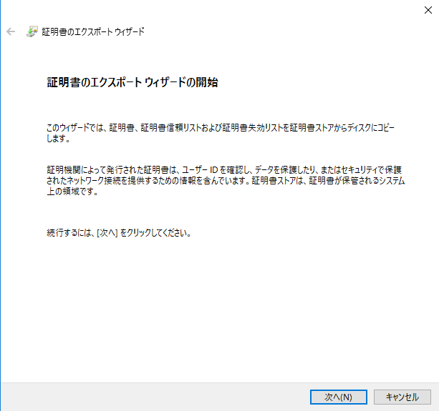



1. [秘密キーのエクスポート] 画面で、[はい、秘密キーをエクスポートします] を選択し、[次へ] をクリックします。

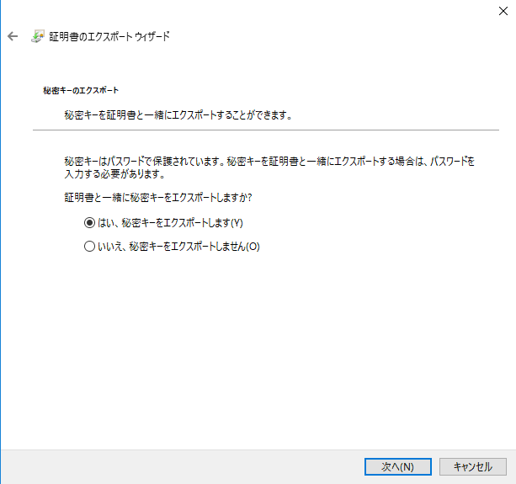





1. [エクスポート ファイルの形式] 画面で、[次へ] をクリックします。

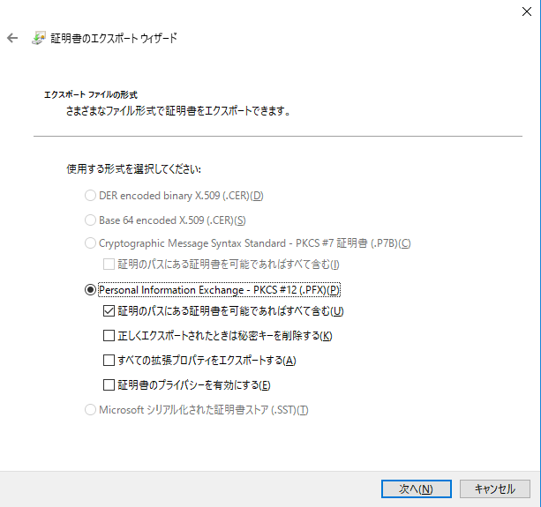



1. [セキュリティ] 画面で、[パスワード] 欄にチェックを付け、任意のパスワードを入力して、[次へ] をクリックします。

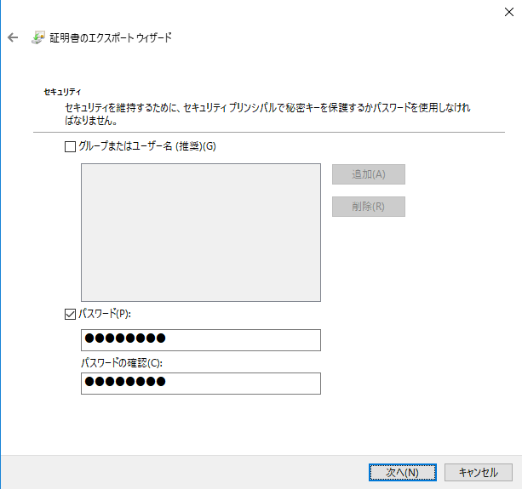





1. [エクスポートするファイル] 画面で、ファイル名に「**c:\cmgservercertificate.pfx**」と入力し、[次へ] をクリックします。

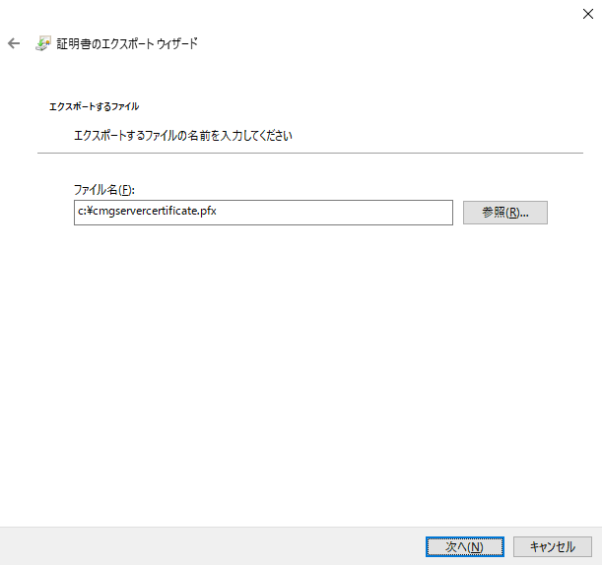





1. [証明書のエクスポート ウィザードの完了] 画面で、[完了] をクリックします。

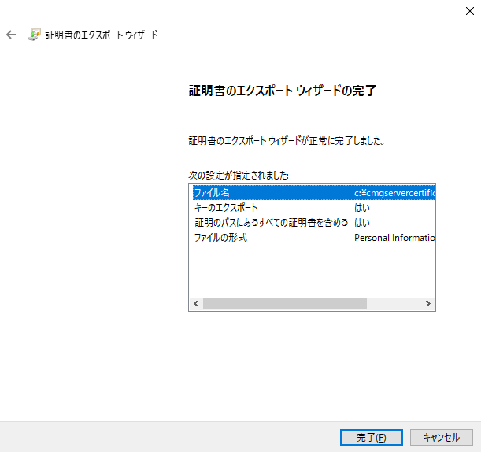



1. [証明書のエクスポート ウィザード] 画面で、[OK] をクリックします。

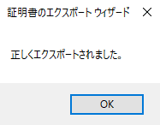



### ルート証明書のエクスポート

クラウド管理ゲートウェイで使用する証明書を登録するときは、認証局のルート証明書を同時に登録する必要があります。そこで、本手順では、Active Directory 証明書サービスのルート証明書をエクスポートします。

1. [コンソール 1] 画面で、[信頼されたルート証明機関] - [証明書] をクリックし、エンタープライズ CA の証明機関を右クリックして、[すべてのタスク] - [エクスポート] をクリックします。

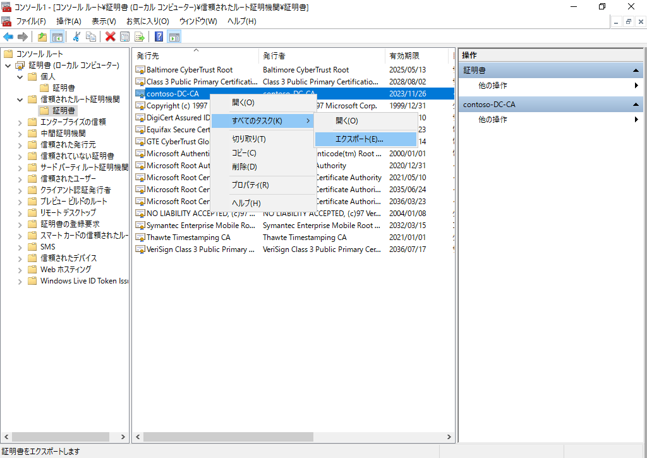







1. [証明書エクスポート ウィザードの開始] 画面で、[次へ] をクリックします。





1. [エクスポート ファイルの形式] 画面で、[次へ] をクリックします。

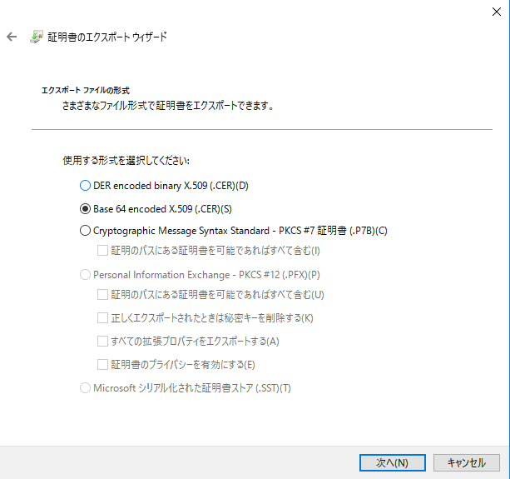



1. [エクスポートするファイル] 画面で、「**c:\root.cer**」と入力し、[次へ] をクリックします。

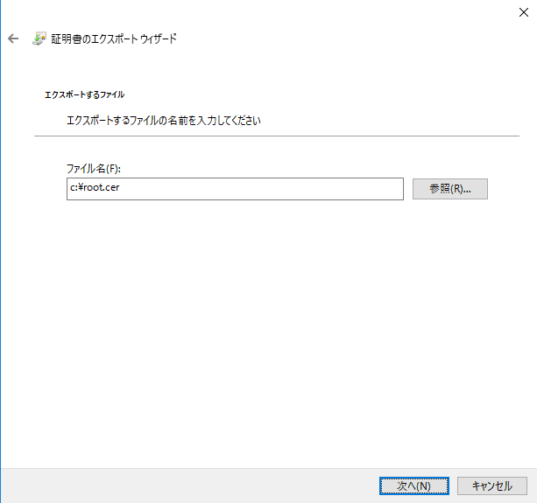



1. [証明書のエクスポート ウィザードの完了] 画面で、[完了] をクリックします。

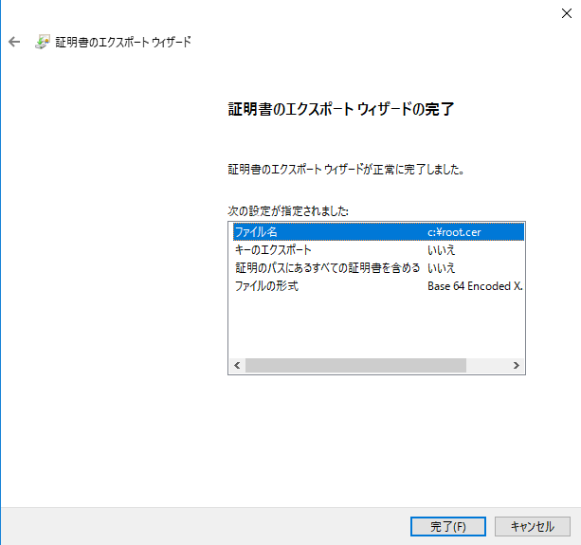



1. [証明書のエクスポート ウィザード] 画面で、[OK] をクリックします。





## クラウド管理ゲートウェイの設定

本節では、クラウド管理ゲートウェイの設定を行い、Microsoft Azure 上にクラウド管理ゲートウェイとなる仮想マシンを作成すると同時に、サイト システムとAzure 仮想マシン間での接続ができるようにするための設定を行います。

### Azure サービスの作成

クラウド管理ゲートウェイにアクセスするための認証・認可の制御を行う Azure AD アプリを登録します。Azure AD アプリは ConfigMgr コンソール画面の Azure サービスの作成から登録します。

1. [Configuration Manager コンソール] 画面で、[管理] ワークスペースをクリックし、[クラウド サービス] - [Azure サービス] をクリックして、[Azure サービスの構成] をクリックします。

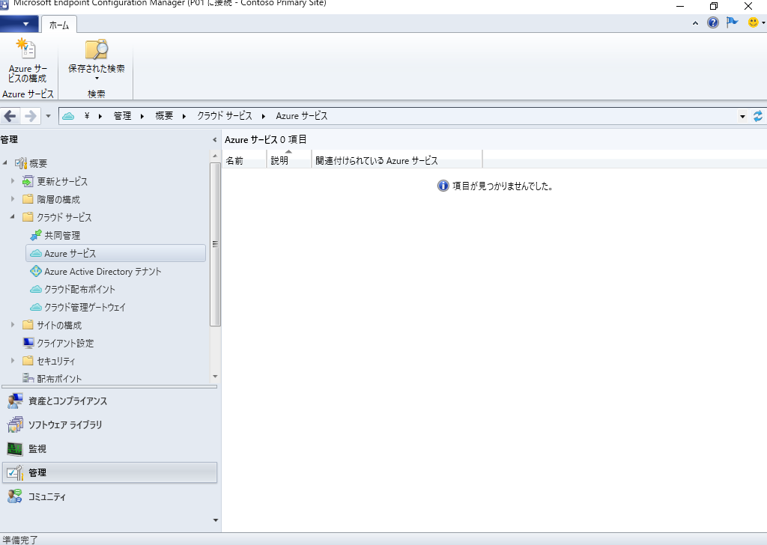







1. [Azure サービス ウィザード] 画面で、[名前] 欄に「**CMGConnect**」と入力し、[クラウド管理] を選択して、[次へ] をクリックします。

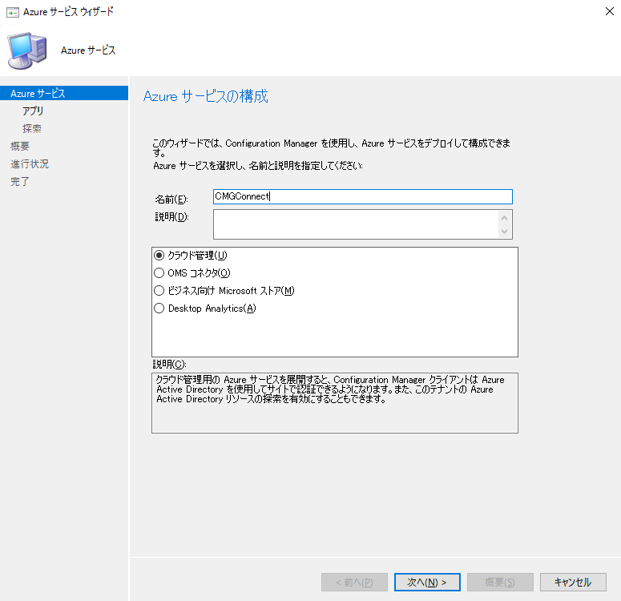







1. [アプリのプロパティ] 画面で、[Web アプリ] 欄の [参照] をクリックします。

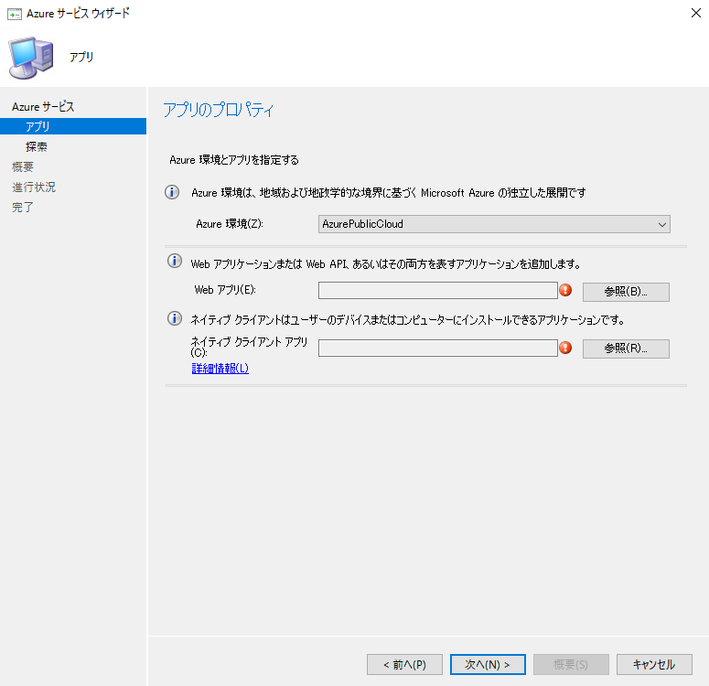

Microsoft Azureサインイン画面で、[電子メール アドレスまたは電話番号] 欄に　「admin@SPEJXX.onmicrosoft.com」を入力し、[パスワード] 欄に 「Pa$$w0rd」と入力して、[サインイン]　をクリックします。

1. [サーバー アプリ] 画面で、[作成] をクリックします。

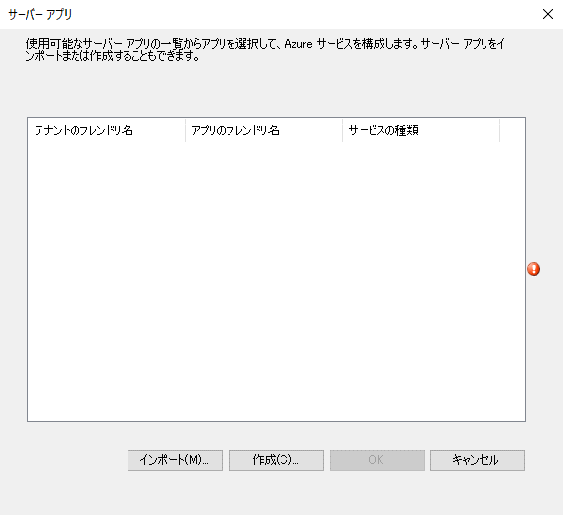

Microsoft Azureサインイン画面で、[電子メール アドレスまたは電話番号] 欄に　「admin@SPEJXX.onmicrosoft.com」を入力し、[パスワード] 欄に 「Pa$$w0rd」と入力して、[サインイン]　をクリックします。

1. [サーバー アプリケーションの作成] 画面で、[アプリケーション名] 欄に 「**ServerApp**」と入力し、[サインイン] をクリックします。

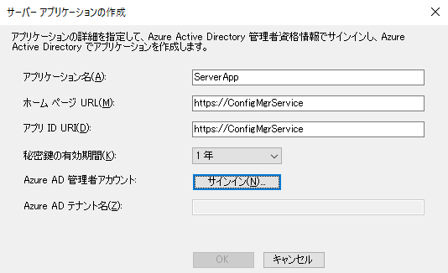

Microsoft Azureサインイン画面で、[電子メール アドレスまたは電話番号] 欄に　「admin@SPEJXX.onmicrosoft.com」を入力し、[パスワード] 欄に 「Pa$$w0rd」と入力して、[サインイン]　をクリックします。

Microsoft Azureサインイン画面で、[電子メール アドレスまたは電話番号] 欄に　「admin@SPEJXX.onmicrosoft.com」を入力し、[パスワード] 欄に 「Pa$$w0rd」と入力して、[サインイン]　をクリックします。

1. [サインイン] 画面で、Azure AD グローバル管理者ユーザー名とパスワードを入力し、サインインします。
2. [サーバー アプリケーションの作成] 画面で、[OK] をクリックします。

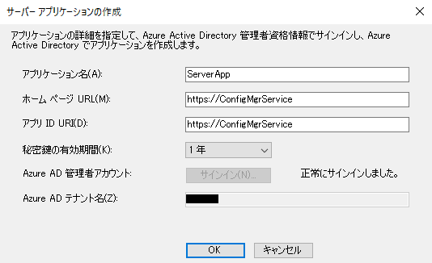

Microsoft Azureサインイン画面で、[電子メール アドレスまたは電話番号] 欄に　「admin@SPEJXX.onmicrosoft.com」を入力し、[パスワード] 欄に 「Pa$$w0rd」と入力して、[サインイン]　をクリックします。

1. [サーバー アプリ] 画面で、[ServerApp] が追加されたことをクリックし、[OK] をクリックします。

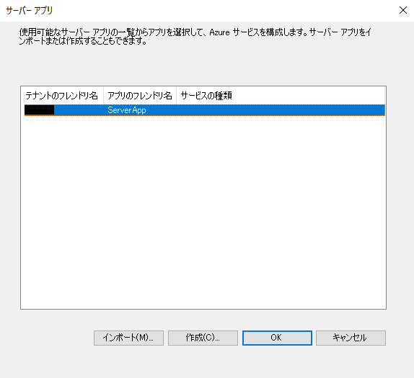

Microsoft Azureサインイン画面で、[電子メール アドレスまたは電話番号] 欄に　「admin@SPEJXX.onmicrosoft.com」を入力し、[パスワード] 欄に 「Pa$$w0rd」と入力して、[サインイン]　をクリックします。

Microsoft Azureサインイン画面で、[電子メール アドレスまたは電話番号] 欄に　「admin@SPEJXX.onmicrosoft.com」を入力し、[パスワード] 欄に 「Pa$$w0rd」と入力して、[サインイン]　をクリックします。

1. [アプリ] 画面で、[参照] をクリックします。

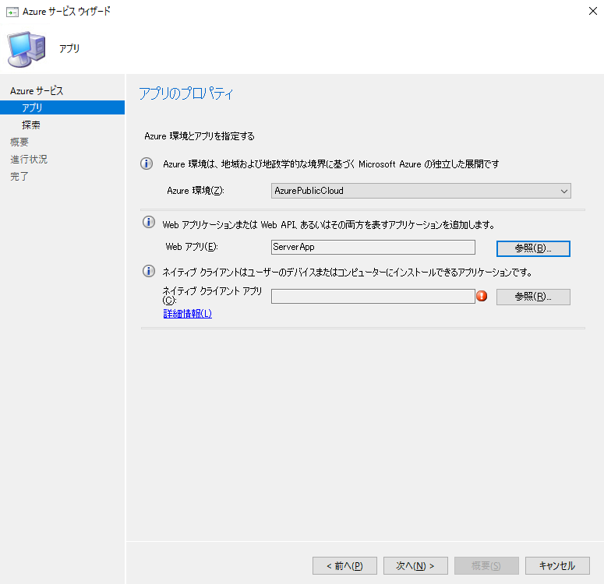

Microsoft Azureサインイン画面で、[電子メール アドレスまたは電話番号] 欄に　「admin@SPEJXX.onmicrosoft.com」を入力し、[パスワード] 欄に 「Pa$$w0rd」と入力して、[サインイン]　をクリックします。

1. [クライアント アプリ] 画面で、[作成] をクリックします。

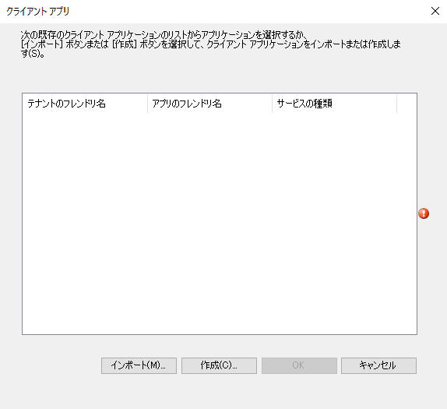

Microsoft Azureサインイン画面で、[電子メール アドレスまたは電話番号] 欄に　「admin@SPEJXX.onmicrosoft.com」を入力し、[パスワード] 欄に 「Pa$$w0rd」と入力して、[サインイン]　をクリックします。

1. [クライアント アプリケーションの作成] 画面で、[アプリケーション名] 欄に「**ClientApp**」と入力し、[サインイン] をクリックします。

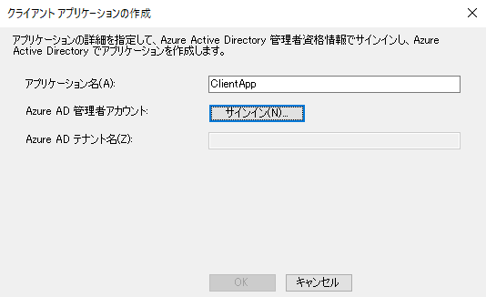

Microsoft Azureサインイン画面で、[電子メール アドレスまたは電話番号] 欄に　「admin@SPEJXX.onmicrosoft.com」を入力し、[パスワード] 欄に 「Pa$$w0rd」と入力して、[サインイン]　をクリックします。

Microsoft Azureサインイン画面で、[電子メール アドレスまたは電話番号] 欄に　「admin@SPEJXX.onmicrosoft.com」を入力し、[パスワード] 欄に 「Pa$$w0rd」と入力して、[サインイン]　をクリックします。

1. サインイン画面で、Azure AD グローバル管理者のユーザー名とパスワードを入力し、サインインします。
2. [クライアント アプリケーションの作成] 画面で、[OK] をクリックします。

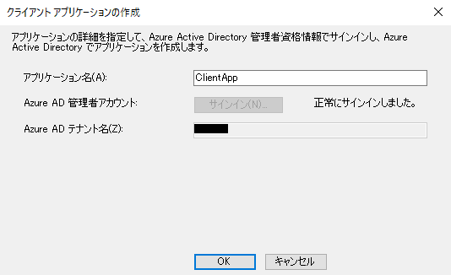

Microsoft Azureサインイン画面で、[電子メール アドレスまたは電話番号] 欄に　「admin@SPEJXX.onmicrosoft.com」を入力し、[パスワード] 欄に 「Pa$$w0rd」と入力して、[サインイン]　をクリックします。

1. [クライアント アプリ] 画面で、[ClientApp] が追加されたことを確認し、[OK] をクリックします。

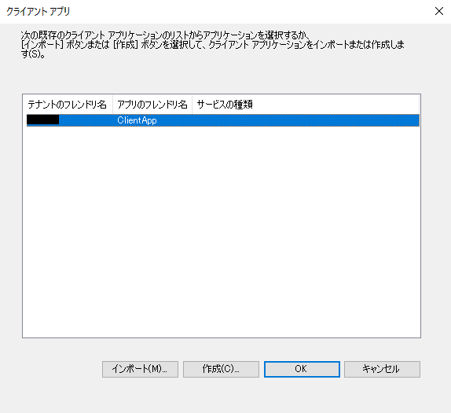

Microsoft Azureサインイン画面で、[電子メール アドレスまたは電話番号] 欄に　「admin@SPEJXX.onmicrosoft.com」を入力し、[パスワード] 欄に 「Pa$$w0rd」と入力して、[サインイン]　をクリックします。

Microsoft Azureサインイン画面で、[電子メール アドレスまたは電話番号] 欄に　「admin@SPEJXX.onmicrosoft.com」を入力し、[パスワード] 欄に 「Pa$$w0rd」と入力して、[サインイン]　をクリックします。

1. [アプリ] 画面で、[次へ] をクリックします。

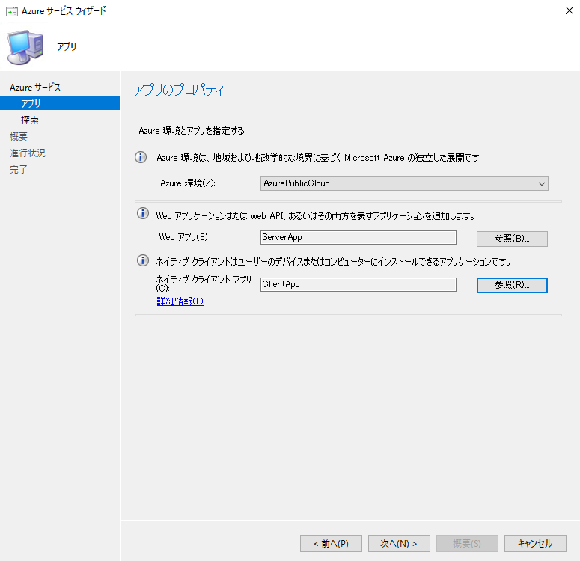

Microsoft Azureサインイン画面で、[電子メール アドレスまたは電話番号] 欄に　「admin@SPEJXX.onmicrosoft.com」を入力し、[パスワード] 欄に 「Pa$$w0rd」と入力して、[サインイン]　をクリックします。

1. [探索] 画面で、[次へ] をクリックします。

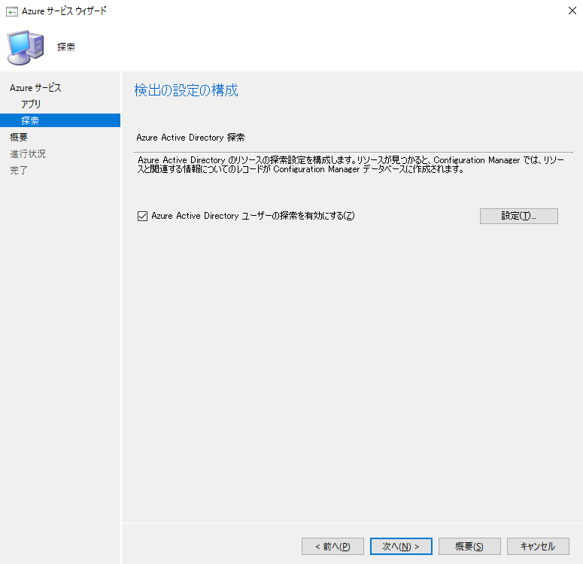

Microsoft Azureサインイン画面で、[電子メール アドレスまたは電話番号] 欄に　「admin@SPEJXX.onmicrosoft.com」を入力し、[パスワード] 欄に 「Pa$$w0rd」と入力して、[サインイン]　をクリックします。

1. [概要] 画面で、[次へ] をクリックします。

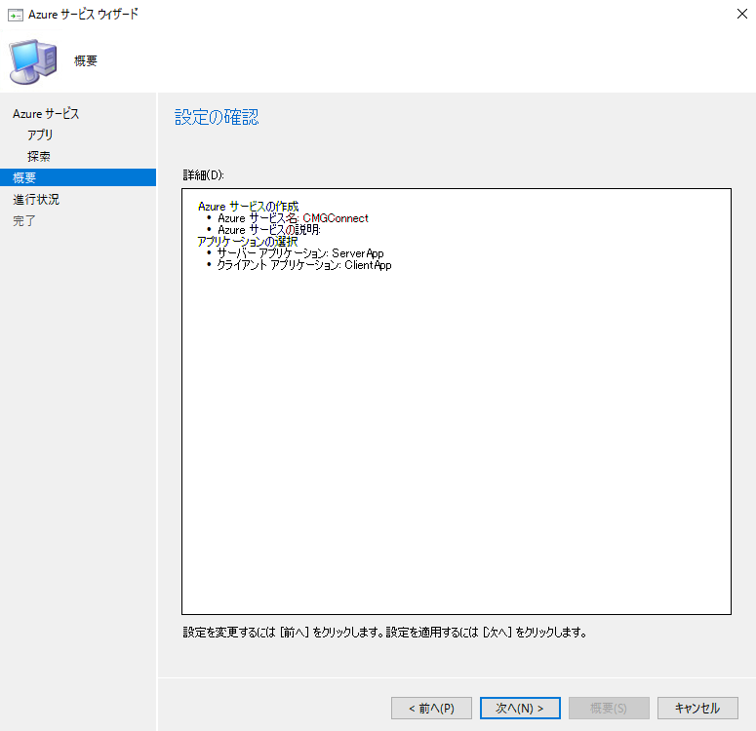

Microsoft Azureサインイン画面で、[電子メール アドレスまたは電話番号] 欄に　「admin@SPEJXX.onmicrosoft.com」を入力し、[パスワード] 欄に 「Pa$$w0rd」と入力して、[サインイン]　をクリックします。

1. [完了] 画面で、[閉じる] をクリックします。

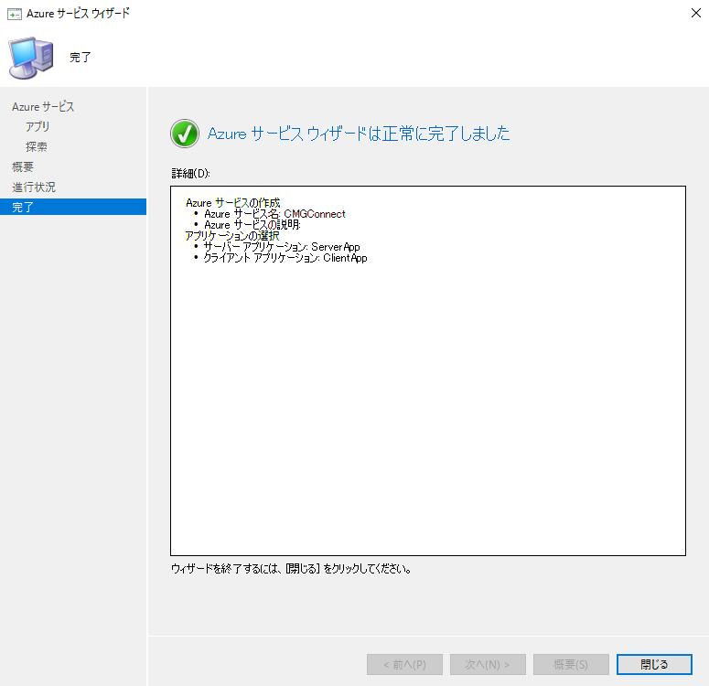

Microsoft Azureサインイン画面で、[電子メール アドレスまたは電話番号] 欄に　「admin@SPEJXX.onmicrosoft.com」を入力し、[パスワード] 欄に 「Pa$$w0rd」と入力して、[サインイン]　をクリックします。

1. ConfigMgr コンソール画面で、CMGConnect が追加されたことを確認します。

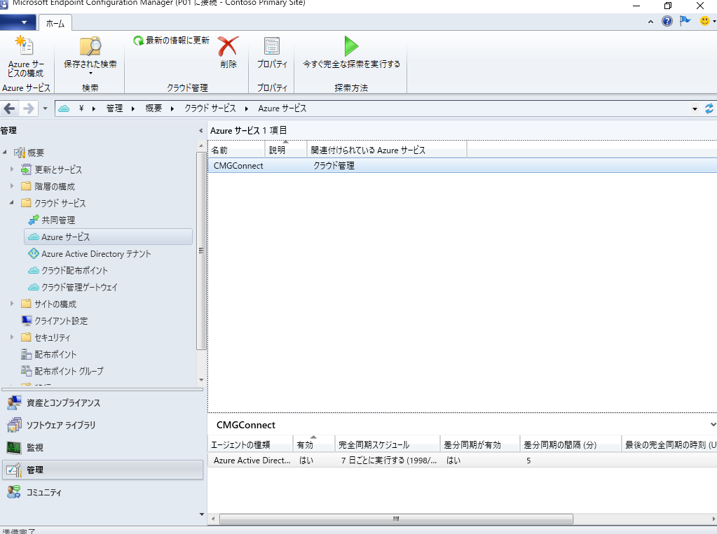

Microsoft Azureサインイン画面で、[電子メール アドレスまたは電話番号] 欄に　「admin@SPEJXX.onmicrosoft.com」を入力し、[パスワード] 欄に 「Pa$$w0rd」と入力して、[サインイン]　をクリックします。

NOTE:

ここまでの手順により、Azure AD の [アプリの登録] 項目にサーバーアプリとクライアントアプリの 2 つのアプリが登録されます。

### Azure AD アプリに対するアクセス許可の割り当て

4.4.1 節で Azure サービスを追加した際に自動的に登録された Azure AD アプリに対して、クラウド管理ゲートウェイの接続に必要な API アクセス許可を割り当てます。

1. ブラウザーを起動し、https://portal.azure.com/ にアクセスします。
2. サインイン画面で、Microsoft Azure の管理者ユーザーでサインインします。
3. Azure 管理ポータル画面で、[Azure Active Directory] をクリックします。

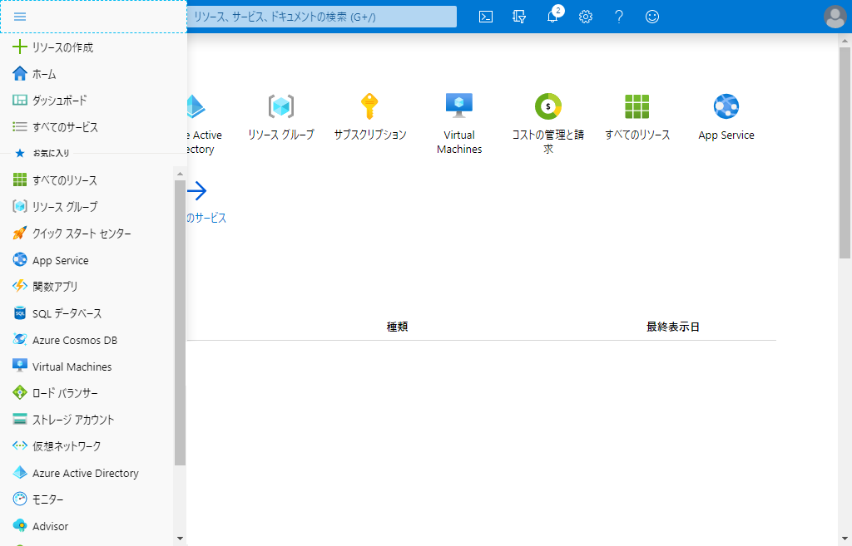

Microsoft Azureサインイン画面で、[電子メール アドレスまたは電話番号] 欄に　「admin@SPEJXX.onmicrosoft.com」を入力し、[パスワード] 欄に 「Pa$$w0rd」と入力して、[サインイン]　をクリックします。

1. Azure AD 画面で、左ペインの [アプリの登録] をクリックし、[ClientApp] をクリックします。

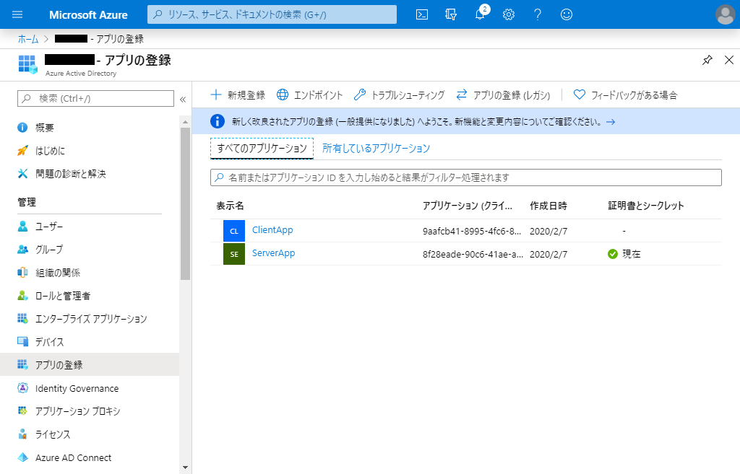

Microsoft Azureサインイン画面で、[電子メール アドレスまたは電話番号] 欄に　「admin@SPEJXX.onmicrosoft.com」を入力し、[パスワード] 欄に 「Pa$$w0rd」と入力して、[サインイン]　をクリックします。

Microsoft Azureサインイン画面で、[電子メール アドレスまたは電話番号] 欄に　「admin@SPEJXX.onmicrosoft.com」を入力し、[パスワード] 欄に 「Pa$$w0rd」と入力して、[サインイン]　をクリックします。

1. [ClientApp] 画面で、左ペインの [API のアクセス許可] をクリックし、[管理者の同意を与えます] をクリックします。

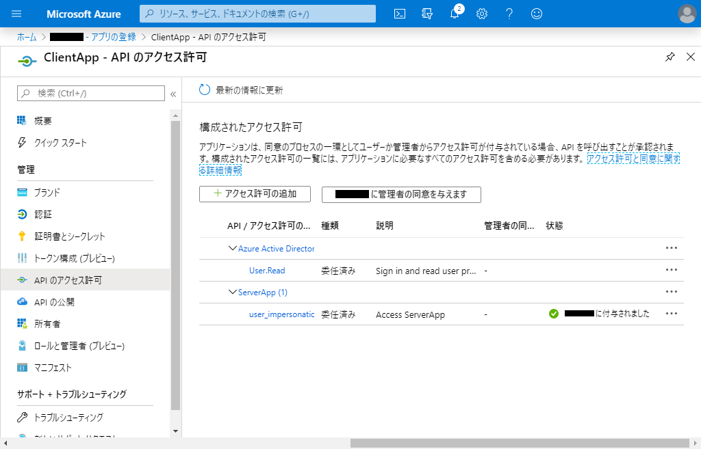

Microsoft Azureサインイン画面で、[電子メール アドレスまたは電話番号] 欄に　「admin@SPEJXX.onmicrosoft.com」を入力し、[パスワード] 欄に 「Pa$$w0rd」と入力して、[サインイン]　をクリックします。

Microsoft Azureサインイン画面で、[電子メール アドレスまたは電話番号] 欄に　「admin@SPEJXX.onmicrosoft.com」を入力し、[パスワード] 欄に 「Pa$$w0rd」と入力して、[サインイン]　をクリックします。

1. [API のアクセス許可] 画面で、[はい] をクリックします。

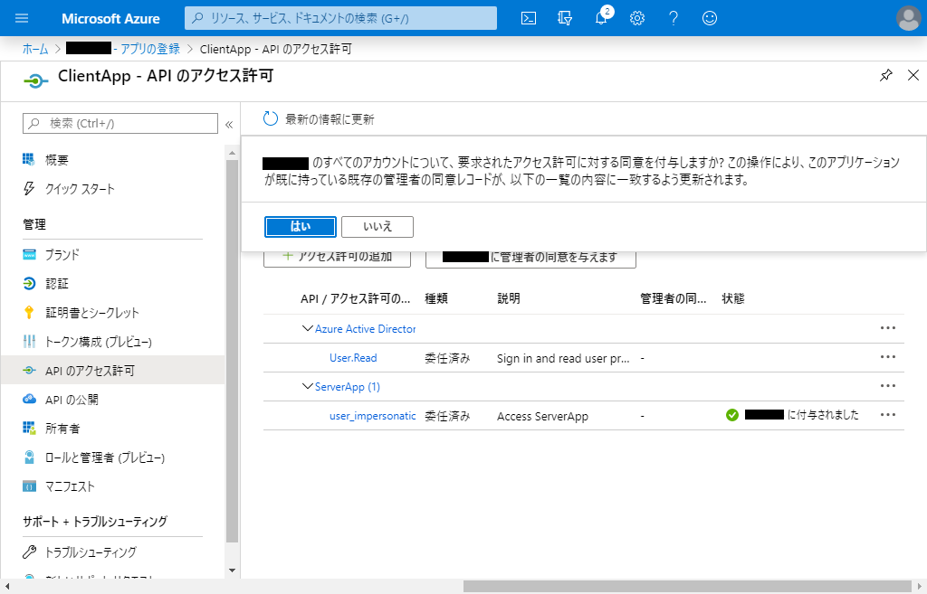

Microsoft Azureサインイン画面で、[電子メール アドレスまたは電話番号] 欄に　「admin@SPEJXX.onmicrosoft.com」を入力し、[パスワード] 欄に 「Pa$$w0rd」と入力して、[サインイン]　をクリックします。

1. [アプリの登録] 画面で、画面左上の [アプリの登録] をクリックし、[ServerApp] をクリックします。



Microsoft Azureサインイン画面で、[電子メール アドレスまたは電話番号] 欄に　「admin@SPEJXX.onmicrosoft.com」を入力し、[パスワード] 欄に 「Pa$$w0rd」と入力して、[サインイン]　をクリックします。

Microsoft Azureサインイン画面で、[電子メール アドレスまたは電話番号] 欄に　「admin@SPEJXX.onmicrosoft.com」を入力し、[パスワード] 欄に 「Pa$$w0rd」と入力して、[サインイン]　をクリックします。

1. [ServerApp] 画面で、左ペインの [API のアクセス許可] をクリックし、[管理者の同意を与えます] をクリックします。

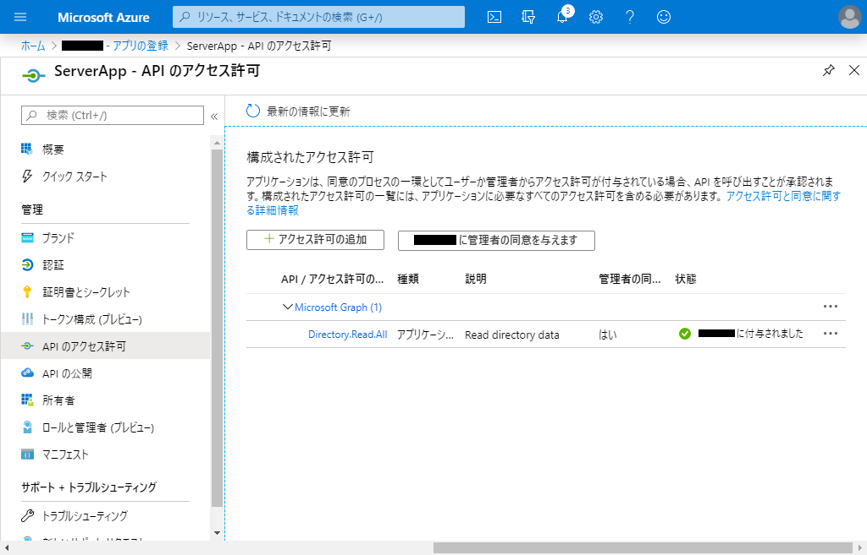

Microsoft Azureサインイン画面で、[電子メール アドレスまたは電話番号] 欄に　「admin@SPEJXX.onmicrosoft.com」を入力し、[パスワード] 欄に 「Pa$$w0rd」と入力して、[サインイン]　をクリックします。

Microsoft Azureサインイン画面で、[電子メール アドレスまたは電話番号] 欄に　「admin@SPEJXX.onmicrosoft.com」を入力し、[パスワード] 欄に 「Pa$$w0rd」と入力して、[サインイン]　をクリックします。

1. [API の必要なアクセス許可] 画面で、[はい] をクリックします。

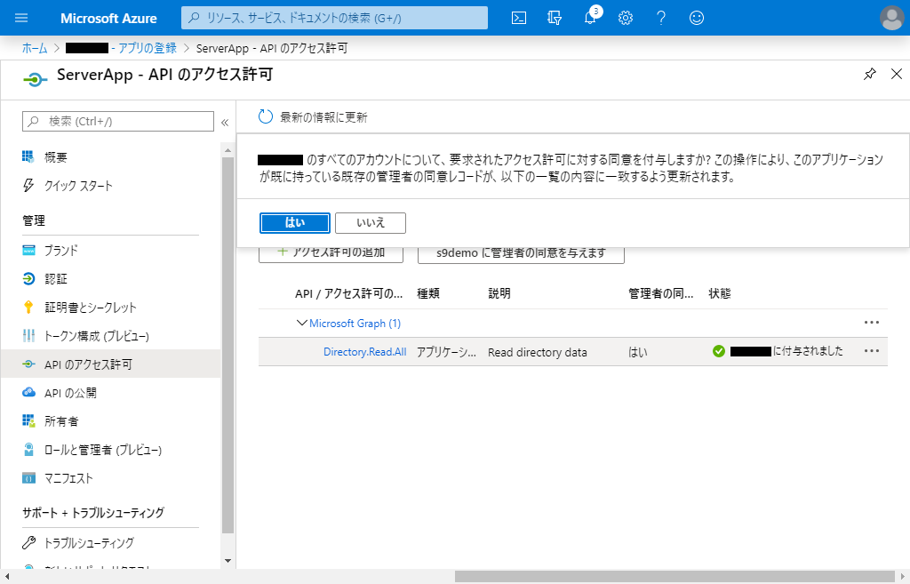

Microsoft Azureサインイン画面で、[電子メール アドレスまたは電話番号] 欄に　「admin@SPEJXX.onmicrosoft.com」を入力し、[パスワード] 欄に 「Pa$$w0rd」と入力して、[サインイン]　をクリックします。

### クラウド管理ゲートウェイの作成

ConfigMgr コンソール画面からクラウド管理ゲートウェイを作成します。これにより、4.2.2 節で作成したクラウド サービス リソース上に Azure 仮想マシンが作成されます。

1. ConfigMgr コンソール画面で、[管理] をクリックし、[クラウド サービス] - [クラウド管理ゲートウェイ] をクリックして、[クラウド管理ゲートウェイの作成] をクリックします。

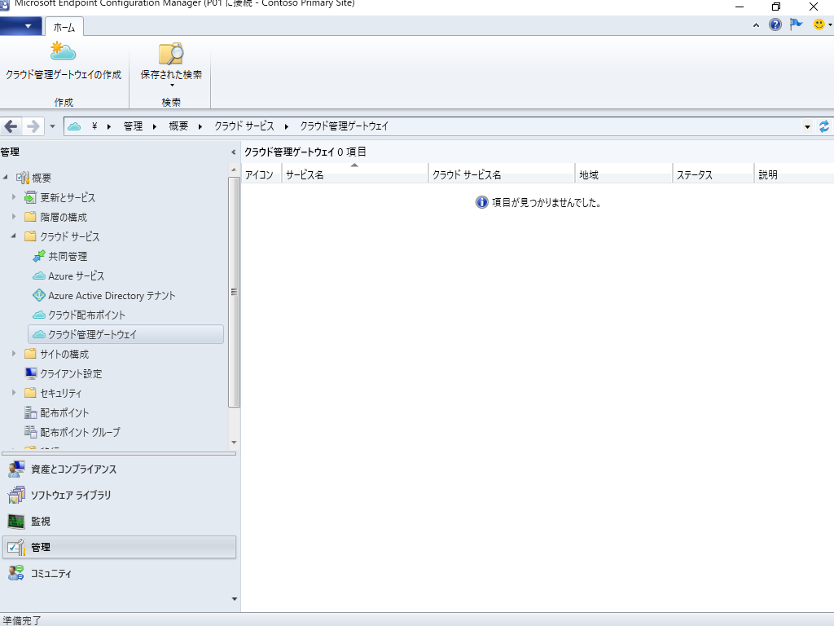

Microsoft Azureサインイン画面で、[電子メール アドレスまたは電話番号] 欄に　「admin@SPEJXX.onmicrosoft.com」を入力し、[パスワード] 欄に 「Pa$$w0rd」と入力して、[サインイン]　をクリックします。

Microsoft Azureサインイン画面で、[電子メール アドレスまたは電話番号] 欄に　「admin@SPEJXX.onmicrosoft.com」を入力し、[パスワード] 欄に 「Pa$$w0rd」と入力して、[サインイン]　をクリックします。

Microsoft Azureサインイン画面で、[電子メール アドレスまたは電話番号] 欄に　「admin@SPEJXX.onmicrosoft.com」を入力し、[パスワード] 欄に 「Pa$$w0rd」と入力して、[サインイン]　をクリックします。

1. [クラウド管理ゲートウェイの作成ウィザード] 画面で、[サインイン] をクリックします。

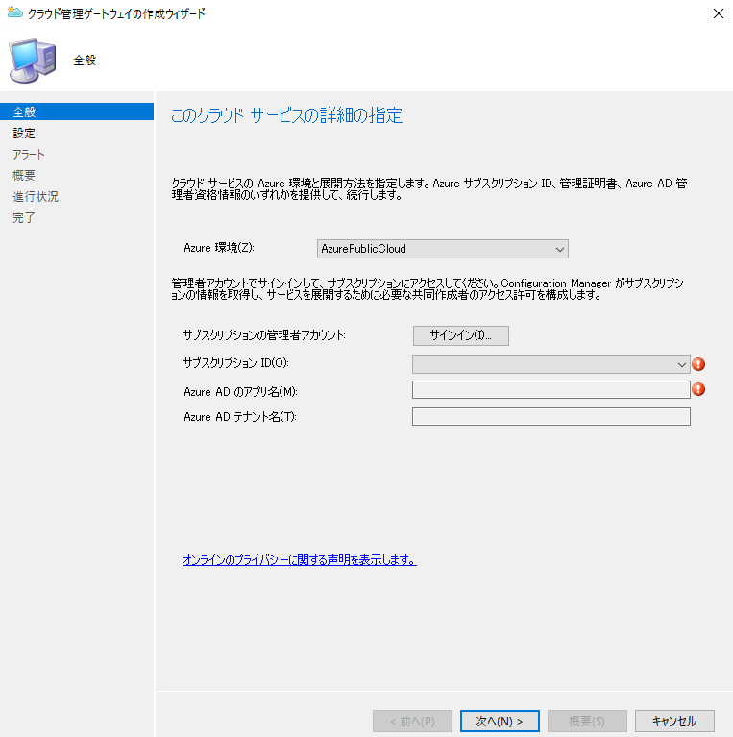

Microsoft Azureサインイン画面で、[電子メール アドレスまたは電話番号] 欄に　「admin@SPEJXX.onmicrosoft.com」を入力し、[パスワード] 欄に 「Pa$$w0rd」と入力して、[サインイン]　をクリックします。

1. サインイン画面で、Microsoft Azure の管理者 (cmgadminユーザー) でサインインします。
2. [クラウド管理ゲートウェイの作成ウィザード] 画面で、[次へ] をクリックします。

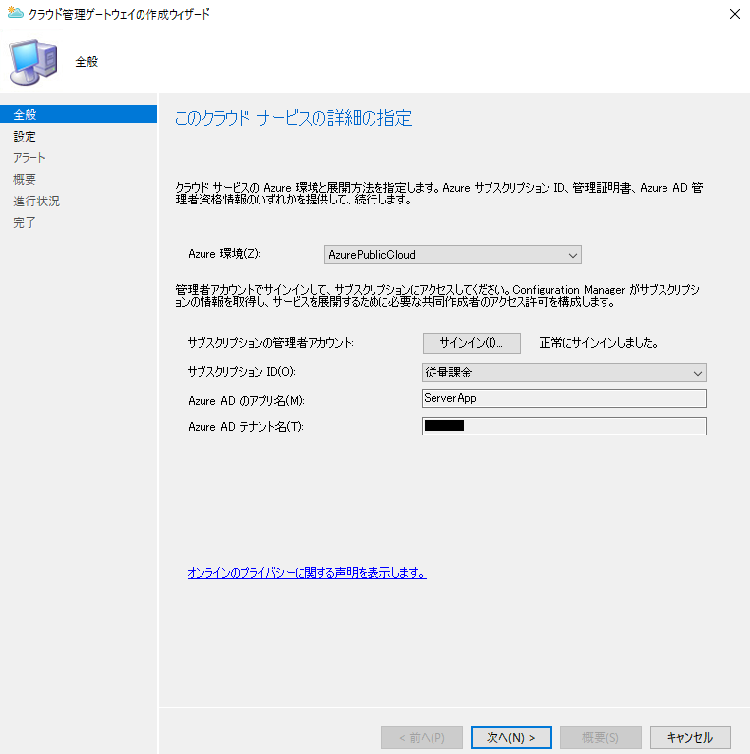

Microsoft Azureサインイン画面で、[電子メール アドレスまたは電話番号] 欄に　「admin@SPEJXX.onmicrosoft.com」を入力し、[パスワード] 欄に 「Pa$$w0rd」と入力して、[サインイン]　をクリックします。

1. [設定] 画面で、[参照] をクリックします。

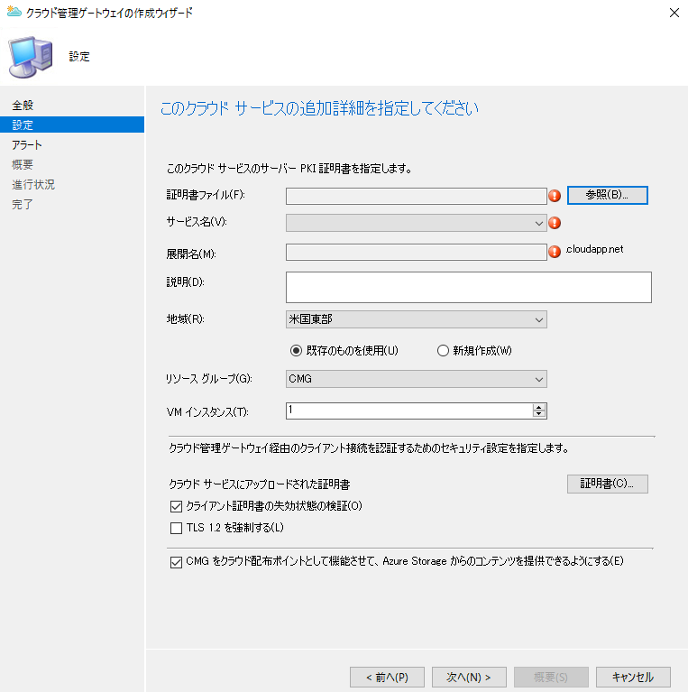

Microsoft Azureサインイン画面で、[電子メール アドレスまたは電話番号] 欄に　「admin@SPEJXX.onmicrosoft.com」を入力し、[パスワード] 欄に 「Pa$$w0rd」と入力して、[サインイン]　をクリックします。

1. [サービス証明書] 画面で、C:\cmgservercertificate.pfx ファイルを選択し、[開く] をクリックします。

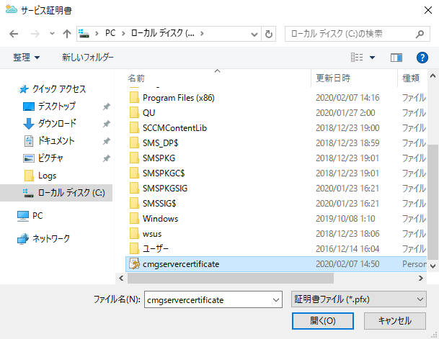

Microsoft Azureサインイン画面で、[電子メール アドレスまたは電話番号] 欄に　「admin@SPEJXX.onmicrosoft.com」を入力し、[パスワード] 欄に 「Pa$$w0rd」と入力して、[サインイン]　をクリックします。

Microsoft Azureサインイン画面で、[電子メール アドレスまたは電話番号] 欄に　「admin@SPEJXX.onmicrosoft.com」を入力し、[パスワード] 欄に 「Pa$$w0rd」と入力して、[サインイン]　をクリックします。

1. [パスワード] 画面で、4.3.4 節手順 19 で設定したパスワードを入力し、[OK] をクリックします。

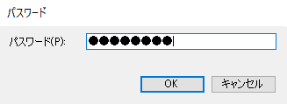

Microsoft Azureサインイン画面で、[電子メール アドレスまたは電話番号] 欄に　「admin@SPEJXX.onmicrosoft.com」を入力し、[パスワード] 欄に 「Pa$$w0rd」と入力して、[サインイン]　をクリックします。

Microsoft Azureサインイン画面で、[電子メール アドレスまたは電話番号] 欄に　「admin@SPEJXX.onmicrosoft.com」を入力し、[パスワード] 欄に 「Pa$$w0rd」と入力して、[サインイン]　をクリックします。

1. [設定] 画面で、[サービス名] 欄に ***.cloudapp.net と表示されていることを確認した上で、[証明書] をクリックします。

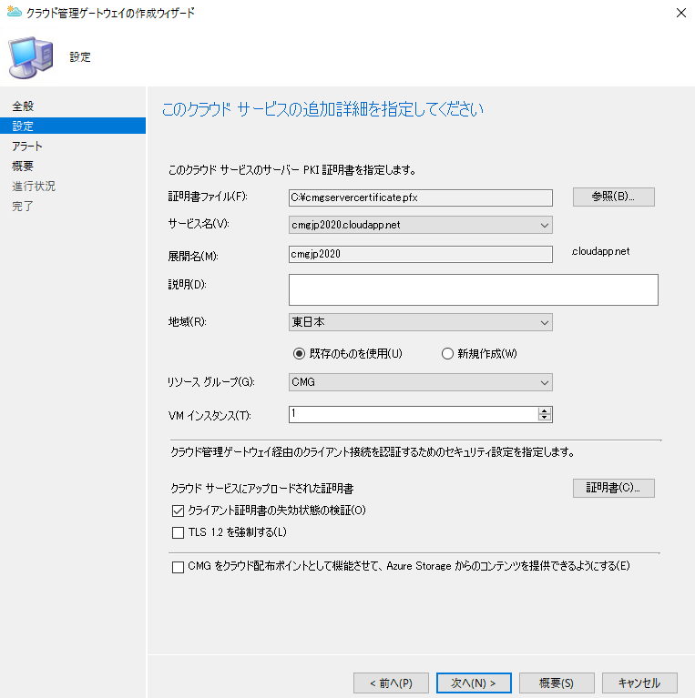

Microsoft Azureサインイン画面で、[電子メール アドレスまたは電話番号] 欄に　「admin@SPEJXX.onmicrosoft.com」を入力し、[パスワード] 欄に 「Pa$$w0rd」と入力して、[サインイン]　をクリックします。

Microsoft Azureサインイン画面で、[電子メール アドレスまたは電話番号] 欄に　「admin@SPEJXX.onmicrosoft.com」を入力し、[パスワード] 欄に 「Pa$$w0rd」と入力して、[サインイン]　をクリックします。

1. [証明書] 画面で、4.3.5 節で作成したルート証明書のファイル c:\root.cer ファイルを選択し、[開く] を選択します。

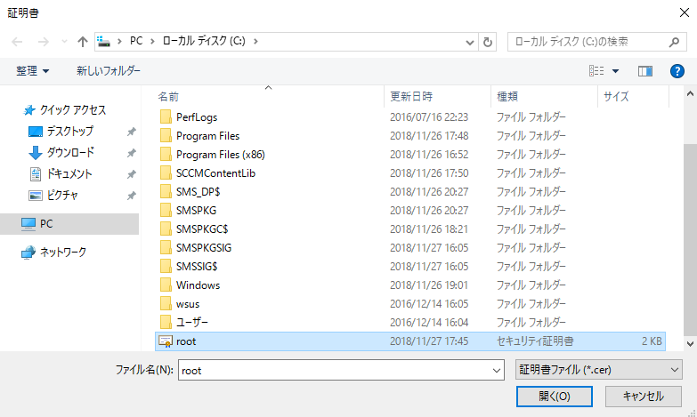

Microsoft Azureサインイン画面で、[電子メール アドレスまたは電話番号] 欄に　「admin@SPEJXX.onmicrosoft.com」を入力し、[パスワード] 欄に 「Pa$$w0rd」と入力して、[サインイン]　をクリックします。

Microsoft Azureサインイン画面で、[電子メール アドレスまたは電話番号] 欄に　「admin@SPEJXX.onmicrosoft.com」を入力し、[パスワード] 欄に 「Pa$$w0rd」と入力して、[サインイン]　をクリックします。

1. [クラウド サービスにアップロードされた証明書] 画面で、[OK] をクリックします。

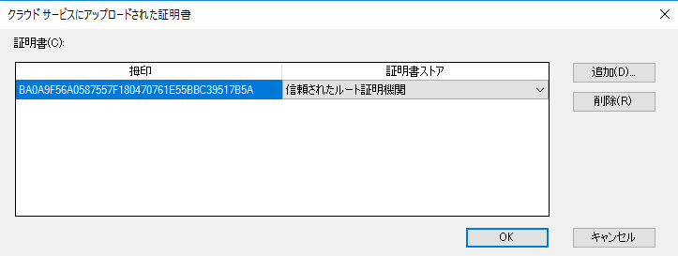

Microsoft Azureサインイン画面で、[電子メール アドレスまたは電話番号] 欄に　「admin@SPEJXX.onmicrosoft.com」を入力し、[パスワード] 欄に 「Pa$$w0rd」と入力して、[サインイン]　をクリックします。

1. [設定] 画面で、[クライアント証明書の失効状態の検証] 欄のチェックを外し、[CMG をクラウド配布ポイントとして機能させて、Azure Storage からのコンテンツを提供できるようにする] 欄にチェックをつけ、[次へ] をクリックします。

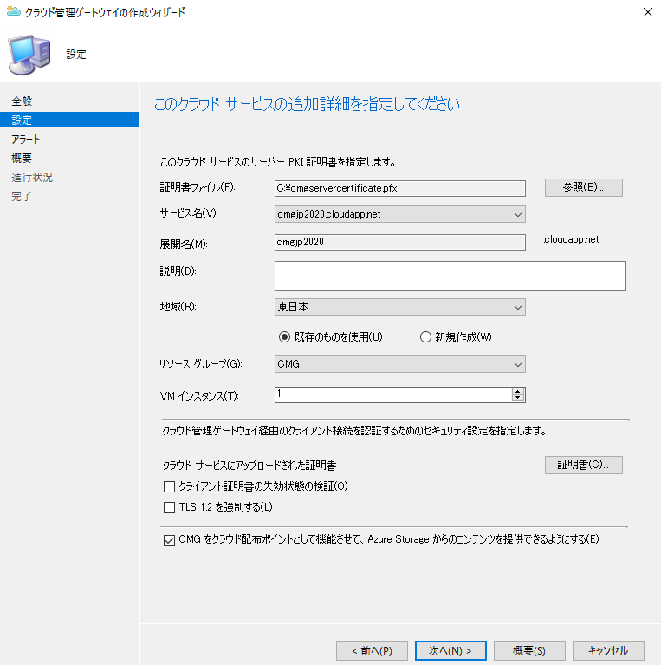

Microsoft Azureサインイン画面で、[電子メール アドレスまたは電話番号] 欄に　「admin@SPEJXX.onmicrosoft.com」を入力し、[パスワード] 欄に 「Pa$$w0rd」と入力して、[サインイン]　をクリックします。

Microsoft Azureサインイン画面で、[電子メール アドレスまたは電話番号] 欄に　「admin@SPEJXX.onmicrosoft.com」を入力し、[パスワード] 欄に 「Pa$$w0rd」と入力して、[サインイン]　をクリックします。

Microsoft Azureサインイン画面で、[電子メール アドレスまたは電話番号] 欄に　「admin@SPEJXX.onmicrosoft.com」を入力し、[パスワード] 欄に 「Pa$$w0rd」と入力して、[サインイン]　をクリックします。

1. [アラート] 画面で、[次へ] をクリックします。

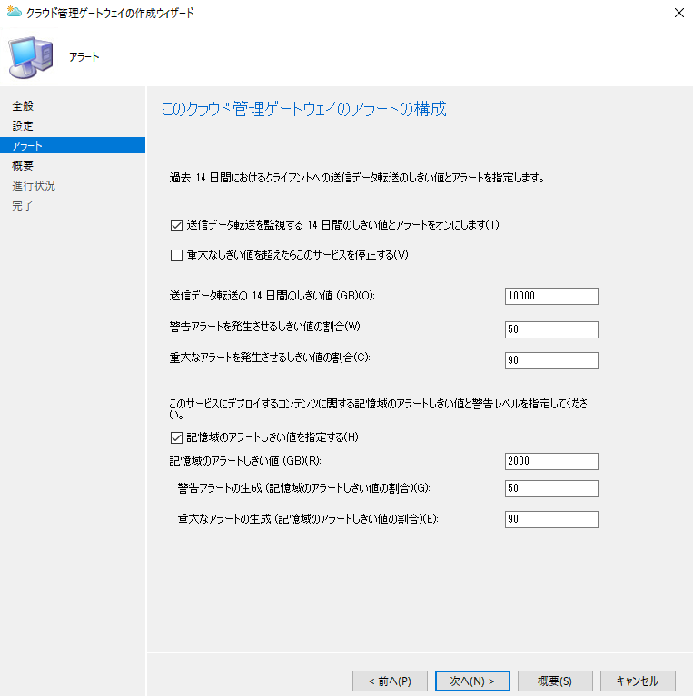

Microsoft Azureサインイン画面で、[電子メール アドレスまたは電話番号] 欄に　「admin@SPEJXX.onmicrosoft.com」を入力し、[パスワード] 欄に 「Pa$$w0rd」と入力して、[サインイン]　をクリックします。

1. [概要] 画面で、[次へ] をクリックします。

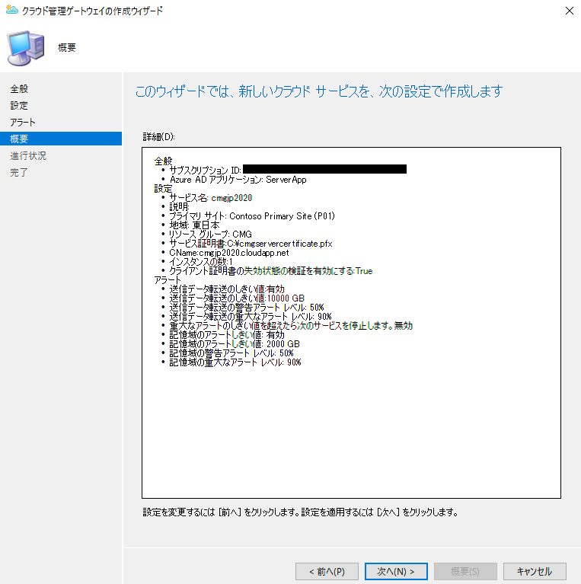

Microsoft Azureサインイン画面で、[電子メール アドレスまたは電話番号] 欄に　「admin@SPEJXX.onmicrosoft.com」を入力し、[パスワード] 欄に 「Pa$$w0rd」と入力して、[サインイン]　をクリックします。

1. [完了] 画面で、[閉じる] をクリックします。

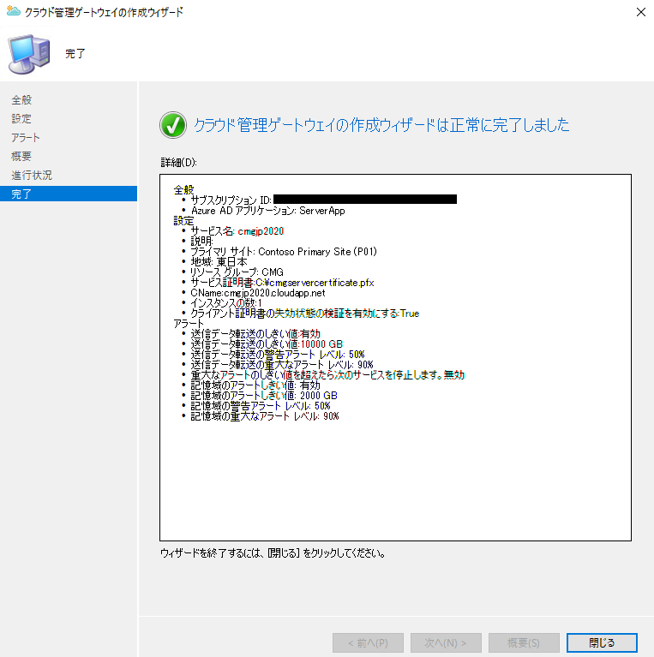

Microsoft Azureサインイン画面で、[電子メール アドレスまたは電話番号] 欄に　「admin@SPEJXX.onmicrosoft.com」を入力し、[パスワード] 欄に 「Pa$$w0rd」と入力して、[サインイン]　をクリックします。

1. ConfigMgr コンソール画面で、クラウド管理ゲートウェイのインスタンスが追加されたことを確認します。

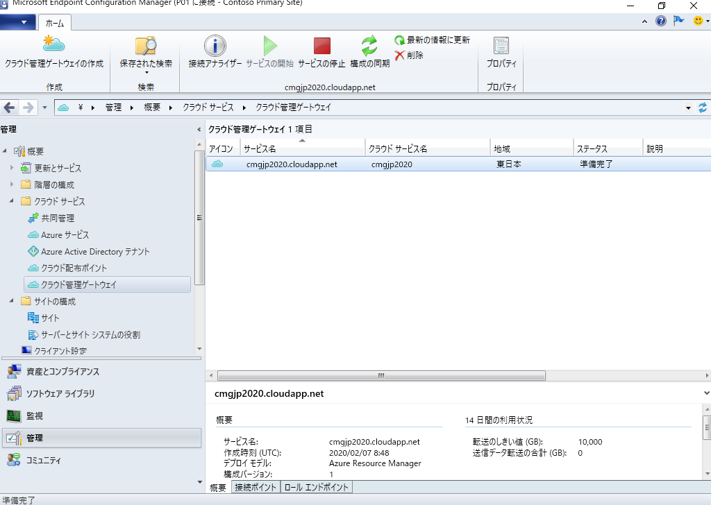

Microsoft Azureサインイン画面で、[電子メール アドレスまたは電話番号] 欄に　「admin@SPEJXX.onmicrosoft.com」を入力し、[パスワード] 欄に 「Pa$$w0rd」と入力して、[サインイン]　をクリックします。

### クラウド管理ゲートウェイ接続ポイントの役割の追加

クラウド管理ゲートウェイを利用して Azure 仮想マシンとの接続を行う場合、サイト システム側で接続を受け付ける役割のサーバーを用意する必要があります。本手順では、接続を受け付けるサーバーに対して、クラウド管理ゲートウェイ接続ポイントの役割を追加し、互いに通信ができるように構成します。

1. ConfigMgr コンソール画面で、[サイトの構成] - [サーバーとサイト システムの役割] をクリックし、MECM サーバー (cm.contoso.com) をクリックして、[サイト システムの役割の追加] をクリックします。

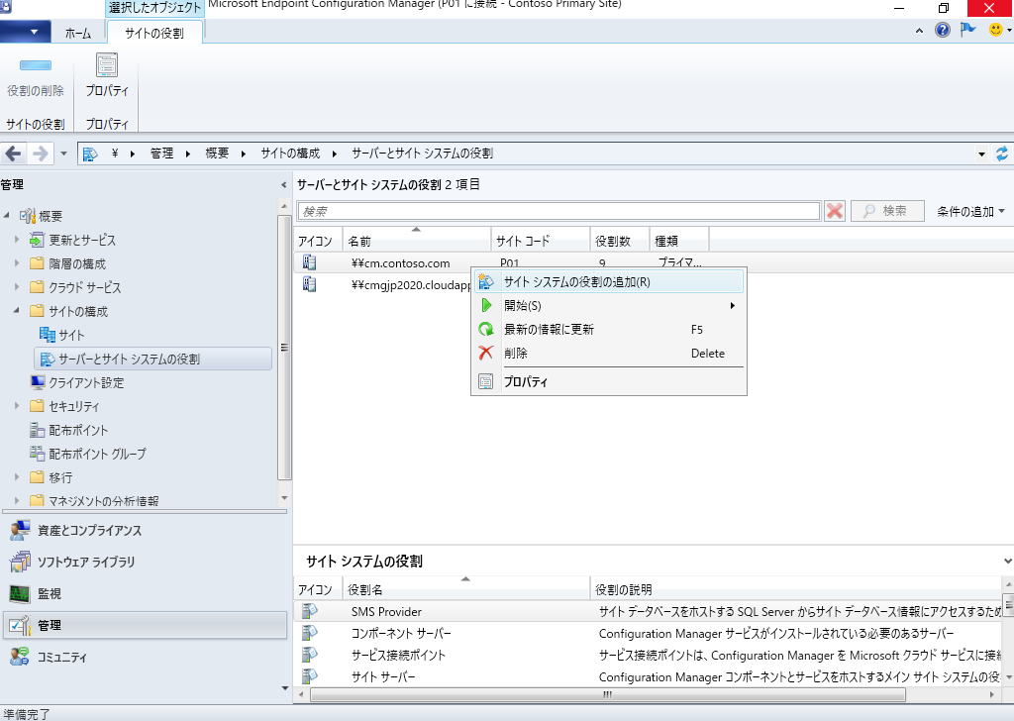

Microsoft Azureサインイン画面で、[電子メール アドレスまたは電話番号] 欄に　「admin@SPEJXX.onmicrosoft.com」を入力し、[パスワード] 欄に 「Pa$$w0rd」と入力して、[サインイン]　をクリックします。

Microsoft Azureサインイン画面で、[電子メール アドレスまたは電話番号] 欄に　「admin@SPEJXX.onmicrosoft.com」を入力し、[パスワード] 欄に 「Pa$$w0rd」と入力して、[サインイン]　をクリックします。

Microsoft Azureサインイン画面で、[電子メール アドレスまたは電話番号] 欄に　「admin@SPEJXX.onmicrosoft.com」を入力し、[パスワード] 欄に 「Pa$$w0rd」と入力して、[サインイン]　をクリックします。

1. [サイト システムの役割の追加ウィザード] 画面で、[次へ] をクリックします。

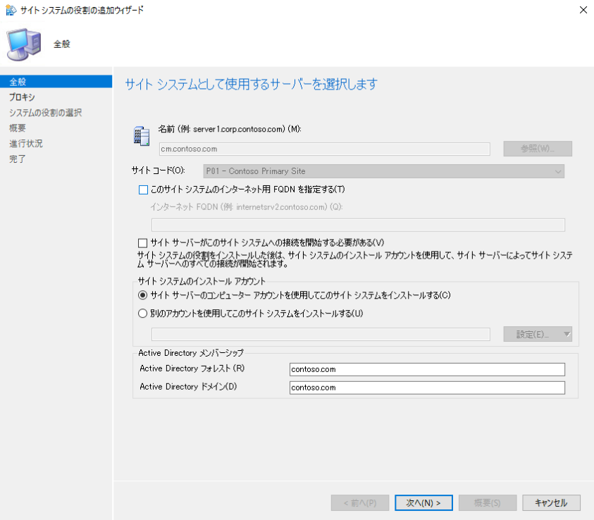

Microsoft Azureサインイン画面で、[電子メール アドレスまたは電話番号] 欄に　「admin@SPEJXX.onmicrosoft.com」を入力し、[パスワード] 欄に 「Pa$$w0rd」と入力して、[サインイン]　をクリックします。

1. [プロキシ] 画面で、[次へ] をクリックします。

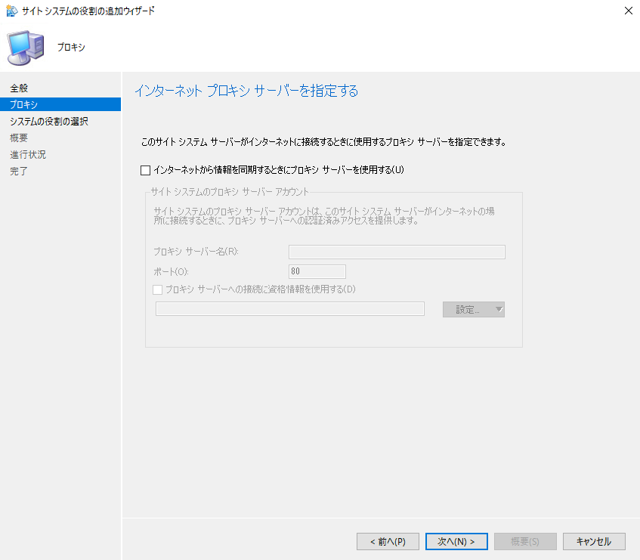

Microsoft Azureサインイン画面で、[電子メール アドレスまたは電話番号] 欄に　「admin@SPEJXX.onmicrosoft.com」を入力し、[パスワード] 欄に 「Pa$$w0rd」と入力して、[サインイン]　をクリックします。

1. [システムの役割の選択] 画面で、[クラウド管理ゲートウェイ接続ポイント] 欄にチェックをつけ、[次へ] をクリックします。

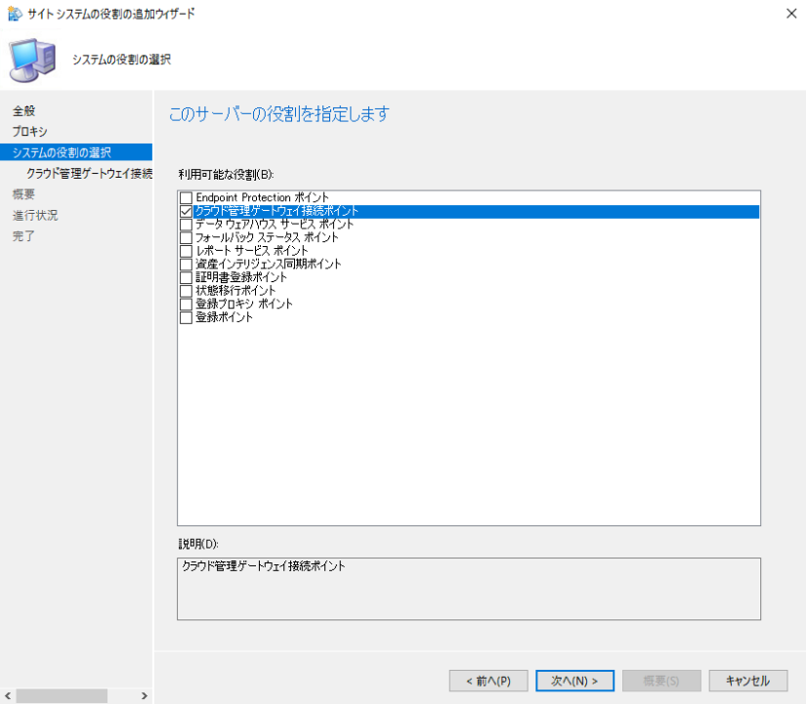

Microsoft Azureサインイン画面で、[電子メール アドレスまたは電話番号] 欄に　「admin@SPEJXX.onmicrosoft.com」を入力し、[パスワード] 欄に 「Pa$$w0rd」と入力して、[サインイン]　をクリックします。

Microsoft Azureサインイン画面で、[電子メール アドレスまたは電話番号] 欄に　「admin@SPEJXX.onmicrosoft.com」を入力し、[パスワード] 欄に 「Pa$$w0rd」と入力して、[サインイン]　をクリックします。

1. [クラウド管理ゲートウェイ接続ポイント] 画面で、[次へ] をクリックします。

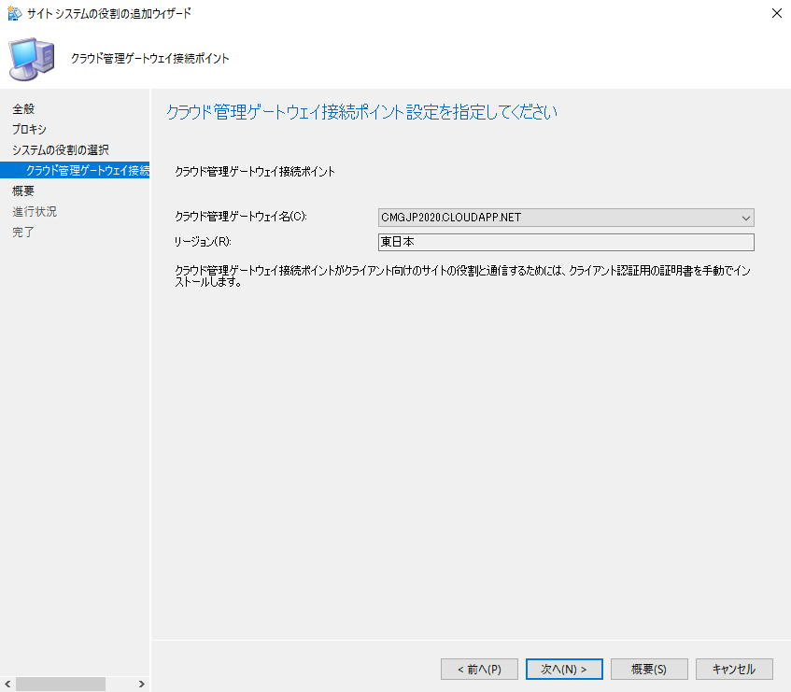

Microsoft Azureサインイン画面で、[電子メール アドレスまたは電話番号] 欄に　「admin@SPEJXX.onmicrosoft.com」を入力し、[パスワード] 欄に 「Pa$$w0rd」と入力して、[サインイン]　をクリックします。

1. [概要] 画面で、[次へ] をクリックします。

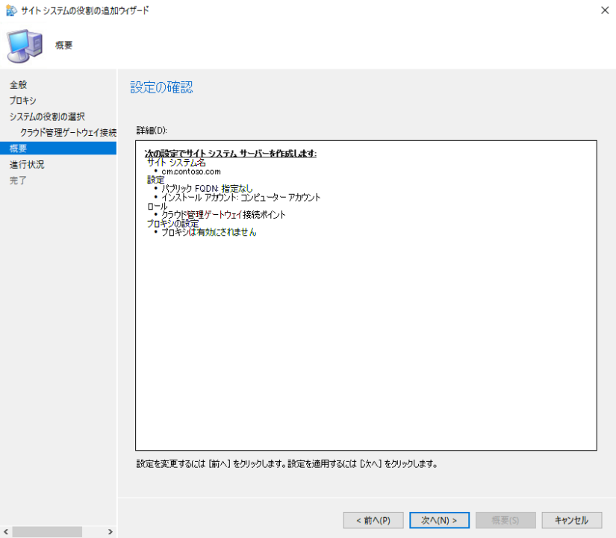

Microsoft Azureサインイン画面で、[電子メール アドレスまたは電話番号] 欄に　「admin@SPEJXX.onmicrosoft.com」を入力し、[パスワード] 欄に 「Pa$$w0rd」と入力して、[サインイン]　をクリックします。

1. [完了] 画面で、[閉じる] をクリックします。

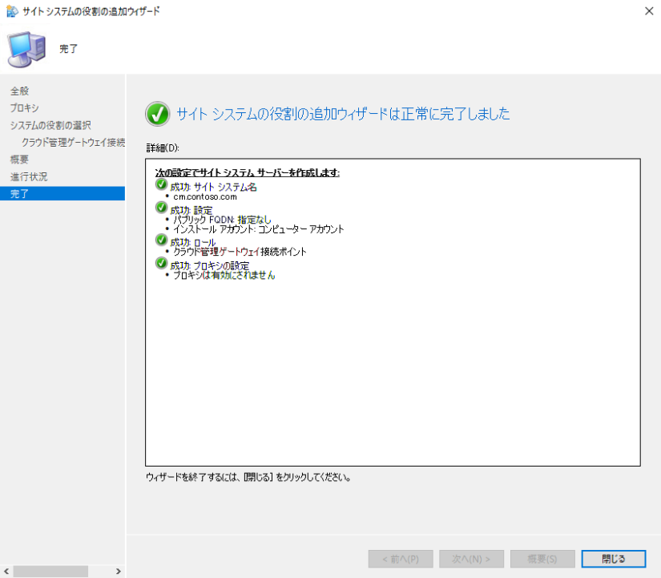

Microsoft Azureサインイン画面で、[電子メール アドレスまたは電話番号] 欄に　「admin@SPEJXX.onmicrosoft.com」を入力し、[パスワード] 欄に 「Pa$$w0rd」と入力して、[サインイン]　をクリックします。

1. ConfigMgr コンソール画面で、左ペインの [クラウド サービス] - [クラウド管理ゲートウェイ] をクリックし、既存のクラウド管理ゲートウェイ接続をクリックして、[接続ポイント] タブをクリックすると、接続ポイント サーバー名が表示され、[接続済み] と表示されることを確認します。

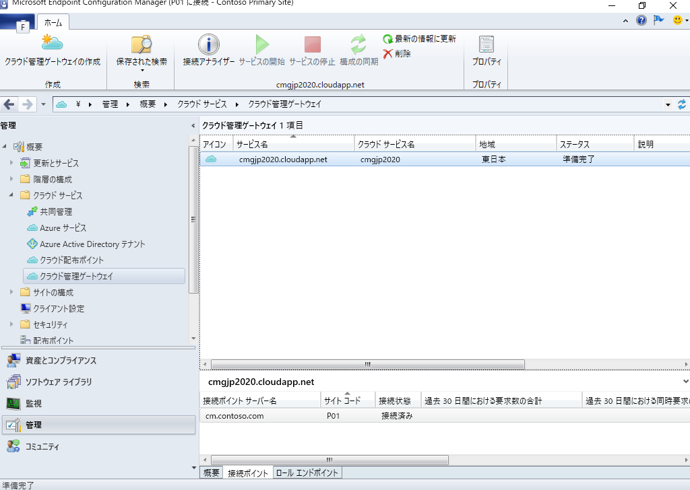

Microsoft Azureサインイン画面で、[電子メール アドレスまたは電話番号] 欄に　「admin@SPEJXX.onmicrosoft.com」を入力し、[パスワード] 欄に 「Pa$$w0rd」と入力して、[サインイン]　をクリックします。

Microsoft Azureサインイン画面で、[電子メール アドレスまたは電話番号] 欄に　「admin@SPEJXX.onmicrosoft.com」を入力し、[パスワード] 欄に 「Pa$$w0rd」と入力して、[サインイン]　をクリックします。

Microsoft Azureサインイン画面で、[電子メール アドレスまたは電話番号] 欄に　「admin@SPEJXX.onmicrosoft.com」を入力し、[パスワード] 欄に 「Pa$$w0rd」と入力して、[サインイン]　をクリックします。

Microsoft Azureサインイン画面で、[電子メール アドレスまたは電話番号] 欄に　「admin@SPEJXX.onmicrosoft.com」を入力し、[パスワード] 欄に 「Pa$$w0rd」と入力して、[サインイン]　をクリックします。

## サイト システムからクラウド管理ゲートウェイを利用するための設定

本節では、クラウド管理ゲートウェイを利用するために必要なサイト システムの設定を行います。

### サイト システムの通信設定

本手順では、拡張 http を利用してサイト システムで通信するために必要な準備を行います。

1. ConfigMgr コンソール画面で、[サイトの構成] - [サイト] をクリックし、サイトコード部分をクリックして、[プロパティ] をクリックします。

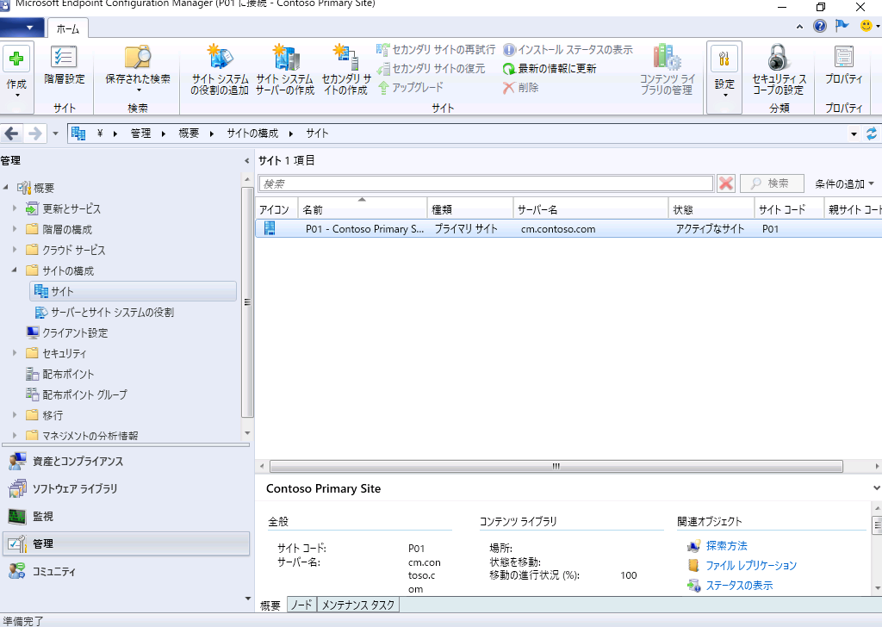

Microsoft Azureサインイン画面で、[電子メール アドレスまたは電話番号] 欄に　「admin@SPEJXX.onmicrosoft.com」を入力し、[パスワード] 欄に 「Pa$$w0rd」と入力して、[サインイン]　をクリックします。

Microsoft Azureサインイン画面で、[電子メール アドレスまたは電話番号] 欄に　「admin@SPEJXX.onmicrosoft.com」を入力し、[パスワード] 欄に 「Pa$$w0rd」と入力して、[サインイン]　をクリックします。

Microsoft Azureサインイン画面で、[電子メール アドレスまたは電話番号] 欄に　「admin@SPEJXX.onmicrosoft.com」を入力し、[パスワード] 欄に 「Pa$$w0rd」と入力して、[サインイン]　をクリックします。

1. [管理ポイントのプロパティ] 画面で、[通信セキュリティ] タブをクリックし、[HTTP サイト システムには Configuration Manager によって生成された証明書を使用する] 欄にチェックをつけ、[OK] をクリックします。

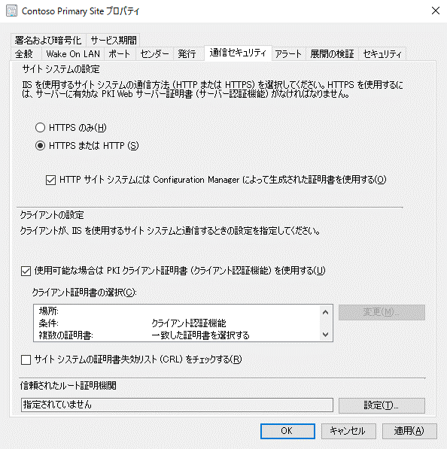

Microsoft Azureサインイン画面で、[電子メール アドレスまたは電話番号] 欄に　「admin@SPEJXX.onmicrosoft.com」を入力し、[パスワード] 欄に 「Pa$$w0rd」と入力して、[サインイン]　をクリックします。

Microsoft Azureサインイン画面で、[電子メール アドレスまたは電話番号] 欄に　「admin@SPEJXX.onmicrosoft.com」を入力し、[パスワード] 欄に 「Pa$$w0rd」と入力して、[サインイン]　をクリックします。

Microsoft Azureサインイン画面で、[電子メール アドレスまたは電話番号] 欄に　「admin@SPEJXX.onmicrosoft.com」を入力し、[パスワード] 欄に 「Pa$$w0rd」と入力して、[サインイン]　をクリックします。

NOTE:

本手順で、[使用可能な場合は PKI クライアント証明書 (クライアント認証機能) を使用する] 欄にチェックをつけると、インターネット クライアントの認証に証明書を利用することができます。この場合、各クライアント デバイスに公的な認証局または Active Directory 証明書サービスから発行された証明書が事前に実装されていることが必要です。

NOTE:

インターネット クライアントの認証に証明書を利用する場合、[サイト システムの証明書失効リスト (CRL) をチェックする] 項目を利用して証明書の失効確認ができます。ただし、CRL を有効にするためには CRL がインターネットに公開されている必要があります。

### 管理ポイントの設定

クラウド管理ゲートウェイ経由で管理ポイントに接続する場合、管理ポイントのプロパティで明示的にクラウド管理ゲートウェイを利用するように構成します。

1. ConfigMgr コンソール画面で、[サイトの構成] - [サーバーとサイト システムの役割] をクリックし、cm.contoso.com をクリックして、[管理ポイント] をダブルクリックします。

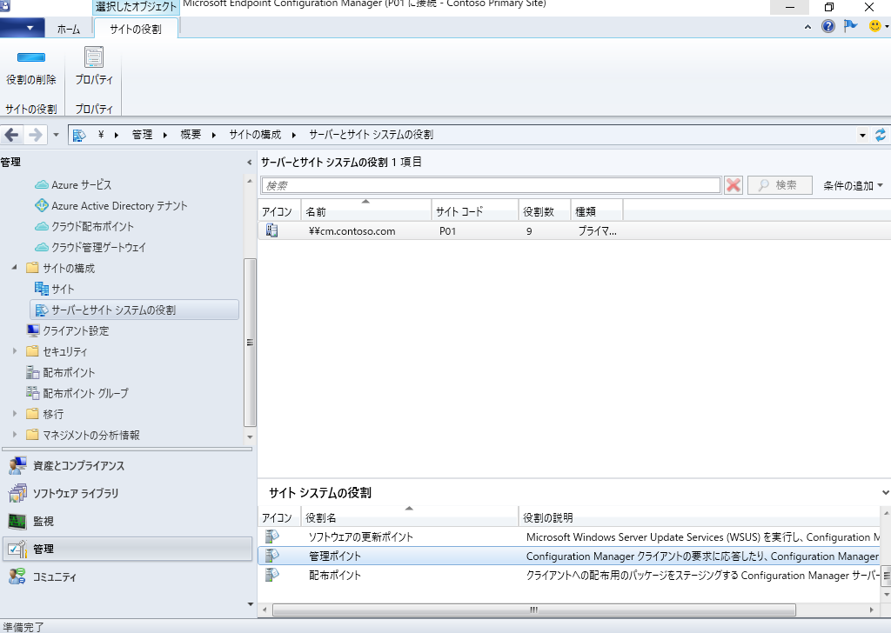

Microsoft Azureサインイン画面で、[電子メール アドレスまたは電話番号] 欄に　「admin@SPEJXX.onmicrosoft.com」を入力し、[パスワード] 欄に 「Pa$$w0rd」と入力して、[サインイン]　をクリックします。

Microsoft Azureサインイン画面で、[電子メール アドレスまたは電話番号] 欄に　「admin@SPEJXX.onmicrosoft.com」を入力し、[パスワード] 欄に 「Pa$$w0rd」と入力して、[サインイン]　をクリックします。

Microsoft Azureサインイン画面で、[電子メール アドレスまたは電話番号] 欄に　「admin@SPEJXX.onmicrosoft.com」を入力し、[パスワード] 欄に 「Pa$$w0rd」と入力して、[サインイン]　をクリックします。

1. [管理ポイントのプロパティ] 画面で、[Configuration Manager のクラウド管理ゲートウェイトラフィックを許可する] 欄にチェックをつけ、[OK] をクリックします。

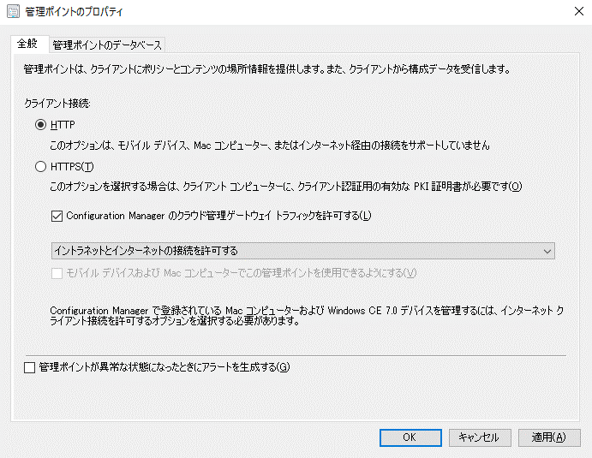

Microsoft Azureサインイン画面で、[電子メール アドレスまたは電話番号] 欄に　「admin@SPEJXX.onmicrosoft.com」を入力し、[パスワード] 欄に 「Pa$$w0rd」と入力して、[サインイン]　をクリックします。

Microsoft Azureサインイン画面で、[電子メール アドレスまたは電話番号] 欄に　「admin@SPEJXX.onmicrosoft.com」を入力し、[パスワード] 欄に 「Pa$$w0rd」と入力して、[サインイン]　をクリックします。

NOTE:

本書では拡張 HTTP を利用する前提の手順を記載しています。拡張 HTTP を利用せず、HTTPS で MECM クライアントと通信するように構成する場合、本手順で [HTTPS] を選択してください。また、配布ポイントも同様に [HTTPS] を選択する必要があります。手順 1 で配布ポイントを選択してプロパティを開くと設定可能です。  
その他、HTTPS プロトコルで構成する場合は関連する証明書が必要になります。「System Center Configuration Manager (Current Branch) 評価ガイド 基本環境構築編 第6章 証明書サービスの構成」を参考にしてください。

NOTE:

本手順で選択した [Configuration Manager のクラウド管理ゲートウェイトラフィックを許可する] 項目は社内ネットワークに配置された管理ポイントがインターネット クライアントからアクセスできるようにするための設定です。社内ネットワークに配置されたソフトウェアの更新ポイントも同様にアクセスを許可する場合は手順 1 から繰り返し、ソフトウェアの更新ポイントのプロパティから [Configuration Manager のクラウド管理ゲートウェイトラフィックを許可する] 項目を有効にしてください。

### 境界グループの設定

特定の境界グループ内で MECM クライアントとして動作していたデバイスがインターネット クライアントになったときにクラウド管理ゲートウェイが利用できるよう、境界グループとクラウド管理ゲートウェイの関連付けを行います。

1. ConfigMgr コンソール画面で、[階層の構成] - [境界グループ] をクリックし、サイトで使用している境界グループをダブルクリックします。

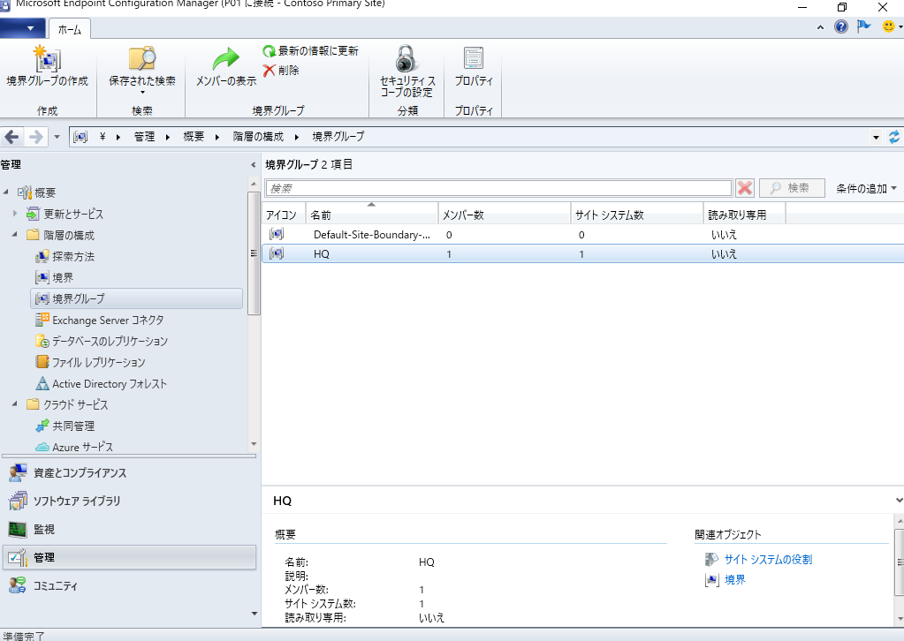

Microsoft Azureサインイン画面で、[電子メール アドレスまたは電話番号] 欄に　「admin@SPEJXX.onmicrosoft.com」を入力し、[パスワード] 欄に 「Pa$$w0rd」と入力して、[サインイン]　をクリックします。

Microsoft Azureサインイン画面で、[電子メール アドレスまたは電話番号] 欄に　「admin@SPEJXX.onmicrosoft.com」を入力し、[パスワード] 欄に 「Pa$$w0rd」と入力して、[サインイン]　をクリックします。

Microsoft Azureサインイン画面で、[電子メール アドレスまたは電話番号] 欄に　「admin@SPEJXX.onmicrosoft.com」を入力し、[パスワード] 欄に 「Pa$$w0rd」と入力して、[サインイン]　をクリックします。

1. 境界グループのプロパティ画面で、[参照] タブをクリックし、[追加] をクリックします。

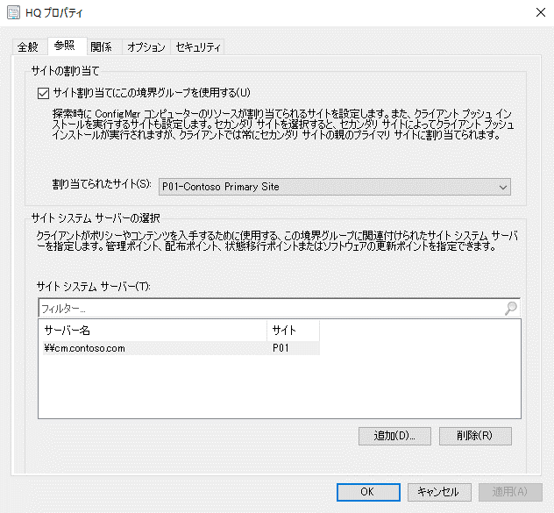

Microsoft Azureサインイン画面で、[電子メール アドレスまたは電話番号] 欄に　「admin@SPEJXX.onmicrosoft.com」を入力し、[パスワード] 欄に 「Pa$$w0rd」と入力して、[サインイン]　をクリックします。

Microsoft Azureサインイン画面で、[電子メール アドレスまたは電話番号] 欄に　「admin@SPEJXX.onmicrosoft.com」を入力し、[パスワード] 欄に 「Pa$$w0rd」と入力して、[サインイン]　をクリックします。

1. [サイト システムの追加] 画面で、***.cloudapp.net の名前のサーバーにチェックをつけ、[OK] をクリックします。

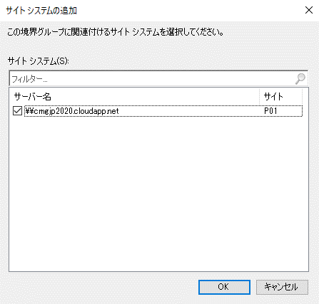

Microsoft Azureサインイン画面で、[電子メール アドレスまたは電話番号] 欄に　「admin@SPEJXX.onmicrosoft.com」を入力し、[パスワード] 欄に 「Pa$$w0rd」と入力して、[サインイン]　をクリックします。

Microsoft Azureサインイン画面で、[電子メール アドレスまたは電話番号] 欄に　「admin@SPEJXX.onmicrosoft.com」を入力し、[パスワード] 欄に 「Pa$$w0rd」と入力して、[サインイン]　をクリックします。

1. 境界グループのプロパティ画面で、サーバーが追加されたことを確認し、[OK] をクリックします。

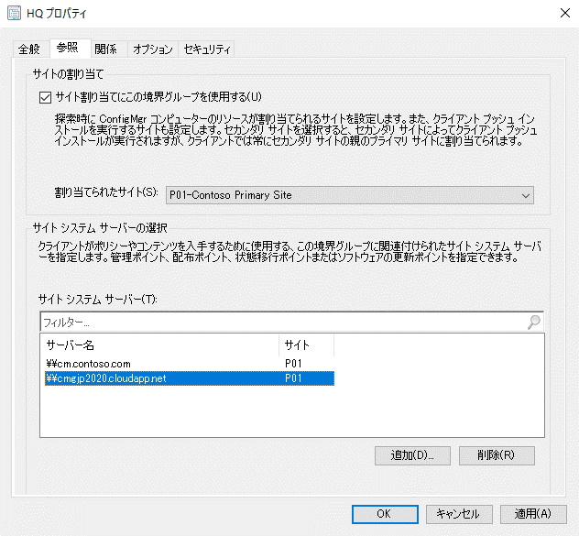

Microsoft Azureサインイン画面で、[電子メール アドレスまたは電話番号] 欄に　「admin@SPEJXX.onmicrosoft.com」を入力し、[パスワード] 欄に 「Pa$$w0rd」と入力して、[サインイン]　をクリックします。

Microsoft Azureサインイン画面で、[電子メール アドレスまたは電話番号] 欄に　「admin@SPEJXX.onmicrosoft.com」を入力し、[パスワード] 欄に 「Pa$$w0rd」と入力して、[サインイン]　をクリックします。

## インターネット クライアントの設定

本節では、クラウド管理ゲートウェイを利用するために必要なインターネット クライアントの設定を行います。

### ハイブリッド Azure AD 参加設定

本書ではインターネット クライアントの認証にハイブリッド Azure AD 参加を利用します。そのため、本手順では、ドメインに参加しているデバイスがハイブリッド Azure AD 参加デバイスになるように構成します。

1. ドメイン コントローラーのデスクトップ画面で、[Azure AD Connect] をダブルクリックします。

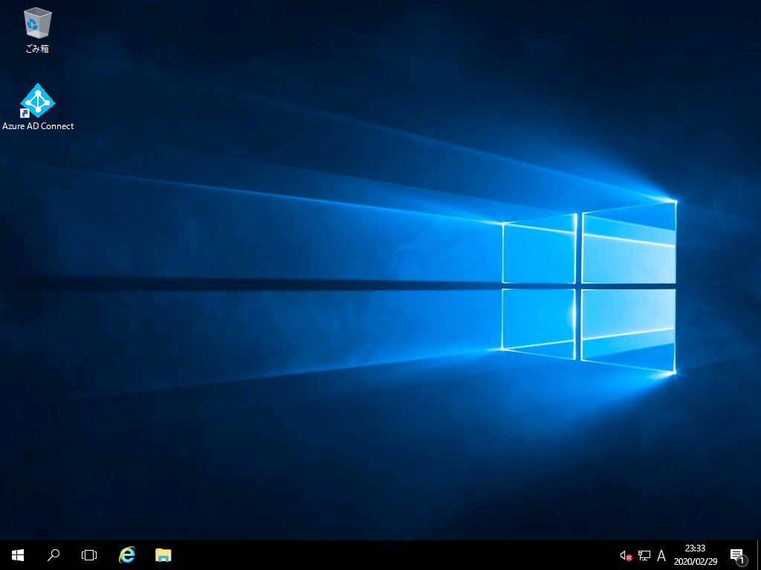

Microsoft Azureサインイン画面で、[電子メール アドレスまたは電話番号] 欄に　「admin@SPEJXX.onmicrosoft.com」を入力し、[パスワード] 欄に 「Pa$$w0rd」と入力して、[サインイン]　をクリックします。

1. [Azure AD Connect へようこそ] 画面で、[構成] をクリックします。

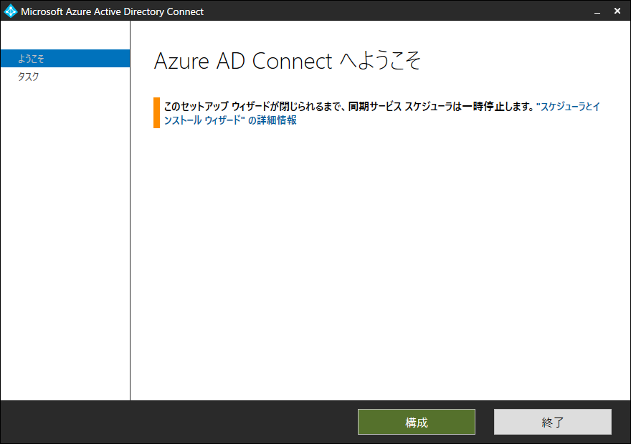

Microsoft Azureサインイン画面で、[電子メール アドレスまたは電話番号] 欄に　「admin@SPEJXX.onmicrosoft.com」を入力し、[パスワード] 欄に 「Pa$$w0rd」と入力して、[サインイン]　をクリックします。

1. [追加のタスク] 画面で、[デバイス オプションの構成] をクリックし、[次へ] をクリックします。

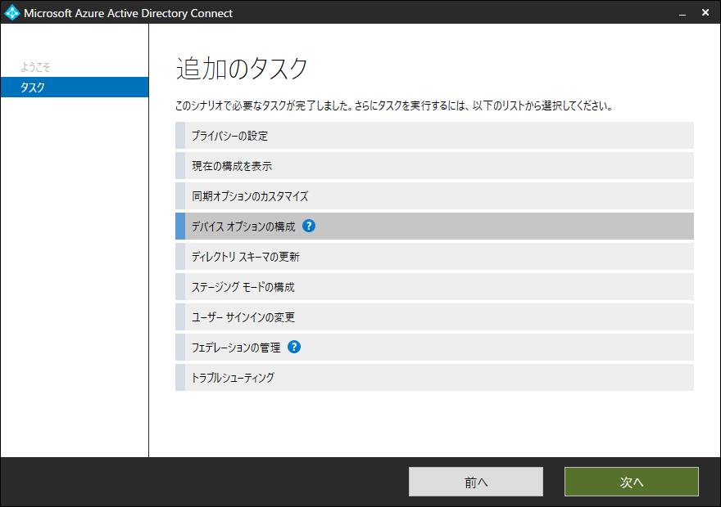

Microsoft Azureサインイン画面で、[電子メール アドレスまたは電話番号] 欄に　「admin@SPEJXX.onmicrosoft.com」を入力し、[パスワード] 欄に 「Pa$$w0rd」と入力して、[サインイン]　をクリックします。

Microsoft Azureサインイン画面で、[電子メール アドレスまたは電話番号] 欄に　「admin@SPEJXX.onmicrosoft.com」を入力し、[パスワード] 欄に 「Pa$$w0rd」と入力して、[サインイン]　をクリックします。

1. [概要] 画面で、[次へ] をクリックします。

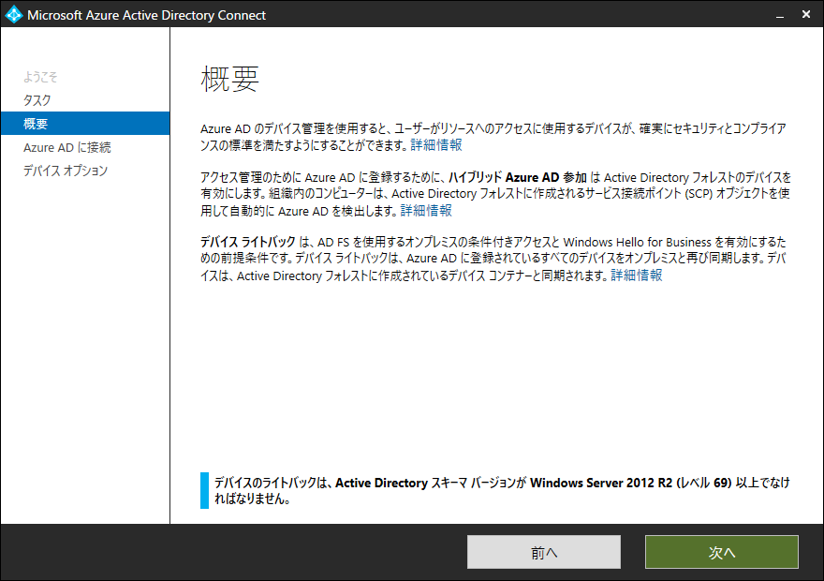

Microsoft Azureサインイン画面で、[電子メール アドレスまたは電話番号] 欄に　「admin@SPEJXX.onmicrosoft.com」を入力し、[パスワード] 欄に 「Pa$$w0rd」と入力して、[サインイン]　をクリックします。

1. [Azure AD に接続] 画面で、Azure AD グローバル管理者のユーザー名とパスワードを入力し、[次へ] をクリックします。

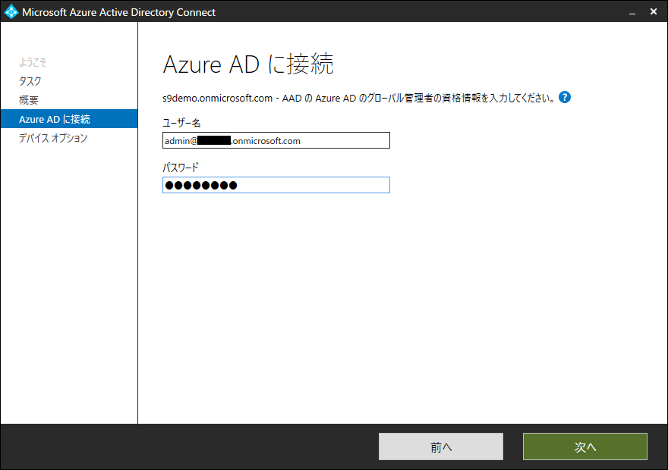

Microsoft Azureサインイン画面で、[電子メール アドレスまたは電話番号] 欄に　「admin@SPEJXX.onmicrosoft.com」を入力し、[パスワード] 欄に 「Pa$$w0rd」と入力して、[サインイン]　をクリックします。

Microsoft Azureサインイン画面で、[電子メール アドレスまたは電話番号] 欄に　「admin@SPEJXX.onmicrosoft.com」を入力し、[パスワード] 欄に 「Pa$$w0rd」と入力して、[サインイン]　をクリックします。

Microsoft Azureサインイン画面で、[電子メール アドレスまたは電話番号] 欄に　「admin@SPEJXX.onmicrosoft.com」を入力し、[パスワード] 欄に 「Pa$$w0rd」と入力して、[サインイン]　をクリックします。

1. [デバイス オプション] 画面で、[ハイブリッド Azure AD 参加の構成] を選択し、[次へ] をクリックします。

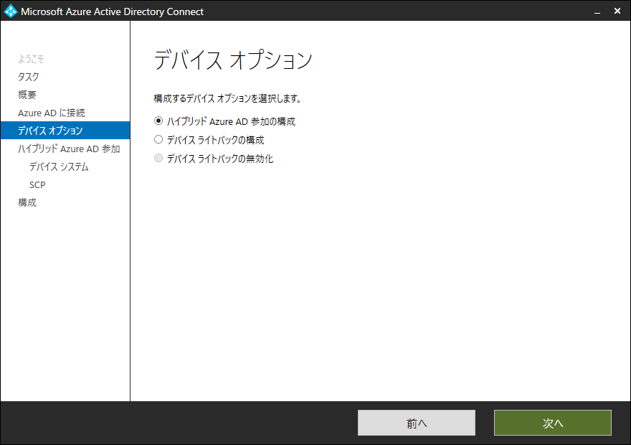

Microsoft Azureサインイン画面で、[電子メール アドレスまたは電話番号] 欄に　「admin@SPEJXX.onmicrosoft.com」を入力し、[パスワード] 欄に 「Pa$$w0rd」と入力して、[サインイン]　をクリックします。

Microsoft Azureサインイン画面で、[電子メール アドレスまたは電話番号] 欄に　「admin@SPEJXX.onmicrosoft.com」を入力し、[パスワード] 欄に 「Pa$$w0rd」と入力して、[サインイン]　をクリックします。

1. [デバイスのオペレーティング システム] 画面で、[Windows 10 以降のドメインに参加しているデバイス] 欄にチェックをつけ、[次へ] をクリックします。

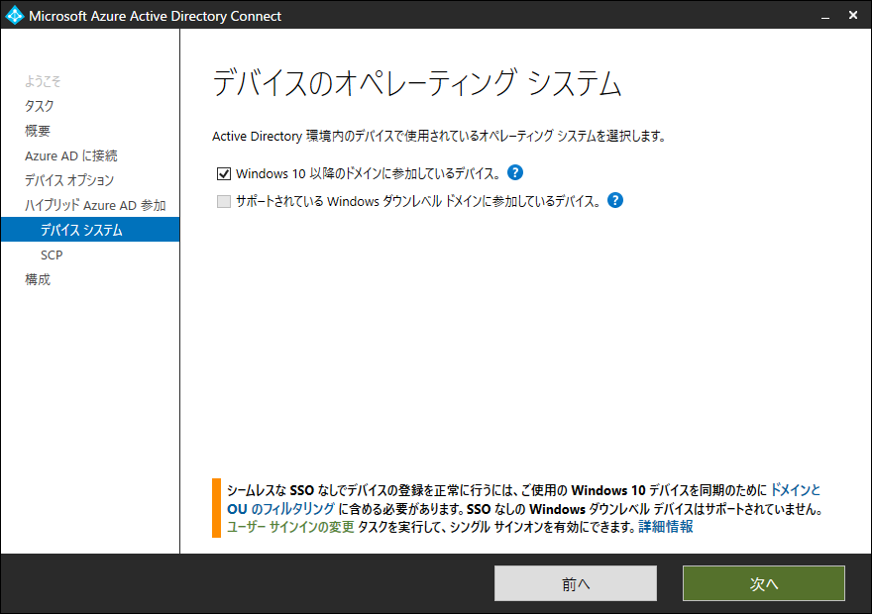

Microsoft Azureサインイン画面で、[電子メール アドレスまたは電話番号] 欄に　「admin@SPEJXX.onmicrosoft.com」を入力し、[パスワード] 欄に 「Pa$$w0rd」と入力して、[サインイン]　をクリックします。

Microsoft Azureサインイン画面で、[電子メール アドレスまたは電話番号] 欄に　「admin@SPEJXX.onmicrosoft.com」を入力し、[パスワード] 欄に 「Pa$$w0rd」と入力して、[サインイン]　をクリックします。

1. [SCP の構成] 画面で、ドメイン名欄にチェックをつけ、[認証サービス] 欄から [Azure Active Directory] を選択し、[追加] をクリックします。

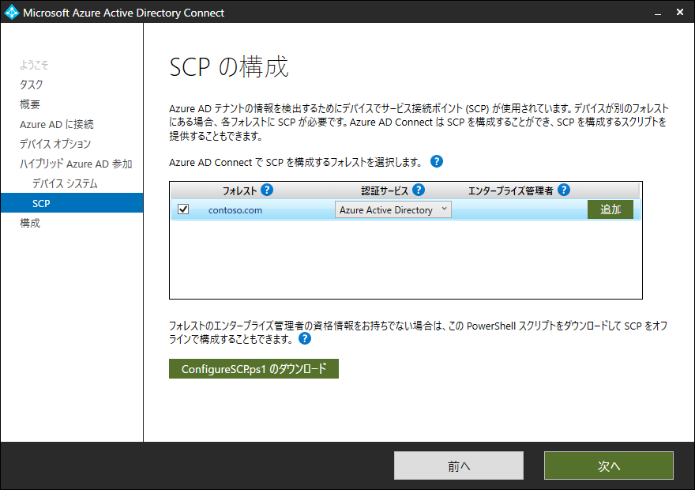

Microsoft Azureサインイン画面で、[電子メール アドレスまたは電話番号] 欄に　「admin@SPEJXX.onmicrosoft.com」を入力し、[パスワード] 欄に 「Pa$$w0rd」と入力して、[サインイン]　をクリックします。

Microsoft Azureサインイン画面で、[電子メール アドレスまたは電話番号] 欄に　「admin@SPEJXX.onmicrosoft.com」を入力し、[パスワード] 欄に 「Pa$$w0rd」と入力して、[サインイン]　をクリックします。

Microsoft Azureサインイン画面で、[電子メール アドレスまたは電話番号] 欄に　「admin@SPEJXX.onmicrosoft.com」を入力し、[パスワード] 欄に 「Pa$$w0rd」と入力して、[サインイン]　をクリックします。

1. [Windows セキュリティ] 画面で、Active Directory 管理者のユーザー名とパスワードを入力し、[OK] をクリックします。

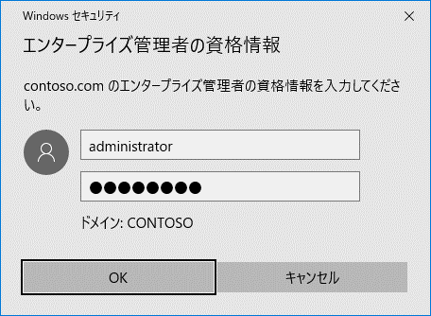

Microsoft Azureサインイン画面で、[電子メール アドレスまたは電話番号] 欄に　「admin@SPEJXX.onmicrosoft.com」を入力し、[パスワード] 欄に 「Pa$$w0rd」と入力して、[サインイン]　をクリックします。

Microsoft Azureサインイン画面で、[電子メール アドレスまたは電話番号] 欄に　「admin@SPEJXX.onmicrosoft.com」を入力し、[パスワード] 欄に 「Pa$$w0rd」と入力して、[サインイン]　をクリックします。

Microsoft Azureサインイン画面で、[電子メール アドレスまたは電話番号] 欄に　「admin@SPEJXX.onmicrosoft.com」を入力し、[パスワード] 欄に 「Pa$$w0rd」と入力して、[サインイン]　をクリックします。

1. [SCP の構成] 画面で、[次へ] をクリックします。

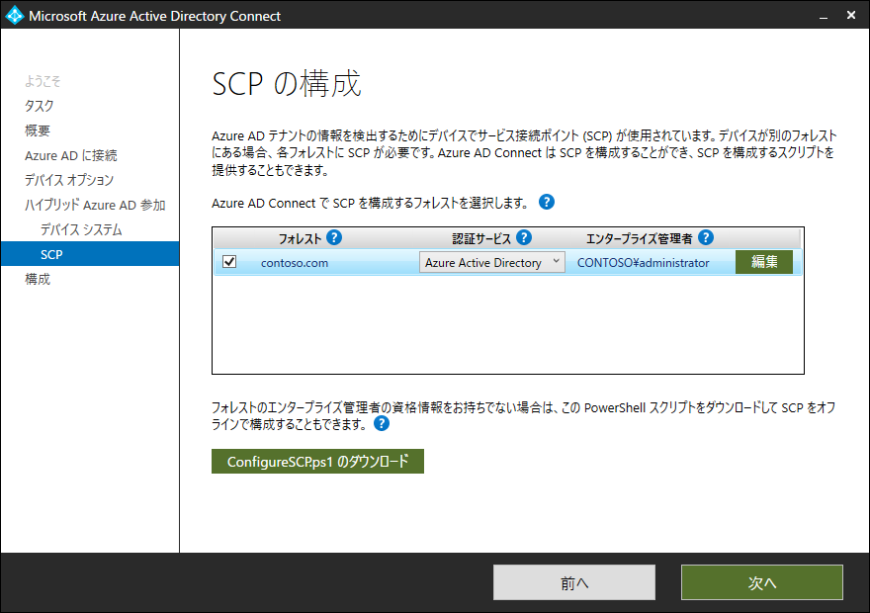

Microsoft Azureサインイン画面で、[電子メール アドレスまたは電話番号] 欄に　「admin@SPEJXX.onmicrosoft.com」を入力し、[パスワード] 欄に 「Pa$$w0rd」と入力して、[サインイン]　をクリックします。

1. [構成の準備完了] 画面で、[構成] をクリックします。

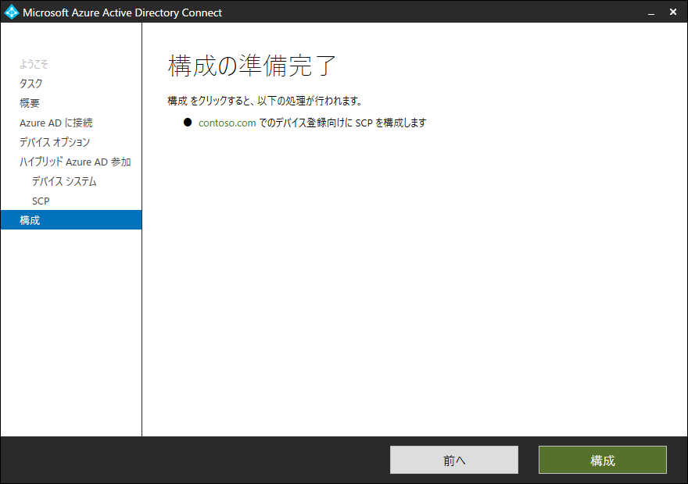

Microsoft Azureサインイン画面で、[電子メール アドレスまたは電話番号] 欄に　「admin@SPEJXX.onmicrosoft.com」を入力し、[パスワード] 欄に 「Pa$$w0rd」と入力して、[サインイン]　をクリックします。

1. [構成が完了しました] 画面で、[終了] をクリックします。

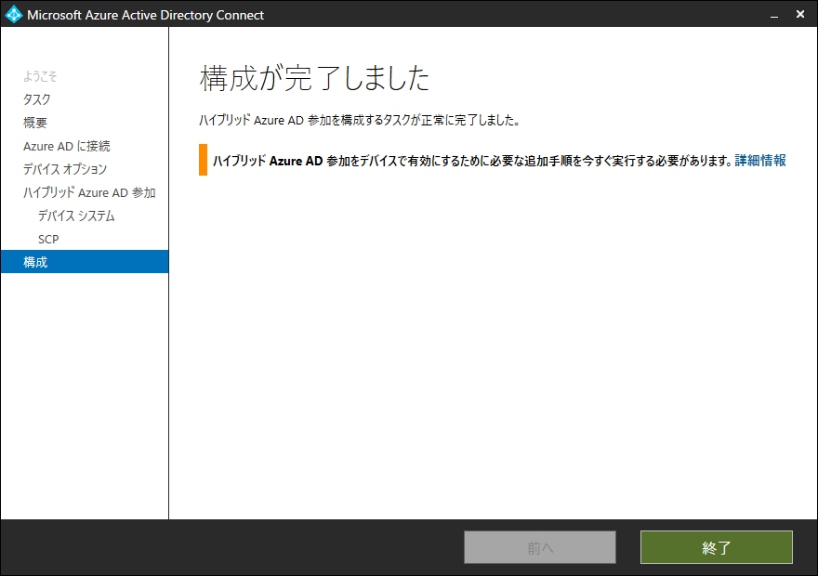

Microsoft Azureサインイン画面で、[電子メール アドレスまたは電話番号] 欄に　「admin@SPEJXX.onmicrosoft.com」を入力し、[パスワード] 欄に 「Pa$$w0rd」と入力して、[サインイン]　をクリックします。

Microsoft Azureサインイン画面で、[電子メール アドレスまたは電話番号] 欄に　「admin@SPEJXX.onmicrosoft.com」を入力し、[パスワード] 欄に 「Pa$$w0rd」と入力して、[サインイン]　をクリックします。

1. クライアント コンピューター (W10-1 コンピューター) で、Windows PowerShell を起動します。
2. Windows PowerShell 画面で、「dsregcmd.exe /status」コマンドを実行し、AzureADJoined 欄に YES と表示されていること、AzureADPrt 欄に YES と表示されていることを確認します。

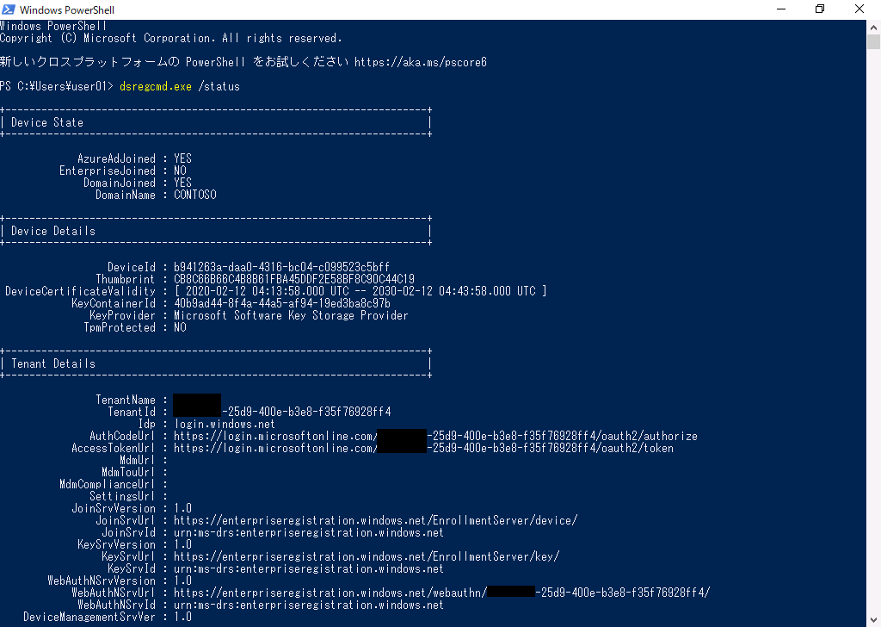

Microsoft Azureサインイン画面で、[電子メール アドレスまたは電話番号] 欄に　「admin@SPEJXX.onmicrosoft.com」を入力し、[パスワード] 欄に 「Pa$$w0rd」と入力して、[サインイン]　をクリックします。

Microsoft Azureサインイン画面で、[電子メール アドレスまたは電話番号] 欄に　「admin@SPEJXX.onmicrosoft.com」を入力し、[パスワード] 欄に 「Pa$$w0rd」と入力して、[サインイン]　をクリックします。

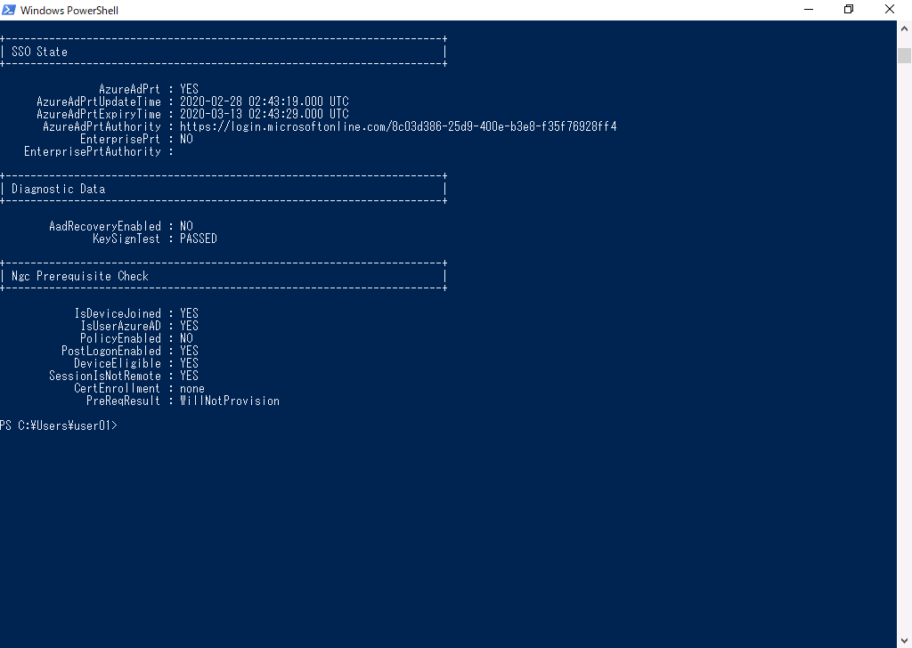

Microsoft Azureサインイン画面で、[電子メール アドレスまたは電話番号] 欄に　「admin@SPEJXX.onmicrosoft.com」を入力し、[パスワード] 欄に 「Pa$$w0rd」と入力して、[サインイン]　をクリックします。

NOTE:

AzureADPrt 欄に YES と表示されるまでに時間を要する場合があります。

### クライアント設定

本手順では、クラウド管理ゲートウェイ経由でサイト システムに接続するように MECM クライアントを設定する場合、明示的にクラウド管理ゲートウェイを利用するための指定を行います。

1. ConfigMgr コンソール画面で、[クライアント設定] をクリックし、[既定のクライアント設定] をダブルクリックします。

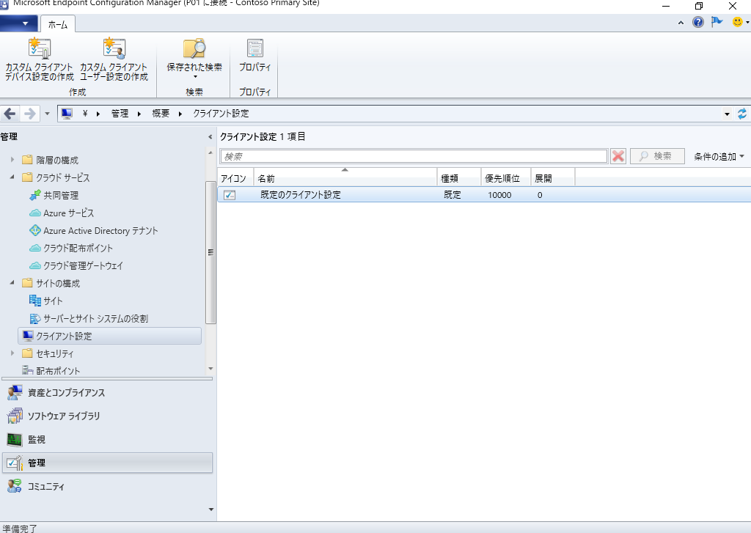

Microsoft Azureサインイン画面で、[電子メール アドレスまたは電話番号] 欄に　「admin@SPEJXX.onmicrosoft.com」を入力し、[パスワード] 欄に 「Pa$$w0rd」と入力して、[サインイン]　をクリックします。

Microsoft Azureサインイン画面で、[電子メール アドレスまたは電話番号] 欄に　「admin@SPEJXX.onmicrosoft.com」を入力し、[パスワード] 欄に 「Pa$$w0rd」と入力して、[サインイン]　をクリックします。

1. [既定の設定] 画面で、[クラウド サービス] をクリックし、[クライアントでクラウド管理ゲートウェイを使用できるようにする] 欄と [クラウド配布ポイントへのアクセスを許可する] 欄がそれぞれ [はい] を選択していることを確認し、[OK] をクリックします。

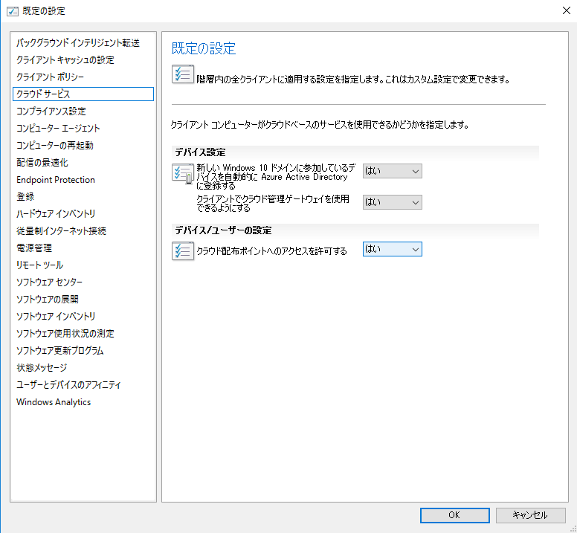

Microsoft Azureサインイン画面で、[電子メール アドレスまたは電話番号] 欄に　「admin@SPEJXX.onmicrosoft.com」を入力し、[パスワード] 欄に 「Pa$$w0rd」と入力して、[サインイン]　をクリックします。

Microsoft Azureサインイン画面で、[電子メール アドレスまたは電話番号] 欄に　「admin@SPEJXX.onmicrosoft.com」を入力し、[パスワード] 欄に 「Pa$$w0rd」と入力して、[サインイン]　をクリックします。

Microsoft Azureサインイン画面で、[電子メール アドレスまたは電話番号] 欄に　「admin@SPEJXX.onmicrosoft.com」を入力し、[パスワード] 欄に 「Pa$$w0rd」と入力して、[サインイン]　をクリックします。

Microsoft Azureサインイン画面で、[電子メール アドレスまたは電話番号] 欄に　「admin@SPEJXX.onmicrosoft.com」を入力し、[パスワード] 欄に 「Pa$$w0rd」と入力して、[サインイン]　をクリックします。

### 設定の確認

クラウド管理ゲートウェイを経由して接続するように構成した場合、MECM クライアントがイントラネットのサイト システムに接続できない状況になると、クラウド管理ゲートウェイを自動的に利用するようになります。その状況は、ConfigMgr コンソール画面の [監視] ワークスペースから [クラウド管理] をクリックし、[クライアント管理ゲートウェイの統計] 欄から [CMG サービス] の数が増えることによって確認できます。

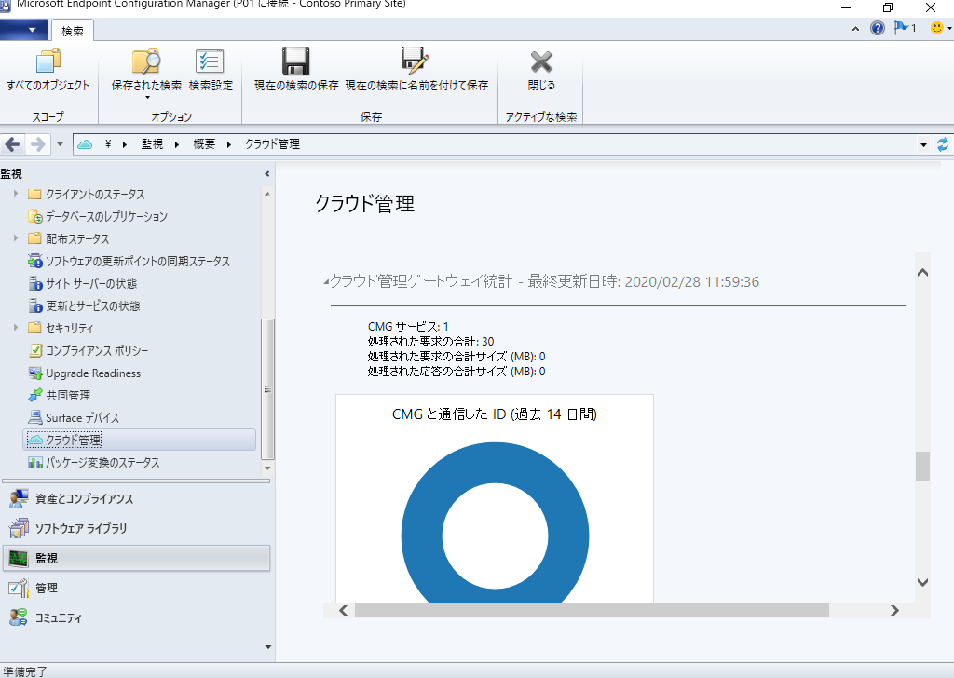

Microsoft Azureサインイン画面で、[電子メール アドレスまたは電話番号] 欄に　「admin@SPEJXX.onmicrosoft.com」を入力し、[パスワード] 欄に 「Pa$$w0rd」と入力して、[サインイン]　をクリックします。

Microsoft Azureサインイン画面で、[電子メール アドレスまたは電話番号] 欄に　「admin@SPEJXX.onmicrosoft.com」を入力し、[パスワード] 欄に 「Pa$$w0rd」と入力して、[サインイン]　をクリックします。

Microsoft Azureサインイン画面で、[電子メール アドレスまたは電話番号] 欄に　「admin@SPEJXX.onmicrosoft.com」を入力し、[パスワード] 欄に 「Pa$$w0rd」と入力して、[サインイン]　をクリックします。

Microsoft Azureサインイン画面で、[電子メール アドレスまたは電話番号] 欄に　「admin@SPEJXX.onmicrosoft.com」を入力し、[パスワード] 欄に 「Pa$$w0rd」と入力して、[サインイン]　をクリックします。

NOTE:

検証目的で、常にインターネット クライアントとして MECM クライアントを動作させたい場合、  
レジストリエディターから   
HKEY_LOCAL_MACHINE\SOFTWARE\Microsoft\CCM\Security キーの   
ClientAlwaysOnInternet の値を 1 に設定することで強制的にインターネット クライアントとして振る舞うことができます。

# まとめ

クラウド管理ゲートウェイを利用することにより、MECM クライアントは物理的な場所を問わず、サイト システムに接続できるようになり、イントラネットにいるときと同じ MECM のサービスを利用できます。また、クライアント管理ゲートウェイは MECM を DMZ などに配置して直接外部に公開しなくてもインターネット クライアントからの接続を受け付けられるメリットがあります。

一方、クラウド管理ゲートウェイには様々な構成オプションがあるため、本書では構成オプションを整理し、そのなかのひとつのオプションについて掘り下げて実装方法を解説いたしました。

本書がクラウド管理ゲートウェイの検証、環境構築を行う際の参考になれば幸いです。

このドキュメントに記載されている情報は、このドキュメントの発行時点におけるマイクロソフトの見解を反映したものです。変化する市場状況に対応する必要があるため、このドキュメントは、記載された内容の実現に関するマイクロソフトの確約とはみなされないものとします。また、発行以降に発表される情報の正確性に関して、マイクロソフトはいかなる保証もいたしません。このドキュメントに記載されている情報は、このドキュメントの発行時点における製品を表したもので、計画のためにのみ使用してください。情報は、将来予告なしに変更することがあります。

このドキュメントに記載された内容は情報提供のみを目的としており、明示または黙示に関わらず、これらの情報についてマイクロソフトはいかなる責任も負わないものとします。

© 2020 Microsoft Corporation. All rights reserved.

Microsoft、Windows、Windows ロゴ、及びWindows Server は米国 Microsoft Corporation の米国またはその他の国における登録商標または商標です。

このドキュメントに記載されている会社名、製品名には、各社の商標のものもあります。